جامعة ميدأوشن

كلية الإدارة
تخصص الإدارة

أثر استراتيجيات إدارة التغيير على أداء العاملين بشركة المياه الوطنية بالمملكة العربية السعودية
The Impact of Change Management Strategies on Employee Performance at the Water Company in Saudi Arabia

مقدم من
اسم الباحث: ساعد بن حامد بن عبدالله العبيدي
الرقم الأكاديمي: 233002157

العام الدراسي:
1447ه - 2026 م

الإهداء

مستخلص الدراسة
هدفت هذه الدراسة إلى تحليل تأثير استراتيجيات إدارة التغيير بأبعادها (التنظيمي، التكنولوجي، البشري) على أداء العاملين (الكفاءة، الإنتاجية، الرضا الوظيفي، الالتزام المؤسسي) في شركة المياه الوطنية بالمملكة العربية السعودية، مع اختبار الدور المعدل لممارسات الإدارة (القيادة، التواصل، المشاركة في القرار) في هذه العلاقة. وانطلقت الدراسة من التحديات الناتجة عن دمج المديريات العامة للمياه وتطبيق نموذج "عقد الإدارة".
واعتمدت الدراسة المنهج الوصفي التحليلي، وطبقت على عينة بلغت (367) موظفاً من الوظائف الإشرافية بالقطاع الغربي، باستخدام استبانة تم التحقق من صدقها وثباتها (معامل ألفا كرونباخ = 0.94). وتم تحليل البيانات باستخدام برنامج SPSS، وتضمنت الأساليب الإحصائية تحليل الانحدار البسيط والمتعدد والهرمي.
وتوصلت الدراسة إلى وجود تأثير طردي موجب قوي ذي دلالة إحصائية لاستراتيجيات إدارة التغيير على أداء العاملين (R² = 0.931)، كما أثبتت الفروض الفرعية تأثيراً معنوياً لكل من: التغيير التنظيمي (R² = 0.733)، والتغيير التكنولوجي (R² = 0.828)، والتغيير البشري (R² = 0.821). في المقابل، أظهرت النتائج عدم وجود تأثير ذي دلالة إحصائية للممارسات الإدارية كمتغير معدل في العلاقة بين إدارة التغيير وأداء العاملين (Sig = 0.071).
وفي ضوء النتائج، أوصت الدراسة باستحداث إدارة للتطوير المؤسسي ودعم التغيير، وإنشاء إدارة لجودة التغيير التنظيمي، وتوحيد إدارة الأنظمة الرقمية، بالإضافة إلى إنشاء إدارة للترفيه لتعزيز روح الانتماء لدى العاملين. كما أوصت بإجراء بحوث مستقبلية حول أثر القيادة والإدارة الرشيقة وأنظمة الموارد البشرية على الأداء المؤسسي.
الكلمات المفتاحية: إدارة التغيير، أداء العاملين، التغيير التنظيمي، التغيير التكنولوجي، التغيير البشري، شركة المياه الوطنية، المملكة العربية السعودية.

Abstract
This study aimed to analyze the impact of change management strategies across its dimensions (organizational, technological, and human) on employee performance (efficiency, productivity, job satisfaction, and organizational commitment) at the National Water Company in Saudi Arabia, while testing the moderating role of management practices (leadership, communication, and participation in decision-making) in this relationship. The study stemmed from the challenges arising from the integration of the General Directorates of Water and the implementation of the "Management Contract" model.
The study adopted the descriptive-analytical approach, applied to a sample of (367) supervisory employees in the western sector, using a questionnaire whose validity and reliability were verified (Cronbach's Alpha = 0.94). Data were analyzed using SPSS, employing simple, multiple, and hierarchical regression analysis.
The findings revealed a strong, positive, and statistically significant direct effect of change management strategies on employee performance (R² = 0.931). The sub-hypotheses also confirmed significant effects for organizational change (R² = 0.733), technological change (R² = 0.828), and human change (R² = 0.821). Conversely, the results showed no statistically significant moderating effect of management practices on the relationship between change management and employee performance (Sig = 0.071(.
Based on these findings, the study recommended establishing a department for institutional development and change support, creating a quality management department for organizational change, unifying the digital systems management, and establishing an entertainment department to enhance employees' sense of belonging. The study also recommended future research on the impact of leadership, agile management, and human resource systems on institutional performance.

Keywords: Change Management, Employee Performance, Organizational Change, Technological Change, Human Change, National Water Company, Saudi Arabia.

فهرس المحتويات
الإهداء ‌ب
مستخلص الدراسة ‌ج
Abstract ‌د
فهرس المحتويات ‌ه
فهرس الجداول ‌ح
فهرس الأشكال ‌ط
فهرس الملاحق ‌ط
الفصل الأول 1
الإطار العام للدراسة 1
1.1 مقدمة 2
2.1 مشكلة الدراسة 3
3.1 تساؤلات الدراسة 5
4.1 أهمية الدراسة 5
5.1 أهداف الدراسة 7
6.1 فروض الدراسة 7
7.1 نموذج الدراسة 8
8.1 مصطلحات الدراسة وتعريفاتها الإجرائية 9
9.1 المنهجية وطرق البحث 12
10.1 مجتمع وعينة الدراسة 13
11.1 حدود البحث 14
12.1 المعالجات الإحصائية المقترحة 14
الفصل الثاني 16
الإطار النظري للدراسة 16
مقدمة 17
1.2 المبحث الأول: استراتيجيات إدارة التغيير 17
1.1.2مفهوم إدارة التغيير 17
2.1.2 نماذج واستراتيجيات إدارة التغيير 18
3.1.2 النموذج المُتبنى في الدراسة وسبب اختياره 22
4.1.2 أبعاد إدارة التغيير 23
5.1.2 تحديات مقاومة التغيير 24
6.1.2 العوامل المؤثرة في إنجاح استراتيجيات إدارة التغيير 26
7.1.2 دور ممارسات الإدارة في إدارة التغيير 28
2.2 المبحث الثاني: أداء العاملين 29
1.2.2 تعريف أداء العاملين 29
2.2.2 أبعاد أداء العاملين 31
3.2.2 العوامل المؤثرة على أداء العاملين 32
4.2.2 العلاقة بين إدارة التغيير وأداء العاملين 34
3.2 المبحث الثالث: الدراسات السابقة 35
1.3.2 الدراسات التي تناولت إدارة التغيير 35
2.3.2 الدراسات التي تناولت أداء العاملين 37
3.3.2 الدراسات التي تناولت العلاقة بين متغيرات الدراسة 40
4.3.2 ملخص الدراسات السابقة 43
5.3.2 التحليل النقدي للدراسات السابقة والأستفادة منها 48
الفصل الثالث 52
منهجية الدراسة 52
1.3 مقدمة 53
2.3 أهداف الدراسة وفروضها 53
3.3 منهج الدراسة 54
4.3 مجتمع الدراسة وعينتها 56
5.3 أداة جمع البيانات 56
1.5.3 هيكل الاستبانة ومقاييسها 56
2.5.3 صدق المقياس 63
3.5.3 ثبات المقياس 69
6.3 المعالجات الإحصائية المستخدمة في تحليل البيانات 70
الفصل الرابع 72
نتائج الدراسة واختبار الفروض 72
1.4 مقدمة 73
2.4 تحليل المعالجات الإحصائية 73
1.2.4 خصائص عينة الدراسة 74
2.2.4 الإحصاء الوصفية لمتغيرات الدراسة 75
3.2.4 اختبار فروض الدراسة 84
3.4 نتائج الدراسة 92
قائمة المراجع 93
أولا: المراجع العربية 94
ثانيا: المراجع الأجنبية 96
الملاحق 100
ملحق 1: قائمة الاستقصاء النهائية 101
ملحق 2: الجداول الإحصائية 109

فهرس الجداول
رقم الجدول | عنوان الجدول | رقم الصفحة
(1-1) | ملخص المتغيرات وأبعادها | 8
(2-1) | ملخص الدراسات السابقة | 43
(3 – 1) | درجات ليكرت الخماسي للإجابة على فقرات قائمة الاستقصاء | 63
(3 – 2) | (مقياس التصحيح) | 63
(3 – 3) | صدق التغيير التنظيمي | 64
(3 – 4) | صدق التغيير التكنولوجي | 65
(3 – 5) | صدق التغيير البشري | 65
(3 – 6) | صدق الكفاءة | 66
(3 – 7) | صدق الإنتاجية | 66
(3 – 8) | صدق الرضا الوظيفي | 67
(3 – 9) | صدق الالتزام المؤسسي | 67
(3 – 10) | صدق القيادة | 68
(3 – 11) | صدق التواصل | 68
(3 – 12) | صدق المشاركة في اتخاذ القرار | 69
(3 – 13) | قيم معامل ألفا كرونباخ لثبات متغيرات الدراسة وأبعادها | 70
(4 – 1) | خصائص عينة الدراسة وفقًا للمسمى الوظيفي | 74
(4 – 2) | خصائص عينة الدراسة وفقًا لعدد سنوات الخبرة | 74
(4 – 3) | خصائص عينة الدراسة وفقًا للمؤهل العلمي | 75
(4 – 4) | المتوسطات والانحرافات المعيارية للتغيير التنظيمي | 75
(4 – 5) | المتوسطات الحسابية والانحرافات المعيارية للتغيير التكنولوجي | 76
(4 – 6) | المتوسطات الحسابية والانحرافات المعيارية للتغيير البشري | 77
(4 – 7) | المتوسطات الحسابية والانحرافات المعيارية للكفاءة | 78
(4 – 8) | المتوسطات الحسابية والانحرافات المعيارية للإنتاجية | 79
(4 – 9) | المتوسطات الحسابية والانحرافات المعيارية للرضا الوظيفي | 79
(4 – 10) | المتوسطات الحسابية والانحرافات المعيارية للالتزام المؤسسي | 80
(4 – 11) | المتوسطات الحسابية والانحرافات المعيارية لأسلوب القيادة | 81
(4 – 12) | المتوسطات الحسابية والانحرافات المعيارية للتواصل | 82
(4 – 13) | المتوسطات الحسابية والانحرافات المعيارية للمشاركة في اتخاذ القرار | 83
(4 – 14) | المتوسطات الحسابية والانحرافات المعيارية لمدى شعور المبحوثين بالاستقرار النفسي والمهني | 83
(4 – 15) | تحليل الانحدار بين استراتيجيات إدارة التغيير وأداء العاملين | 84
(4 – 16) | تحليل الانحدار بين التغيير التنظيمي وأداء العاملين | 86
(4 – 17) | تحليل الانحدار بين التغيير التكنولوجي وأداء العاملين | 88
(4 – 18) | تحليل الانحدار بين التغيير البشري وأداء العاملين | 89
(4 – 19) | تحليل الانحدار الهرمي لقياس أثر المتغير المعدل على العلاقة بين المتغير المستقل والتابع | 91

فهرس الأشكال
رقم الشكل | عنوان الشكل | رقم الصفحة
(1-1) | رسم تخطيطي لنموذج تحليل | 9

فهرس الملاحق
رقم الملحق | عنوان الملحق | رقم الصفحة
1 | قائمة الاستقصاء النهائية | 101
2 | الجداول الإحصائية | 109

الفصل الأول

الإطار العام للدراسة

الفصل الأول
الإطار العام للدراسة

1.1 مقدمة
في ظل التغيرات السريعة والمتلاحقة التي يشهدها العالم اليوم، أصبحت إدارة التغيير ضرورة ملحة لضمان نجاح واستدامة المنظمات. وتعتبر إدارة التغيير عملية منظمة تتضمن تخطيط وتنفيذ استراتيجيات تهدف إلى إحداث تحول إيجابي في الهياكل التنظيمية، العمليات، التكنولوجيا، بالإضافة إلى التغيير في الأفراد العاملين. وتهدف هذه العملية إلى تحسين الأداء وتحقيق الأهداف الاستراتيجية للمنظمة. (Al-Ali, et al, 2021)
تعتبر إدارة التغيير عملية ديناميكية تتطلب تخطيطا استراتيجيا وتفاعلا مستمرا لضمان نجاح المبادرات التنظيمية. فهي لا تقتصر فقط على التعديلات في الهياكل الإدارية أو اعتماد التكنولوجيا الحديثة، بل تمتد لتشمل التأثير على ثقافة المنظمة وسلوكيات العاملين. وتشمل هذه العملية مراحل متعددة تبدأ بتحديد الحاجة للتغيير، مرورا بالتخطيط والتنفيذ، وانتهاء بالتقييم والمتابعة لضمان استدامة النتائج الإيجابية. ومن خلال مشاركة الموظفين ودعم القيادة، يمكن تقليل مقاومة التغيير وتعزيز الالتزام بتحقيق الأهداف الاستراتيجية للمنظمة (Kotter, 2012). كما أن إدارة التغيير تشمل جوانب متعددة وهي التغيير في الهيكل التنظيمي، التغيير التكنولوجي، والتغيير في الأفراد. يمثل التغيير في الهيكل التنظيمي إعادة ترتيب الأدوار والوظائف والمسؤوليات داخل المنظمة، بينما يشمل التغيير التكنولوجي اعتماد تقنيات وأدوات جديدة لتحسين الكفاءة والإنتاجية. أما التغيير في الأفراد فيتعلق بتطوير مهارات وقدرات العاملين، وتعزيز التفاعل بينهم وبين المنظمة. (العتيبي، 2021)، (Bouckenooghe, 2021)
يتمثل الأداء الوظيفي للعاملين في الكفاءة والإنتاجية ومستوى الرضا الوظيفي لدى العاملين، وهو مؤشر حيوي يعكس مدى نجاح المنظمة في تحقيق أهدافها. الأداء العالي للعاملين يؤدي إلى تحسين جودة الخدمات وزيادة رضا العملاء، مما يساهم في تعزيز السمعة التنافسية للمنظمة (De Vries, et al., 2020).
تُعد استراتيجيات إدارة التغيير من العوامل الحاسمة في تعزيز أداء العاملين داخل المنظمات، لا سيما في القطاعات الحيوية مثل قطاع المياه في المملكة العربية السعودية. وقد أظهرت دراسة أُجريت على عدد من المنظمات الحكومية في منطقة الجوف أن التغيير التنظيمي، بما في ذلك إعادة هيكلة التنظيم الإداري، وتبني التكنولوجيا الحديثة، وتطوير المعرفة والمهارات، له تأثير إيجابي ملموس على كفاءة الأداء المؤسسي وفعاليته (Yahia, et al, 2022).. ويُعد قطاع المياه في المملكة، بعد دمج المديريات العامة للمياه مع شركة المياه الوطنية، الرافد الوحيد والرئيسي الذي يوزع المياه على مستوى الدولة، سواء عبر الشبكات الأرضية أو من خلال نقاط تعبئة الصهاريج. ويمثل هذا الدمج تحولا استراتيجيا يهدف إلى تحسين كفاءة العمليات وتقديم خدمات مائية مستدامة وفعالة. ومع ذلك، فإن هذا التحول يأتي مع تحديات تتعلق بكيفية تأثير التغييرات التنظيمية والتكنولوجية والبشرية على أداء العاملين في هذا القطاع الحيوي (القحطاني، 2020، (Al-Saidi et al., 2021 . في إطار هذه التحولات، تم دمج المديريات ضمن هيكل إداري موحد، مما أدى إلى تغييرات كبيرة في البنية التنظيمية. وقد واجه العاملون تحديات متعددة، أبرزها التكيف مع الهياكل الإدارية الجديدة، واعتماد أنظمة تكنولوجية حديثة تتطلب مهارات وأساليب عمل مختلفة. ومع ذلك، فإن عدم إدارة هذه التغييرات بشكل فعّال قد يؤدي إلى مقاومة داخلية، وانخفاض في الرضا الوظيفي، وتراجع في الإنتاجية، مما ينعكس سلبا على جودة الخدمات المقدمة. لذا، فإن فهم العلاقة بين استراتيجيات إدارة التغيير وأداء العاملين يُعدّ أمرا بالغ الأهمية لضمان نجاح التحولات التنظيمية وتحقيق الأهداف الاستراتيجية للمنظمة.
تهدف هذه الدراسة إلى تحليل أثر استراتيجيات إدارة التغيير على أداء العاملين في شركة المياه الوطنية بعد دمج المديريات العامة للمياه، وذلك من خلال استكشاف العوامل التنظيمية والتكنولوجية والبشرية المؤثرة، وتقديم توصيات عملية تسهم في تحسين الأداء المؤسسي وتعزيز فاعلية التغيير في هذا القطاع الحيوي.

2.1 مشكلة الدراسة
تواجه شركة المياه الوطنية في المملكة العربية السعودية تحديات كبيرة نتيجة لعملية دمج المديريات العامة للمياه، والتي تُعد تحولا استراتيجيا يهدف إلى تحسين كفاءة العمليات وتحقيق الاستدامة في تقديم خدمات المياه. يشمل هذا التحول تغييرات في الهيكل التنظيمي، مثل إعادة توزيع المهام والمسؤوليات، وتحديثات تكنولوجية تتطلب من الموظفين التكيف مع أنظمة رقمية جديدة، بالإضافة إلى تغييرات في الموارد البشرية من خلال تطوير المهارات وتعديل ثقافة العمل.
هذه التغيرات، إذا لم تُدار بكفاءة، قد تؤدي إلى مقاومة من قبل الموظفين، مما يؤثر سلبا على أدائهم من حيث الإنتاجية، الالتزام، والرضا الوظيفي. وقد أشار (Shaik et al. 2024) إلى أن استراتيجيات إدارة التغيير الفعالة تؤثر بشكل مباشر في مستوى اندماج الموظفين وإنتاجيتهم، في حين أن مقاومة التغيير تُعد من العوامل التي تؤدي إلى تراجع الأداء. كما يؤكد (Barhoom et al. 2022) أن مقاومة التغيير تؤدي إلى انخفاض الرضا الوظيفي وظهور سلوكيات سلبية داخل بيئة العمل. وفي السياق السعودي، أوضح (Al-Hussein and Al Salim, 2023) أن التحولات التنظيمية تتطلب مواكبة على مستوى المهارات البشرية لتفادي تراجع الكفاءة التشغيلية
تعد إدارة التغيير عملية حيوية لضمان نجاح أي منظمة في مواجهة التحديات والتغيرات البيئية والداخلية. في سياق قطاع المياه في المملكة العربية السعودية، تأتي عملية دمج المديريات العامة للمياه مع شركة المياه الوطنية كتغيير استراتيجي كبير يهدف إلى تحسين كفاءة العمليات وتحقيق الاستدامة في تقديم خدمات المياه. على الرغم من الفوائد المتوقعة من هذا الدمج، إلا أنه قد يؤدي إلى تحديات تؤثر على أداء العاملين، نظرا للتغييرات في الهيكل التنظيمي، والتكنولوجيا المستخدمة، والموارد البشرية. حيث تتمثل الفجوة البحثية ومشكلة الدراسة في انه لم يسبق لاحد من الباحثين التطرق لهذا الموضوع في شركة المياه الوطنية، على الرغم من التحولات التنظيمية الكبرى التي شهدها قطاع المياه في المملكة العربية السعودية، خصوصا بعد دمج المديريات العامة للمياه مع شركة المياه الوطنية، إلا أن هناك مؤشرات ميدانية على وجود تحديات تتعلق بأداء العاملين، ومدى تقبلهم للتغييرات الإدارية، خاصة في ظل تطبيق عقد إدارة، ويُقصد بـ عقد الإدارة (Management Contract)، اتفاق تنظيمي يتم من خلاله تفويض إدارة قطاع معين داخل المنظمة (مثل عمليات التشغيل والصيانة أو إدارة الخدمات) إلى جهة خارجية (محلية أو دولية)، بحيث تتولى هذه الجهة تنفيذ المهام اليومية وفق مؤشرات أداء متفق عليها، بينما تحتفظ الجهة المالكة (في هذه الحالة شركة المياه الوطنية) بحق المتابعة والتقييم الاستراتيجي (World Bank, 2006).. وفي السياق المحلي، قامت شركة المياه الوطنية بتطبيق نموذج "عقد إدارة" ضمن خطتها الاستراتيجية لتحسين الكفاءة التشغيلية، حيث تعاقدت مع شركات تشغيل وإدارة دولية مثل [شركة أكواليا Aqualia] و[شركة فيوليا Veolia] لتولي إدارة مناطق خدمية كاملة، مثل منطقة الرياض ومكة وجدة، وذلك ضمن أهداف تشمل رفع جودة الخدمات، تقليل الفاقد، وضمان استدامة المياه (NWC, 2021). . وتشير بعض الملاحظات إلى وجود فجوة بين توقعات العاملين وأداء مديري العقد، مما قد يسهم في زيادة مقاومة للتغيير. ومن هنا، تنبع مشكلة الدراسة من الحاجة إلى استكشاف أثر هذه التغييرات على أداء العاملين، وتحليل العوامل التي قد تسهم في تعزيز أو إعاقة فاعلية إدارة التغيير في هذا السياق.

3.1 تساؤلات الدراسة
التساؤل الرئيسي: ما تأثير استراتيجيات إدارة التغيير على أداء العاملين في شركة المياه الوطنية؟ ويتفرع منه
- ما تأثير التغييرات التنظيمية (مثل إعادة الهيكلة) على أداء العاملين في شركة المياه الوطنية؟
- ما تأثير التغيرات التكنولوجية على أداء العاملين وتفاعلهم في شركة المياه الوطنية؟
- ما تأثير التغيرات البشرية على أداء العاملين وتفاعلهم في شركة المياه الوطنية؟
- إلى أى مدى تسهم ممارسات الإدارة (أسلوب القيادة، والتواصل، والمشاركة في اتخاذ القرار) في تعديل قوة واتجاه العلاقة بين إدارة التغير وأداء العاملين في شركة المياه الوطنية؟
- ما التوصيات التي يمكن تقديمها لتحسين إدارة التغيير ورفع كفاءة الأداء في شركة المياه الوطنية؟

4.1 أهمية الدراسة
تتمثل أهمية البحث في أهمية الموضوع في حذ ذاته فقد أصبح التغيير شيء حتمي ومستمر ويشكل أحد وأهم التحديات التي تواجهها المنظمات اليوم، حيث أن القدرة على إدارة التغيير بشكل كفء وفعال يكمن من تسيير المنظمة والعمل على نجاح وتحقيق أهدافها واتخاذ القرارات الملائمة التي تدعم مشاريع المنظمة، وبناء على ذلك فان أهمية البحث محل الدراسة يمكن أن تنقسم الى أهمية عملية وأهمية علمية تتمثل فيما يلي:
- الأهمية النظرية:
تسعى هذه الدراسة إلى الإسهام في تطوير المعرفة العلمية في مجال إدارة التغيير، من خلال تقديم إطار نظري يعزز الفهم حول تأثير التغييرات التنظيمية على أداء العاملين، مع التركيز على قطاع المياه في المملكة العربية السعودية بعد دمج المديريات العامة للمياه مع شركة المياه الوطنية. وتُعد هذه الدراسة من المحاولات القليلة التي تتناول هذا السياق تحديدا، مما يمنحها قيمة علمية مضافة.
كما تهدف الدراسة إلى سد فجوة بحثية واضحة في الأدبيات، حيث لم تحظَ التغيرات الهيكلية والتكنولوجية والبشرية في قطاع المياه بالاهتمام الكافي من قبل الباحثين، لا سيما في السياق السعودي. ومن خلال تسليط الضوء على هذه التجربة، يمكن الاستفادة منها كنموذج يُحتذى به في دراسات مماثلة داخل المملكة وخارجها.
وتسعى الدراسة أيضا إلى بناء إطار تحليلي شامل من خلال جمع البيانات وتحليلها بطريقة منهجية، بما يتيح إمكانية استخدام هذا الإطار في دراسات مستقبلية لفهم تأثيرات التغيير على الأداء الوظيفي في قطاعات أخرى. وبهذا، تساهم الدراسة في تعزيز المعرفة التطبيقية في مجال إدارة التغيير، وتوسيع نطاق الفهم النظري لممارسات التغيير المؤسسي في البيئات الخدمية.
- الأهمية التطبيقية:
تكتسب هذه الدراسة أهمية تطبيقية بالغة في سياق التحولات التنظيمية التي تشهدها شركة المياه الوطنية، حيث من المتوقع أن تسهم نتائجها في تمكين المديرين وصناع القرار من فهم تأثير التغييرات التنظيمية والتكنولوجية والبشرية على أداء العاملين. ومن خلال هذا الفهم، يمكن تطوير استراتيجيات عملية لتحسين الأداء الوظيفي ورفع جودة الخدمات المقدمة للمستفيدين.
كما تقدم الدراسة توصيات قابلة للتطبيق يمكن الاستفادة منها في عمليات دمج مماثلة مستقبلا، سواء داخل قطاع المياه أو في قطاعات خدمية أخرى، مما يسهم في تقليل مقاومة التغيير وتحقيق أهداف الاندماج بكفاءة وفعالية.
وتُعد الدراسة أيضا أداة داعمة في تعزيز التكيف التنظيمي، من خلال تسليط الضوء على التحديات التي يواجهها العاملون أثناء التغيير، واقتراح آليات لدعمهم نفسيا ومهنيا، بما يرفع من مستويات الرضا الوظيفي والالتزام المؤسسي، ويقلل من مظاهر المقاومة الداخلية.
وعلى نطاق أوسع، يمكن أن تساهم نتائج الدراسة بشكل غير مباشر في دعم الجهود الوطنية الرامية إلى تحسين جودة الخدمات العامة، من خلال تعزيز كفاءة الأداء الداخلي للكوادر البشرية، بما ينسجم مع رؤية المملكة 2030 في تحقيق استدامة الموارد ورفع الكفاءة التشغيلية في القطاعات الحيوية.

5.1 أهداف الدراسة
تهدف هذه الدراسة إلى:
- تأصيل إطار نظري لمتغيرات الدراسة المتمثلة في استراتيجيات إدارة التغيير وأداء العاملين بغرض توضيح مفاهيمها وأبعادها ومتغيراتها، وطبيعة العلاقة بينها وفقا للدراسات السابقة والادبيات النظرية.
- تحليل تأثير استراتيجيات إدارة التغيير على أداء العاملين في شركة المياه الوطنية بعد دمج المديريات العامة للمياه.
- استكشاف العوامل التنظيمية التي تؤثر على أداء العاملين خلال مراحل التغيير المؤسسي، مثل إعادة هيكلة الإدارات وتغيير السياسات الداخلية.
- تحليل تأثير التغيرات التكنولوجية، بما في ذلك تطبيق الأنظمة الرقمية الحديثة، على كفاءة العاملين وتفاعلهم مع بيئة العمل الجديدة.
- دراسة ممارسات الإدارة مثل القيادة، والتواصل، والمشاركة في اتخاذ القرار، ودورها في تعزيز أو إعاقة أداء العاملين أثناء عمليات التغيير
- تقديم توصيات عملية لتحسين إدارة التغيير في شركة المياه الوطنية، بما يسهم في رفع كفاءة الأداء المؤسسي وجودة الخدمات.
  - فروض الدراسة
الفرض الرئيسي للدراسة: يوجد تأثير معنوي ذو دلالة إحصائية لاستراتيجيات إدارة التغيير على أداء العاملين بشركة المياه الوطنية في المملكة العربية السعودية. ويتفرع من هذا الفرض عدة فروض فرعية تتمثل فيما يلي:
- يوجد تأثير معنوي ذو دلالة إحصائية للتغييرات التنظيمية على أداء العاملين بشركة المياه الوطنية في المملكة العربية السعودية.
- يوجد تأثير معنوي ذو دلالة إحصائية للتغيرات التكنولوجية على أداء العاملين بشركة المياه الوطنية في المملكة العربية السعودية.
- يوجد تأثير معنوي ذو دلالة إحصائية للتغيرات البشرية على أداء العاملين بشركة المياه الوطنية في المملكة العربية السعودية.
- تؤثر الممارسات الإدارية تأثيراً معنويا ذو دلالة إحصائية في تعديل العلاقة بين إدارة التغيير وأداء العاملين في شركة المياه الوطنية في المملكة العربية السعودية.

7.1 نموذج الدراسة
في ضوء فروض الدراسة يمكن أن نوضح النـمـوذج النظري للدراسة وحتي نتمكن من ذلك قمنا بما يلي:
أولا: تحديد متغيرات الدراسة
- المتغير المستقل: استراتيجيات إدارة التغيير، ويتفرع إلى ثلاثة أبعاد: - التغيير التنظيمي - التغيير التكنولوجي - التغيير البشري
- المتغير التابع: أداء العاملين، ويتفرع إلى أربعة أبعاد: - الكفاءة - الإنتاجية - الرضا الوظيفي - الالتزام المؤسسي
- المتغير المعدل: ممارسات الإدارة، ويتفرع منها ثلاث أبعاد :- أسلوب القيادة، التواصل، والمشاركة في اتخاذ القرار.
جدول (1-1) ملخص المتغيرات وأبعادها
الأبعاد | المتغير | نوع المتغير
- التغيير التنظيمي  - التغيير التكنولوجي  - التغيير البشري | استراتيجيات إدارة التغيير | المتغير مستقل
-القيادة  -التواصل  -المشاركة في اتخاذ القرار. | ممارسات الإدارة | المتغير المعدل
- الكفاءة  - الإنتاجية  - الرضا الوظيفي  - الالتزام المؤسسي | أداء العاملين | المتغير التابع
ثانيا: رسم تخطيطي لنموذج تحليلي مفاهيمي
يوضح العلاقة بين إدارة التغيير المؤسسي وأداء العاملين في سياق شركة المياه الوطنية في المملكة العربية السعودية. يتضمن النموذج ما يلي :-
شكل (1-1) رسم تخطيطي لنموذج تحليل
التغيير التنظيمي
التغيير التكنولوجي
التغيير البشري

استراتيجيات إدارة التغيير

الكفاءة
الإنتاجية
الرضا الوظيفي
الالتزام المؤسسي
أداء العاملين

القيادة
التواصل
المشاركة في اتخاذ القرار

ممارسات القيادة

8.1 مصطلحات الدراسة وتعريفاتها الإجرائية
  - استراتيجيات إدارة التغيير (المتغير المستقل):
هي عملية منظمة تهدف إلى الانتقال من الوضع الحالي إلى وضع مستقبلي أفضل من خلال تطبيق استراتيجيات وسياسات محددة للتعامل مع التغيرات الداخلية والخارجية. وتشمل هذه العملية تحديد الأهداف، تخطيط التغييرات، تنفيذها، ومتابعة تأثيرها لضمان تحقيق الأهداف المرجوة. تهدف إدارة التغيير إلى تحسين كفاءة المنظمة وتكيفها مع المتغيرات البيئية وتحقيق الاستدامة (الشهري، 2021).
وتتمثل أبعاد استراتيجيات إدارة التغيير فيما يلي:
- التغيير التنظيمي: يشير إلى عملية إعادة ترتيب الأدوار، والمسؤوليات، والعلاقات داخل المنظمة بهدف تحسين الأداء التنظيمي وزيادة الكفاءة. يمكن أن يتضمن هذا التغيير تعديل الهياكل الإدارية، إدخال وظائف جديدة، أو دمج وإلغاء بعض الأقسام. يهدف التغيير في الهيكل التنظيمي إلى تحسين التنسيق والتواصل داخل المنظمة، وزيادة قدرتها على الاستجابة للتغيرات البيئية (الخطيب، 2020).
- التغيير التكنولوجي: يتعلق بإدخال تقنيات وأدوات جديدة في عمليات المنظمة لتحسين الكفاءة والإنتاجية. يشمل هذا التغيير تحديث الأنظمة الإلكترونية، استخدام البرمجيات الحديثة، واعتماد التقنيات الذكية مثل الذكاء الاصطناعي وإنترنت الأشياء. يهدف التغيير التكنولوجي إلى تحسين جودة المنتجات والخدمات، وزيادة التنافسية، وتحقيق مزيد من الفاعلية في العمليات (الناصر، 2021).
- التغيير البشري: يشير إلى عملية تطوير مهارات وقدرات العاملين داخل المنظمة، بما في ذلك التدريب المستمر، تحسين بيئة العمل، وتغيير ثقافة المنظمة لتعزيز الابتكار والتفاعل الإيجابي بين الموظفين. يهدف هذا النوع من التغيير إلى زيادة الرضا الوظيفي، تحسين الأداء الفردي والجماعي، وتعزيز الالتزام والانتماء للمنظمة (المرزوقي، 2020).
  - أداء العاملين (المتغير التابع)
هو مدى قدرة الموظفين على تحقيق الأهداف والمهام الموكلة إليهم بكفاءة وفعالية. يتم قياس الأداء من خلال معايير مثل الإنتاجية، جودة العمل، الالتزام بالمواعيد، ومستوى الرضا الوظيفي. الأداء العالي للعاملين يؤدي إلى تحسين جودة الخدمات والمنتجات، وزيادة رضا العملاء، وتعزيز القدرة التنافسية للمنظمة (السبيعي، 2021).
وتتمثل أبعاد أداء العاملين فيما يلي:
- الكفاءة: تعني قدرة الموظف على إنجاز المهام بأقل قدر ممكن من الموارد (كالوقت، الجهد، أو التكاليف)، مع الحفاظ على جودة العمل. الكفاءة لا تعني فقط السرعة، بل أيضا الاستخدام الأمثل للموارد (Chang, 2016).
- الانتاجية: هي مخرجات الموظف بالنسبة إلى مدخلاته خلال فترة زمنية محددة، وتشمل كمية الأعمال المنجزة، وعدد الوحدات المنتجة، أو عدد القضايا المعالجة (Mousazadeh, et al, 2022).
الرضا الوظيفي: يشير إلى مستوى الرضا العاطفي والإيجابي الذي يشعر به الموظف تجاه وظيفته، والذي يتأثر ببيئة العمل، وطبيعة المهام، والعلاقات مع الزملاء (Judge & Klinger, 2008).
- الالتزام المؤسسي: يعبر عن ولاء الموظف للمنظمة واستعداده للبقاء والعمل بجد لتحقيق أهدافها، ويتضمن التزاما عاطفيا وقيميا واستمراريا (Meyer & Allen, 1997).
  - ممارسات الإدارة (المتغير المعدل)
هي الإطار الاستراتيجي والشامل الذي تتبناه الإدارة لتحقيق التكامل بين أهداف المنظمة واحتياجات وقدرات القوى العاملة. لا تقتصر على الممارسات التقليدية لإدارة الموارد البشرية، بل تشمل خلق بيئة عمل محفزة وداعمة تعمل على تطوير رأس المال البشري، وزيادة مشاركته، وتعزيز ولائه، مما ينعكس إيجابا على فاعلية المنظمة وتحقيق أهدافها الاستراتيجية (Armstrong & Taylor, 2014).
وتتمثل أبعاد ممارسات الإدارة فيما يلي:
- القيادة: هي عملية التأثير الاجتماعي والديناميكي الذي يمارسه القائد على المرؤوسين لتوجيه جهودهم وتحفيزهم نحو تحقيق الأهداف التنظيمية بشكل فعال. تتضمن هذه العملية وضع رؤية واضحة، والإلهام، والتوجيه، والدعم، وتمكين الموظفين لتجاوز التحديات المصاحبة للتغيير، وخلق ثقافة تنظيمية داعمة للتحسين المستمر (Northouse, 2021).
- التواصل: هو العملية التفاعلية ذات الاتجاهين لنقل المعلومات والأفكار والمشاعر بين الإدارة والعاملين بشفافية وفاعلية. يشمل ذلك تحديد الرسائل المناسبة، واختيار القنوات الفعالة، وضمان وصول المعلومات المتعلقة بأسباب وأهداف ومراحل التغيير بشكل واضح ومتسق إلى جميع المستويات، مع توفير فرص للاستفسار وردود الفعل (Men, 2014).
- المشاركة في إتخاذ القرار: هي الإستراتيجية الإدارية التي تمنح العاملين فرصة للمساهمة بآرائهم ومقترحاتهم ووجهات نظرهم في القرارات المتعلقة بعملهم والعمليات التنظيمية، خاصة تلك التي تؤثر عليهم مباشرة أثناء فترات التغيير. لا تعني بالضرورة التفويض الكامل، بل تشمل آليات مثل المشاورات، وفرق العمل، واجتماعات العصف الذهني، والتي تزيد من شعور الموظفين بالملكية والمسؤولية تجاه القرارات المتخذة (Wagner, 2014).

9.1 المنهجية وطرق البحث
بناء على أهداف الدراسة وطبيعة الظاهرة المبحوثة، ستتبنى الدراسة المنهج الوصفي التحليلي لوصف الظاهرة وتحليلها كميا. وذلك لتعرف على دور استراتيجيات إدارة التغيير على أداء العاملين في شركة المياه الوطنية بالمملكة العربية السعودية، كونه الأنسب لطبيعة الدراسة القائم، لملاءمته لأهداف الدراسة، ولقدرته على وصف وتفسير متغيرات الدراسة وإبراز الاثر والعلاقة بينها، وتحليل النتائج التي قام بها الباحث لاختبار فروض البحث ومن ثم الخروج بالتوصيات تأتى تؤكد على دور إدارة التغيير على أداء العاملين في شركة المياه الوطنية محل الدراسة. كما اعتمد الباحث على نوعين من البيانات هما:
- مصادر البيانات الثانوية: من خلال الاطلاع على الدراسات السابقة التي قُدمت في إدارة التغيير وأداء العاملين في الكتب والدوريات والمجلات والنشرات والرسائل العلمية التي لها علاقة بموضوع البحث.
- مصادر البيانات الأولية: من خلال البحث في الجانب الميداني بالاعتماد على استبانة تم إعداد أسئلتها بحيث تغطي كافة جوانب الموضوع قيد البحث، وتوزع على أفراد العينة وتجميعها وتفريغها وتحليلها باستخدام الطرق الإحصائية المناسبة للوصول للدلالات ذات القيمة والمؤشرات التي بدورها تدعم موضوع الدراسة.
- قائمة الاستقصاء: تعتبر أداة ملائمة في تقصي وجهات النظر والآراء حول قضية ما، وقد تم استخدامها كأداة رئيسية للحصول على البيانات الأولية من مجتمع الدراسة، كما تم تصميم قائمة الاستقصاء في ضوء أهداف الدراسة، وسيتم جمع البيانات الخاصة للدراسة من خلال استبيان يوزع عبر رابط الكتروني للعينة المستهدفة.
- التصور المقترح لتصميم أداة الـدراسة
سوف يعتمد الباحث في ذلك على قائمة الاستقصاء، وتم صياغة قائمة الاستقصاء بحيث تغطي كافة متغيرات الدراسة الميدانية، مع مراعاة الأخذ في الاعتبار الأصول العلمية التي يمكن أن تحقق درجة كبيرة من الدقة والموضوعية والحيادية للبيانات، وفي ضوء ذلك أعد الباحث قائمة استقصاء مبدئية (المعدة للتحكيم أو الصدق الظاهري) كتصور مبدئي وسوف يتم عرضها على السادة المحكمين، ومن ثم عمل التعديلات اللازمة.
وعلى هذا فسوف يتم تقسيم قائمة الاستقصاء إلى ثلاثة أقسام هما:
القسم الأول: البيانات الأولية عن المستجيب وتتضمن ما يلي: (المسمى الوظيفي، سنوات الخبرة في العمل الإداري، المؤهل العلمي).
القسم الثاني: استراتيجيات إدارة التغيير ويتضمن مجموعة من الفقرات التي تقيس مدى توفر أبعاد استراتيجيات إدارة التغيير والمتمثلة أبعادها في (التغيير التنظيمي، التغيير التكنولوجي، التغيير البشري) في القطع الغربي لشركة المياه الوطنية بالمملكة العربية السعودية، وسوف يتكون من (17) عبارة لقياس استراتيجيات إدارة التغيير.
القسم الثالث: أداء العاملين يتضمن هذا القسم من قائمة الاستقصاء مجموعة من الفقرات التي تقيس مستوى أداء العاملين بأبعاده (الكفاءة، الإنتاجية، الرضا الوظيفي، الالتزام المؤسسي) لدى العاملين بالقطاع الغربي لشركة المياه الوطنية بالمملكة العربية السعودية، وسوف تتكون من (18) عبارة لقياس أداء العاملين.
القسم الرابع: ممارسات الإدارة يتضمن هذا القسم من قائمة الاستقصاء مجموعة من الفقرات التي تقيس تأثير ممارسات الإدارة على تعديل العلاقة بين إدارة التغير وأداء العاملين في شركة المياه الوطنية بالمملكة العربية السعودية، وسوف تتكون من (14) عبارة.

10.1 مجتمع وعينة الدراسة
مجتمع الدراسة: يُعرف مجتمع البحث بأنه جميع مفردات الظاهرة التي يدرسها الباحثين، أي جميع الأشياء والأفراد المكونة لمشكلة البحث، وعلى ذلك يمكن توضيح مجتمع وعينة هذا البحث من خلال ما يلي:
- مجتمع البحث: يتكون مجتمع البحث من موظفي الوظائف الإشرافية فقط بإدارتي (إدارة خدمات العملاء، إدارة التشغيل والصيانة " مياه وصرف صحي") بالقطاع الغربي بشركة المياه الوطنية بالمملكة العربية السعودية والبالغ عددهم 384 موظف وتقسيمهم كالتالي 147 موظف بإدارة خدمات العملاء، و 237 موظف بإدارة التشغيل والصيانة "مياه وصرف صحي" (المصدر: سجلات الموارد البشرية بالقطاع الغربي بشركة المياه الوطنية).
- عينة الدراسة: نظرا لصغر حجم مجتمع الدراسة سوف يقوم الباحث بإرسال الاستبانة إلى جميع الموظفين في الوظائف الإشرافية والبالغ عددهم 384 من موظفي الوظائف الإشرافية فقط بإدارتي (إدارة خدمات العملاء، إدارة التشغيل والصيانة " مياه وصرف صحي") بالقطاع الغربي بشركة المياه الوطنية بالمملكة العربية السعودية، وتقسيمهم كالتالي 147 موظف بإدارة خدمات العملاء، و 237 موظف بإدارة التشغيل والصيانة "مياه وصرف صحي".
  - حدود البحث
- تتمثل حدود البحث المكانية في الوظائف الإشرافية فقط بإدارتي (إدارة خدمات العملاء، إدارة التشغيل والصيانة " مياه وصرف صحي") بالقطاع الغربي لشركة المياه الوطنية بالمملكة العربية السعودية.
- بينما تتمثل الحدود الزمانية في فترة البدء بالدراسة الميدانية في عام 2025.
- بينما تتمثل الحدود الموضوعية في اقتصار البحث على إدارة التغيير بأبعادها (التغيير في الهيكل التنظيمي، التغيير في التكنولوجيا، التغيير في الأفراد)، وأداء العاملين، وممارسات الإدارة.
- الحدود البشرية للدراسة تتمثل في موظفي الوظائف الإشرافية فقط بإدارتي (إدارة خدمات العملاء، إدارة التشغيل والصيانة " مياه وصرف صحي") بالقطاع الغربي لشركة المياه الوطنية بالمملكة العربية السعودية.

12.1 المعالجات الإحصائية المقترحة
بعد الانتهاء من جمع البيانات اللازمة للبحث، سوف يتم استخدام البرامج الإحصائية الجاهزة على الحاسب الآلي ومنها البرنامج الإحصائي الجاهز (V.26 SPSS)، وذلك لإجراء التحليل الإحصائي المناسب لتحليل هذه البيانات والتحقق من صحة الفروض ومن هذه الأساليب ما يلي:
أولا: الأساليب الوصفية Descriptive Methods
- التكرارات والنسب المئوية، الوسط الحسابي Arithmetic Mean، الانحراف المعياري.
ثانيا: الأساليب الاستدلالية Inferential Methods:
- معامل الفاAlpha) ): تم استخدام معامل الثبات ألفا كرو نباخ (Alpha) لأداة الدراسة (قائمة الاستقصاء)، وذلك لحساب معاملي الثبات والصدق لأسئلة الاستقصاء, وتحديد مدى إمكانية الاعتماد عليه في هذا البحث.
- معامل ارتباط بيرسون واختبار معنويته: وذلك لغرض قياس درجة الارتباط بين متغيرات البحث، واختبار مدى معنوية ذلك الارتباط ومعرفة مدى وجود علاقة معنوية بين متغيرات البحث من عدمه.
- تحليل الانحدار البسيط: لتحديد معنوية التأثير للمتغير المستقل (إدارة التغيير) على المتغير التابع (أداء العاملين)، وكذلك تحديد نسبة الفرق التي يمكن تفسيرها في المتغير التابع بواسطة المتغير المستقل. وتم استخدامه لاختبار فروض الدراسة.
- أسلوب تحليل الانحدار المتعدد التدريجي: لتحديد نوع التأثير بين المتغيرات المستقلة والمتغير التابع وتحديد أكثر الأبعاد تأثيرا في المتغير التابع وسوف يتم استخدامه لاختبار فروض الدراسة.
- لاختبار فرضية تأثير التعديل لقياس تأثير المتغير المعدل (ممارسات الإدارة) ، سيتم استخدام تحليل الانحدار الهرمي.

الفصل الثاني

الإطار النظري للدراسة

الفصل الثاني
الإطار النظري للدراسة

مقدمة
يُمثل الإطار النظري والدراسات السابقة العمود الفقري للبحث العلمي، حيث يضع أسسا نظرية متينة لفهم متغيرات الدراسة ويسلط الضوء على ما توصلت إليه الأبحاث السابقة في هذا المجال. يأتي هذا الفصل لاستعراض وتحليل الأدبيات المرتبطة باستراتيجيات إدارة التغيير وأداء العاملين، وذلك من خلال تقسيمه إلى ثلاثة مباحث رئيسية: استراتيجيات إدارة التغيير، وأداء العاملين، الدراسات السابقة. لا يقتصر العرض على السرد الوصفي، بل يتعداه إلى التحليل النقدي والمقارن لتحديد أوجه التشابه والاختلاف، واستخلاص الفجوات البحثية التي تسعى هذه الدراسة إلى سدها، لا سيما في السياق الفريد لشركة المياه الوطنية السعودية بعد عملية الدمج الكبرى.

1.2 المبحث الأول: استراتيجيات إدارة التغيير

1.1.2مفهوم إدارة التغيير
تُعد إدارة التغيير من المفاهيم الإدارية الحديثة التي اكتسبت أهمية متزايدة في ظل بيئة الأعمال المتغيرة والديناميكية التي تواجهها المؤسسات في القرن الحادي والعشرين. ويقصد بها ذلك النهج المنظم الذي تتبعه المنظمة لإحداث تحوّلات هيكلية أو ثقافية أو تقنية أو بشرية بهدف تعزيز الأداء والقدرة التنافسية، من خلال تهيئة الأفراد والمنظمة ككل لتقبّل التغيير واستيعابه وتطبيقه بفاعلية. وقد عرّف كوتر (Kotter, 2012) إدارة التغيير بأنها "مجموعة من العمليات التي تضمن تنفيذ التغييرات بسلاسة وتحقيق الفوائد المرجوة منها بشكل دائم"، مشددا على أهمية القيادة في تحقيق هذا التغيير وضمان ديمومته.
يتسع نطاق إدارة التغيير ليشمل تغييرات في الهيكل التنظيمي، نظم العمل، تكنولوجيا المعلومات، طرق تقديم الخدمات، وثقافة المنظمة. وفي هذا السياق، يوضح هايَت (Hiatt, 2006) من خلال نموذج ADKAR أن إدارة التغيير تركز على الجانب الإنساني من التحول المؤسسي، حيث تتضمن تطبيقا منهجيا لأدوات تساعد في التعامل مع مقاومة التغيير وزيادة الوعي والتفاعل والمشاركة لدى العاملين. ويؤكد أن نجاح أي عملية تغيير لا يتوقف فقط على الجوانب الفنية، بل على قدرة الأفراد على التكيف مع التحولات الجارية.
كما يرى بيرنز (Burnes, 2017) أن إدارة التغيير تعني "القدرة التنظيمية على الاستجابة للقوى الداخلية والخارجية المؤثرة من خلال استراتيجيات مخططة أو ناشئة، تهدف إلى إيجاد توازن بين الاستقرار والتجديد". وهذا التعريف يُبرز البعد الاستراتيجي للتغيير، باعتباره أداة للمرونة التنظيمية والابتكار، لا مجرد استجابة عشوائية للتحديات. وهو ما يتسق مع ما أشار إليه (Al-Ali et al., 2021) في دراستهم التي أكدت أن إدارة التغيير تتشكل تحت تأثير القيادة والثقافة التنظيمية، مما يفرض على القادة مسؤولية صياغة بيئة محفزة وداعمة للانتقال بسلاسة إلى الوضع المستهدف.
وتؤكد الأدبيات الحديثة أن إدارة التغيير ليست مجرد قرار إداري وقتي، بل ثقافة مستمرة ومتكاملة تتطلب تخطيطا منهجيا، وتحليلا دقيقا للبيئة الداخلية والخارجية، ومشاركة فعالة من جميع الأطراف داخل المؤسسة. وقد لخص إريدا ولطفي (Errida & Lotfi, 2021) هذا المفهوم بقولهم إن إدارة التغيير هي "سلسلة من المراحل التنظيمية التي تهدف إلى ضمان الانتقال السلس من الوضع الراهن إلى حالة مستقبلية مرغوبة من خلال إشراك جميع أصحاب المصلحة". يتطلب هذا الانتقال ليس فقط تصميم استراتيجية واضحة للتغيير، وإنما أيضا إدارة التواصل، وبناء الثقة، وتحفيز العاملين على تبني التغيير كخيار تطوري لا تهديد.
من خلال ما سبق، يتضح أن إدارة التغيير تمثل عملية متعددة الأبعاد تشمل التخطيط، القيادة، الاتصال، إدارة الموارد، وبناء القدرات التنظيمية والبشرية. ويؤدي نجاح هذه العملية إلى تمكين المؤسسات من التكيف المستمر مع المتغيرات الخارجية، وزيادة قدرتها على الاستجابة السريعة، وتحقيق التحسين المستدام في الأداء. ومن هنا، تصبح إدارة التغيير ضرورة حتمية لا رفاهية، ضمن مساعي المؤسسات للبقاء والنمو في عالم متسارع التحولات.

2.1.2 نماذج واستراتيجيات إدارة التغيير
تُمثل نماذج إدارة التغيير أدوات نظرية وتطبيقية تساعد المؤسسات على التعامل المنهجي مع التحولات التنظيمية سواء كانت تقنية أو بشرية أو هيكلية. تهدف هذه النماذج إلى تسهيل عملية التغيير وتقليل المقاومة وتحقيق أفضل النتائج من خلال خطوات متسلسلة يمكن تتبعها وتقييمها. وتتنوع النماذج بين تلك التي تركز على العنصر البشري في التغيير، وأخرى تركز على الجانب الهيكلي والإجرائي. وسنتناول فيما يلي أبرز هذه النماذج وأكثرها تداولا في الأدبيات الحديثة.
أولا: نموذج "كُوتر" (Kotter’s 8-Step Model)
يُعد نموذج كوتر من أكثر النماذج شهرة في مجال إدارة التغيير، وقد طوره الدكتور جون كوتر عام 1996، ثم نُقّح في كتابه الشهير Leading Change (Kotter, 2012). يتكون النموذج من ثماني خطوات متتابعة تهدف إلى تحفيز المؤسسة على التغيير بشكل استراتيجي، وهي:
- إيجاد إحساس بالإلحاح
- تشكيل تحالف قوي لقيادة التغيير
- وضع رؤية واستراتيجية واضحة
- التواصل المستمر بالرؤية
- إزالة العقبات وتمكين الأفراد
- تحقيق مكاسب سريعة قصيرة الأجل
- تعزيز وتوسيع المكاسب
- تثبيت التغيير ضمن ثقافة المنظمة
يتميز هذا النموذج بتركيزه على السلوك القيادي والثقافة التنظيمية كعناصر حاسمة في نجاح التغيير، حيث يشير كوتر إلى أن التغيير الفعّال يبدأ دائما من الأعلى (القيادة) ثم ينتشر عبر باقي المستويات التنظيمية.
ثانيا: نموذج "ليفين" (Lewin’s Three-Stage Model)
قدم كورت ليفين (Lewin, 1947) نموذجا مبكرا لكنه لا يزال مؤثرا في فهم ديناميكيات التغيير، ويتكون من ثلاث مراحل رئيسية .(Burnes, 2017)
- فك التجميد (Unfreezing): إذ يتطلب التغيير أولا زعزعة الوضع القائم.
- التغيير (Change): حيث يتم تنفيذ الإجراءات الجديدة وتبني السلوكيات المختلفة.
- إعادة التجميد (Refreezing): ويتم في هذه المرحلة تثبيت التغييرات كجزء من الثقافة المؤسسية.
رغم بساطة النموذج، فإنه يُعد حجر الأساس في العديد من النماذج اللاحقة، ويُستخدم بشكل خاص في التغييرات السلوكية والثقافية داخل المؤسسات.
ثالثا: نموذج ADKAR
طوّر جيف هايَت (Hiatt) هذا النموذج ضمن إطار شركة Prosci، ويُعد نموذجا عمليا يركز على الأفراد كمحور التغيير، ويعتمد على خمسة عناصر:
- A – Awareness: الوعي بالحاجة إلى التغيير
- D – Desire: الرغبة في المشاركة ودعم التغيير
- K – Knowledge: المعرفة بكيفية التغيير
- A – Ability: القدرة على تنفيذ السلوكيات الجديدة
- R – Reinforcement: تعزيز التغيير للحفاظ عليه
يتسم نموذج ADKAR بأنه تفاعلي وقابل للقياس، ويُستخدم على نطاق واسع في تطبيقات التغيير المرتكزة على المشاريع والبرمجيات ونُظم الموارد البشرية(Hiatt, 2006).
رابعا: نموذج McKinsey 7-S
يُعالج هذا النموذج الذي طورته شركة ماكينزي McKinsey سبعة عناصر داخل المؤسسة، تنقسم إلى عناصر "صلبة" وأخرى "ناعمة" (Waterman, et al, 1980)، على النحو التالي:
- العناصر الصلبة: الهيكل، الاستراتيجية، النظم
- العناصر الناعمة: المهارات، القيم المشتركة، النمط القيادي، والموظفون
يُفيد هذا النموذج في فهم مدى الترابط بين مكونات المؤسسة عند تنفيذ التغيير، ويُستخدم بشكل فعال في عمليات إعادة الهيكلة وتقييم الفجوات التنظيمية.
خامسا: الاستراتيجية التكيفية (Emergent Strategy)
يطرح Mintzberg (1994) في نظريته حول الاستراتيجيات الناشئة فكرة أن التغيير لا يمكن تخطيطه دائما بطريقة صارمة، بل يجب أن يكون مرنا وتدريجيا، بحيث ينشأ من ردود الفعل على البيئة الخارجية بدلا من فرضه من الأعلى.
هذا النوع من النماذج مناسب للبيئات الديناميكية التي تتطلب قرارات سريعة وتعديلات مستمرة Errida & Lotfi (2021).
بناء على ما سبق يرى البحث أن اختيار النموذج المناسب لإدارة التغيير يعتمد على طبيعة التغيير ذاته (جذري أم تدريجي)، حجم المؤسسة، الثقافة التنظيمية، وطبيعة الموظفين.
- فمثلا: نموذج كُوتر مناسب للتغييرات التي تتطلب تحفيزا وتوحيدا للجهود من الأعلى.
- أما نموذج ADKAR فهو مثالي في المبادرات التي تركز على تطوير المهارات الفردية وتحقيق التبني البشري للتغيير.
- في المقابل، يعتبر نموذج ليفين مفيدا في السياقات التعليمية والإدارية التقليدية.
وقد أوضحت دراسة حديثة أجراها Errida & Lotfi (2021) أن التكامل بين أكثر من نموذج غالبا ما يكون أكثر فعالية في الواقع العملي، حيث تختلف بيئة العمل بين مؤسسة وأخرى.

3.1.2 النموذج المُتبنى في الدراسة وسبب اختياره
بعد استعراض النماذج الرئيسية لإدارة التغيير، تتبنى هذه الدراسة نموذج كوتر ذو الخطوات الثمانية (Kotter's 8-Step Model) كإطار نظري أساسي لفهم وتحليل عملية إدارة التغيير في شركة المياه الوطنية. وقد وقع الاختيار على هذا النموذج لعدة أسباب جوهرية تتلاءم مع طبيعة وهدف الدراسة:
- الشمولية والترتيب المنهجي: يقدم نموذج كوتر إطاراً متسلسلاً وشاملاً يبدأ من تهيئة المنظمة للتغيير وينتهي بتثبيت التغيير في الثقافة التنظيمية (Kotter, 2012). هذه الشمولية تجعله ملائماً لتحليل عملية معقدة مثل دمج المديريات العامة للمياه، والتي تتطلب مراحل متتابعة وواضحة بدءاً من خلق الشعور بالإلحاح وصولاً إلى ترسيخ التغيير.
- التركيز على القيادة والرؤية: يؤكد النموذج على دور القيادة التحويلية في قيادة التغيير من خلال تشكيل تحالف قوي ونشر رؤية واضحة (Kotter, 2012). هذا البعد حاسم في سياق شركة المياه الوطنية، حيث أن نجاح التحول يعتمد بشكل كبير على فاعلية القيادة في توحيد الجهود وتوضيح الوجهة للموظفين.
- معالجة الجانب البشري ومقاومة التغيير: يتضمن النموذج خطوات صريحة لمواجهة مقاومة التغيير من خلال تمكين الموظفين وإزالة العقبات وتحقيق مكاسب سريعة تعزز الثقة في عملية التغيير (Kotter, 2012). نظراً لأن " ممارسات الإدارة " هي متغير معدل في هذه الدراسة، فإن نموذج كوتر يوفر عدسة مناسبة لتحليل كيفية تعامل الإدارة مع البعد البشري أثناء التنفيذ.
- الملاءمة للسياق التنظيمي الكبير: صُمم النموذج في الأصل للتطبيق في منظمات كبرى تمر بتحولات جذرية (Kotter, 2012)، مما يجعله مثالياً لدراسة تحول بهذا الحجم في شركة المياه الوطنية، والذي يشمل تغييرات تنظيمية وتكنولوجية وبشرية واسعة النطاق.
- الدعم الواسع في الأدبيات: يحظى نموذج كوتر بدعم تجريبي وأكاديمي واسع، حيث أشارت العديد من الدراسات إلى فعاليته في تحسين نتائج التغيير التنظيمي (Errida & Lotfi, 2021). كما أن وضوح خطواته يجعله إطاراً عملياً يمكن من خلاله صياغة استبيان الدراسة وتحليل البيانات.
لذلك، سيتم استخدام هذا النموذج كعدسة تحليلية لفهم كيفية تطبيق استراتيجيات إدارة التغيير في الشركة، وكيف تؤثر مراحله المختلفة (مثل وضوح الرؤية، التواصل الفعال، تمكين الموظفين) على أداء العاملين، مع الأخذ في الاعتبار الدور التعديلي لممارسات الإدارة

4.1.2 أبعاد إدارة التغيير
تُعد إدارة التغيير عملية متعددة الأبعاد، حيث لا تقتصر على بُعد واحد فقط، بل تشمل تحولات متزامنة في جوانب مختلفة من المنظمة. وقد حدّدت الأدبيات الحديثة ثلاث فئات رئيسية للتغيير التنظيمي هي: التغيير في الهيكل التنظيمي، التغيير التكنولوجي، والتغيير في الأفراد. وتُعد هذه الأبعاد الثلاثة متداخلة، إذ إن التغيير في أحدها غالبا ما يفرض تعديلات في البعدين الآخرين لضمان تحقيق التوافق المؤسسي والاستجابة الفعّالة للبيئة المتغيرة. ونوضح هذه الأبعاد فيما يلي:-
أولا: التغيير في الهيكل التنظيمي (Structural Change)
يُشير التغيير الهيكلي إلى إعادة تصميم البنية الرسمية للمؤسسة، بما في ذلك تسلسل السلطات، توزيع الأدوار، تقسيم المهام، وطرق التنسيق. وقد يتمثل هذا التغيير في دمج الأقسام، أو تقليص عدد المستويات الإدارية، أو التحول إلى هيكل مرن أو شبكي بدلا من الهيكل الهرمي التقليدي. ويُستخدم هذا النوع من التغيير لمواكبة التوسع، أو معالجة القصور في الأداء، أو تبني نموذج أعمال جديد Burnes (2017).
يؤكد Burnes (2017) أن التغيير الهيكلي غالبا ما يُمثل الخطوة الأولى نحو إصلاح شامل، لكنه يحتاج إلى دعم من خلال تغيير في الثقافة التنظيمية ونظم العمل. كما تُظهر دراسة Bouckenooghe (2021) أن التغيير الهيكلي يجب أن يُنفذ بطريقة تشاركية لتقليل المقاومة وتعزيز القبول الوظيفي.
ثانيا: التغيير في التكنولوجيا (Technological Change)
يُعد التغيير التكنولوجي أحد أكثر أبعاد التغيير التنظيمي ديناميكية وأثرا، إذ يُشير إلى إدخال أدوات أو أنظمة أو عمليات جديدة تعتمد على التكنولوجيا لتحسين الإنتاجية أو رفع الكفاءة أو توفير الوقت والتكلفة. ويشمل هذا النوع من التغيير اعتماد برمجيات جديدة، أتمتة العمليات، الذكاء الاصطناعي، والانتقال إلى الحوسبة السحابية.
وقد أشارت دراسة De Vries, Tummers & Bekkers (2020) إلى أن التغيير التكنولوجي يمكن أن يكون دافعا قويا لتحول ثقافة العمل نفسها، ولكن إذا لم يُصاحبه تدريب وتواصل داخلي فعال، فإنه يؤدي إلى مقاومة، خاصة من قبل الفئات غير المعتادة على استخدام التكنولوجيا.
كما ربطت دراسة Al-Hussein & Al Salim (2023) بين ممارسات الموارد البشرية الإلكترونية وتحسين أداء الأفراد، مما يعكس أثر التكنولوجيا في تطوير وظائف الإدارة لا سيما في المؤسسات الحكومية.
ثالثا: التغيير في الأفراد (People-Oriented Change)
يُعد تغيير الأفراد من أعقد أبعاد إدارة التغيير، كونه يتصل مباشرة بالجوانب النفسية والسلوكية للموظفين. ويشمل هذا البُعد تغيير الأدوار، تطوير المهارات، تعديل المواقف، وبناء ثقافة جديدة داخل المؤسسة. وتنبع صعوبة هذا التغيير من أن الأفراد غالبا ما يُظهرون مقاومة إذا لم يشعروا بالانخراط والأمان أو لم يفهموا مبررات التغيير.
ووفقا لنموذج ADKAR الذي طوّره Hiatt (2006)، فإن نجاح أي تغيير يتوقف على مدى وعي الأفراد به، ورغبتهم في دعمه، ومعرفتهم بكيفية التعامل معه، وقدرتهم على التكيف، وأخيرا تلقّيهم دعما يعزز التغيير.
كما بيّنت دراسة Shaik et al. (2024) أن العوامل الشخصية مثل الذكاء العاطفي، والتمكين الوظيفي، والانخراط في بيئة العمل لها دور محوري في تعزيز استعداد الأفراد لتبني التغيير ومواجهة الغموض المرتبط به.
بناء على ما سبق يؤكد الباحث على أن نجاح التغيير المؤسسي لا يتحقق من خلال التركيز على بُعد واحد فقط. فمثلا، إدخال تكنولوجيا جديدة دون تعديل الهيكل التنظيمي لاستيعابها، أو دون تطوير الأفراد المستخدمين لها، يؤدي إلى فشل التغيير. ولذلك، توصي النماذج الحديثة مثل نموذج McKinsey 7S بالنظر إلى الأبعاد جميعها بشكل متكامل لضمان مواءمة الاستراتيجية مع الثقافة، والهيكل مع المهارات، والنظم مع الموظفين.

5.1.2 تحديات مقاومة التغيير
تُعد مقاومة التغيير واحدة من أبرز التحديات التي تواجه أي مؤسسة تسعى إلى التحول أو التحديث، وتُشكل عقبة حقيقية أمام تحقيق الأهداف المنشودة لإدارة التغيير. وعلى الرغم من أن التغيير قد يكون ضرورة استراتيجية لضمان بقاء المؤسسة في بيئة عمل تنافسية وديناميكية، إلا أن الأفراد في كثير من الأحيان يُظهرون مقاومة – واعية أو لا واعية – لأي محاولة لكسر الوضع القائم. وقد أشار العديد من الباحثين إلى أن مقاومة التغيير لا تعبّر دوما عن رفض سلبي، بل أحيانا عن مخاوف مشروعة من المجهول أو تهديدات محتملة للمصالح أو الاستقرار.
يشير كوتر (Kotter, 2012) إلى أن أحد الأسباب الجوهرية لفشل مشاريع التغيير هو "عدم معالجة المقاومة بشكل مبكر وبطريقة منهجية"، مشددا على أهمية خلق شعور بالإلحاح وإشراك العاملين منذ بداية العملية. فكلما شعر الموظفون بأن التغيير يُفرض عليهم دون إشراكهم في صياغته أو فهم أسبابه، كلما زادت فرص المقاومة سواء بشكل مباشر (رفض التنفيذ، الاعتراض)، أو غير مباشر (الإبطاء، التراجع، العزلة).
ومن الناحية النفسية، توضّح الدراسات أن مقاومة التغيير ترتبط ارتباطا وثيقا بغياب الأمن الوظيفي، والارتباط العاطفي بالروتين، والخوف من الفشل في التكيف مع الوضع الجديد. ففي دراسة أجراها (Barhoom et al. 2022) على العاملين في مستشفيات التعليم العالي في سوريا، تم التوصل إلى أن المقاومة ترتفع في حال غياب التدريب الكافي، ووجود فجوة في التواصل الإداري، والشعور بعدم العدالة في توزيع المكاسب الناتجة عن التغيير.
وقد أشار Shaik et al. (2024) إلى أن أحد العوامل التي تُضخم من مقاومة التغيير هو انخفاض الذكاء العاطفي لدى القادة، مما يؤدي إلى ضعف في التفاعل مع قلق الموظفين أو تهدئة المخاوف. كما تُظهر دراستهم أن الانخراط الوظيفي (Employee Engagement) يُمكن أن يُقلل من حدة المقاومة ويزيد من فرص تبني التغيير، إذا تم استخدام قنوات اتصال مفتوحة ومشاركة الموظفين في القرار.
وبالنظر إلى المصادر التنظيمية للمقاومة، فإن الدراسات تشير إلى أن مقاومة التغيير لا تتعلق بالأفراد فقط، بل قد تصدر عن الهياكل التنظيمية الصلبة، والأنظمة القديمة، والثقافات المؤسسية المحافظة. فبحسب Errida & Lotfi (2021)، فإن فشل كثير من مبادرات التغيير يعود إلى غياب الاستعداد المؤسسي للتغيير، وضعف القيادة، وعدم وجود خطة اتصال داخلية واضحة.
ومن المهم التأكيد على أن مقاومة التغيير ليست دائما سلبية، إذ يُمكن استخدامها كمؤشر على وجود مشكلات تحتاج إلى معالجة. فبعض الموظفين الذين يعارضون التغيير يمتلكون رؤية نقدية هامة يُمكن أن تُحسن من تنفيذ الخطة في حال تم الاستماع إليهم. وقد دعت Bouckenooghe (2021) إلى ضرورة اعتبار مقاومة التغيير "رد فعل إنساني طبيعي"، يجب فهمه وتوظيفه بدل قمعه.
توصيات للحد من مقاومة التغيير:
- بناء الثقة من خلال مشاركة شفافة للمعلومات.
- تدريب العاملين على المهارات المطلوبة للتكيف مع التغيير.
- توفير حوافز مادية ومعنوية للأفراد الذين يُبادرون في تبني التغيير.
- إشراك الموظفين مبكرا في صياغة القرارات المتعلقة بالتغيير.
- تحليل مصادر المقاومة والتعامل معها بحكمة بدلا من تجاهلها.

6.1.2 العوامل المؤثرة في إنجاح استراتيجيات إدارة التغيير
تمثل استراتيجيات إدارة التغيير الإطار المنهجي الذي تعتمد عليه المؤسسات في تنفيذ التحولات التنظيمية بكفاءة وفاعلية. إلا أن نجاح هذه الاستراتيجيات لا يتحقق تلقائيا، بل يتوقف على توافر مجموعة من العوامل التمكينية التي تضمن التطبيق السليم للتغيير، وتقليل المخاطر، وتجاوز المقاومة. وقد تطرقت الأدبيات الحديثة إلى جملة من العوامل التي تؤثر بشكل مباشر أو غير مباشر على فاعلية التغيير، سواء على مستوى الأفراد أو التنظيم ككل.
- القيادة الداعمة للتغيير
تلعب القيادة التنظيمية دورا محوريا في إنجاح التغيير، وذلك من خلال توجيه الرؤية، وبناء الثقة، وتحفيز العاملين، وتذليل العقبات. وقد أوضحت دراسة Al-Ali et al. (2021) أن القادة الذين يتبنون أسلوب القيادة التحويلية قادرون على تعزيز ثقافة داعمة للتغيير، وتحقيق توافق استراتيجي داخل المؤسسة. فالقائد الناجح لا يُفرض التغيير، بل يُلهم الأفراد لقبوله والمشاركة فيه.
- التواصل الداخلي الفعّال
يُعد التواصل الفعّال أحد أهم عوامل النجاح في إدارة التغيير، حيث يساعد على بناء الوعي المشترك، وتقليل الشائعات، وزيادة الشفافية بشأن أسباب التغيير ومراحله. وقد أشار Bouckenooghe (2021) إلى أن نجاح القادة في إدارة التغيير يعتمد بدرجة كبيرة على مدى قدرتهم على نقل الرؤية بوضوح، وتحديد التوقعات، والاستماع لملاحظات العاملين.
- ثقافة تنظيمية مرنة
تشكل الثقافة التنظيمية الخلفية القيمية والسلوكية التي تُحدد مدى قبول المؤسسة للتغيير. فإذا كانت الثقافة جامدة وتعتمد على المركزية والروتين، فإنها تُشكل بيئة معيقة لأي تحول. أما في المؤسسات التي تتسم بثقافة "التعلّم المستمر، والمبادرة، والتمكين"، فإن التغيير غالبا ما يُواجه بتفاعل إيجابي. وأكدت دراسة Errida & Lotfi (2021) أن غياب الانسجام بين استراتيجية التغيير وثقافة المؤسسة يؤدي إلى تقويض الجهود وتحويلها إلى مقاومة صامتة.
- إشراك الموظفين
تُشير الدراسات إلى أن مشاركة الموظفين في عمليات التخطيط والتنفيذ تُعد عاملا حاسما في الحد من المقاومة وتحقيق الالتزام. فكلما شعر الموظفون بأنهم جزء من القرار، زاد شعورهم بالمسؤولية والملكية تجاه التغيير. وقد بيّنت دراسة Shaik et al. (2024) أن الانخراط الوظيفي (Employee Engagement) يوسّط العلاقة بين إدارة التغيير وتحسين الأداء، ويعزز من قابلية التكيّف مع الظروف الجديدة.
- التدريب وبناء القدرات
إن أي عملية تغيير تتطلب إعادة تأهيل العاملين وتزويدهم بالمعرفة والمهارات اللازمة لمواكبة التغييرات. فالتدريب لا يساعد فقط على بناء الكفاءات الفنية، بل يُعزز الثقة بالنفس ويقلل من القلق المرتبط بعدم القدرة على التكيف. ووفقا لنموذج ADKAR (Hiatt, 2006)، فإن "القدرة" (Ability) هي أحد العناصر الأساسية التي يجب توفيرها لضمان نجاح التغيير.
- تحقيق مكاسب سريعة (Quick Wins)
أحد المبادئ التي يؤكد عليها Kotter (2012) في نموذجه لإدارة التغيير، هو ضرورة تحقيق مكاسب قصيرة الأجل تُمكّن من إثبات فعالية التغيير وكسب دعم العاملين. فغياب هذه المكاسب يُفقد الحافز ويزيد من التشكيك في جدوى التغيير. وبالتالي، فإن التدرج وتحقيق إنجازات ملموسة في المدى القريب يساعد على دعم الزخم وتحقيق الأهداف بعيدة المدى.
يتضح مما سبق أن نجاح استراتيجيات إدارة التغيير لا يعتمد فقط على وجود خطة مكتوبة، بل على مدى توافر بيئة تنظيمية داعمة، وقيادة واعية، وتواصل فعّال، وثقافة مرنة، وتفاعل حقيقي من الموظفين. وعليه، فإن بناء استراتيجية ناجحة لإدارة التغيير يتطلب نهجا تكامليا يأخذ في الاعتبار هذه العوامل كمنظومة مترابطة لا يمكن إغفال أي منها.

7.1.2 دور ممارسات الإدارة في إدارة التغيير
تُعد ممارسات الإدارة الركيزة الأساسية التي يُبنى عليها نجاح أو فشل أي مبادرة للتغيير التنظيمي. فبينما تركز النماذج الهيكلية والتكنولوجية على الجوانب "الصلبة" للتغيير، فإن الجانب "الناعم" والمتمثل في الأفراد هم من ينفذون التغيير ويتأثرون به ويقبلونه أو يقاومونه. لذلك، فإن تجاهل البعد البشري يحول التغيير إلى مجرد إعادة ترتيب هيكلي عقيم يفتقر إلى الروح والفعّالية (Armstrong & Taylor, 2014).
يتجلى دور ممارسات الإدارة في سياق التغيير من خلال ثلاثة محاور رئيسية، تتوافق مع أبعاد المتغير المعدل في هذه الدراسة:
- القيادة المحفزة والداعمة: لا يقتصر دور القيادة أثناء التغيير على مجرد إصدار الأوامر، بل يتعداه إلى كونها مصدراً للإلهام والدعم. فالقائد الفعّال أثناء التغيير هو من يخلق رؤية ملهمة، ويبث الثقة في نفوس المرؤوسين، ويقف معهم لتذليل الصعاب (Kotter, 2012). تؤدي القيادة التحويلية التي تركز على تطوير الأفراد وتمكينهم إلى خلق بيئة نفسية آمنة تشجع على المخاطرة المحسوبة وتقبل التغيير بدلاً من الخوف منه ومقاومته (Northouse, 2021). في سياق شركة المياه الوطنية، تبرز الحاجة إلى مثل هذا النمط القيادي لقيادة المرؤوسين عبر مرحلة الدمج المعقدة.
- التواصل الشفاف والمستمر: يُعد التواصل الشريان الحيوي لعملية التغيير. فمن خلال التواصل الفعّال ذي الاتجاهين، يتمكن القادة من شرح مبررات التغيير، ورسم الصورة المستقبلية، وطمأنة الموظفين بشأن مخاوفهم، وجمع الملاحظات منهم (Men, 2014). يساعد التواصل الشفاف في تبديد "الشائعات" ومكافحة المعلومات المغلوطة التي often تزيد من حدة مقاومة التغيير. كما أن التواصل الجيد يبني الثقة بين الإدارة والموظفين، مما يجعل الأخيرين أكثر استعداداً لاتباع القيادة في رحلة التغيير المجهولة (Bouckenooghe, 2021).
- المشاركة والتمكين في اتخاذ القرار: عندما يُشرك المديرون الموظفين في القرارات المتعلقة بالتغيير، فإنهم لا يستفيدون من معرفتهم التطبيقية فحسب، بل يغرسون فيهم شعوراً بالملكية والمسؤولية تجاه نجاح التغيير (Wagner, 1994). المشاركة تقلل من الشعور بأن التغيير مُفْرَض من الخارج، وتحول الموظف من متلقٍ سلبي إلى شريك فاعل. وهذا التمكين يزيد من الالتزام التنظيمي ويحفز الموظفين على بذل جهد إضافي لتجاوز التحديات المرتبطة بالتحول (Armstrong & Taylor, 2014).
وبالتالي، فإن ممارسات الإدارة الفعّالة لا تعمل فقط على تسهيل تنفيذ استراتيجيات التغيير، بل تعمل أيضاً كعامل تعديلي يحسن من جودة العلاقة بين التغيير وأداء العاملين. فهي تُليّن عملية الانتقال، وتخفف من حدة الآثار السلبية المحتملة، وتحول التغيير من تهديد إلى فرصة للنمو والتطوير لدى العاملين، مما ينعكس في النهاية على مستويات أدائهم من حيث الكفاءة، الإنتاجية، الرضا الوظيفي، والالتزام المؤسسي.

2.2 المبحث الثاني: أداء العاملين

1.2.2 تعريف أداء العاملين
يمثل أداء العاملين أحد أهم المؤشرات الجوهرية التي تُقاس بها فاعلية المؤسسات وكفاءتها في تحقيق أهدافها. ويُقصد به، من الناحية العامة، مدى قدرة الموظف على تنفيذ المهام الوظيفية المناطة به بكفاءة وجودة وفي الإطار الزمني المحدد. ويشمل الأداء كافة السلوكيات التي يعبّر بها العامل عن استجابته لمتطلبات الوظيفة سواء كانت فنية، سلوكية، أو تنظيمية.
عرّف Armstrong (2020) أداء العامل بأنه "المحصلة الكمية والنوعية للأفعال التي يقوم بها الفرد أثناء ممارسته لوظيفته، ويُقاس من خلال مقاييس موضوعية أو تقييمات إشرافية أو كلاهما معا". ويرى أن الأداء هو نتاج للتفاعل بين الكفاءة الشخصية، والتحفيز، وظروف العمل.
كما أوضح Shaik et al. (2024) أن أداء العاملين أصبح مفهوما متغيرا في ظل بيئات العمل المعاصرة، حيث يشمل اليوم القدرة على التكيف مع التغيير، والعمل عن بُعد، واستخدام التكنولوجيا، والمبادرة في التحسين الذاتي. وبهذا أصبح أداء العاملين يُقاس أيضا بمدى الاستجابة للتغيرات الديناميكية داخل المؤسسة.
وبناء على ما تقدم، يرى الباحث أن أداء العاملين هو مفهوم متعدد الأبعاد، يشمل الإنجاز الفني، الالتزام، التفاعل مع الزملاء، والمبادرة نحو التطوير الذاتي. ويُعد هذا الأداء عاملا حاسما في نجاح الاستراتيجيات المؤسسية، وهو المؤشر الذي يُظهر مدى كفاءة إدارة الموارد البشرية، ومناسبة البيئة التنظيمية، ومدى فعالية إدارة التغيير.
وفي سياق التطور التنظيمي الحديث، برزت تعريفات جديدة لأداء العاملين تأخذ بعين الاعتبار متغيرات بيئة العمل الرقمية والمرنة. فقد أشار Anakpo et al. (2023) في مراجعة منهجية إلى أن أداء العاملين يُفهم الآن على أنه "المستوى الذي يحقق فيه الموظف نتائج عمل متوافقة مع الأهداف المؤسسية، مع مراعاة جودة النتائج، والقدرة على التكيف، والانضباط الذاتي، والابتكار تحت ضغوط العمل الجديدة مثل العمل عن بُعد أو باستخدام أدوات رقمية". وتُبرز هذه الرؤية أن الأداء لم يعد يُقاس فقط بإنجاز المهام الموكلة، بل أصبح يتضمن المرونة السلوكية والتعلم الذاتي والمشاركة التطويرية كمكونات رئيسية.
وبناء على ذلك، أكد ( Suprayitno (2024 في دراسته أن الأداء الوظيفي يجب أن يُعاد تفسيره ضمن إطار شامل يشمل الأداء المهاري، الأخلاقي، والسلوكي. وعرّف أداء العامل بأنه: "القدرة على تحقيق نتائج إيجابية مستمرة ترتبط بالقيم التنظيمية، ودرجة الامتثال للسياسات، ومؤشرات العمل الجماعي الفعّال". هذا التعريف يربط الأداء الفردي بالثقافة المؤسسية، ويعكس التوجه المعاصر الذي يعتبر الالتزام بالقيم، والعمل الجماعي، والمسؤولية الاجتماعية جزءا لا يتجزأ من أداء العاملين، وليس مجرد إنجاز فردي منعزل.
تُعزز هذه التعريفات الحديثة الرؤية الشاملة التي قدمتها الأدبيات السابقة لأداء العاملين، والتي تؤكد أنه مفهوم مركّب يجمع بين الأداء الكمي والكيفي، وبين النتائج الفعلية والسلوكيات المصاحبة، وبين الإنجاز الشخصي والالتزام بالقيم المؤسسية. وبذلك، يُمكن القول إن مفهوم الأداء تطوّر من كونه مجرد نتيجة إلى كونه عملية استراتيجية وسلوكية وثقافية تُسهم مباشرة في نجاح التغيير التنظيمي وتكامل الأدوار داخل المؤسسة.

2.2.2 أبعاد أداء العاملين
يُعد أداء العاملين مفهوما متعدد الأبعاد، لا يمكن اختزاله في كفاءة إنجاز المهام فقط، بل يتجاوز ذلك ليشمل عددا من المؤشرات السلوكية والتنظيمية التي تُظهر مدى التزام الموظف، وتفاعله مع بيئة العمل، ومساهمته في تحقيق أهداف المؤسسة. وقد تناولت الأدبيات الحديثة أبعادا رئيسية تشمل: دوران العمل، التغيب، الانضباط، الكفاءة، الالتزام التنظيمي، وجودة الأداء، وكلها تُعد مؤشرات موضوعية يمكن استخدامها لقياس وتحليل مستوى الأداء داخل المؤسسة. وفيما يلي توضيح لهذه الأبعاد:-
- دوران العمل (Employee Turnover)
يُعتبر دوران العمل من أبرز أبعاد تقييم الأداء على مستوى الموارد البشرية. ويشير إلى معدل ترك العاملين للوظيفة خلال فترة زمنية محددة، سواء كان طوعيا (استقالة) أو غير طوعي (فصل وظيفي). وارتفاع معدلات الدوران غالبا ما يُشير إلى مشكلات في بيئة العمل، أو ضعف في القيادة، أو عدم الرضا الوظيفي، وهو ما ينعكس سلبا على استقرار الأداء العام Shaik et al. (2024).
أشارت دراسة Shaik et al. (2024) إلى أن التغيير التنظيمي غير المدعوم باستراتيجيات اتصال فعّالة يزيد من دوران العمل نتيجة شعور الموظفين بعدم الأمان الوظيفي. كما بيّنت أن تحسين إدارة التغيير يحد من معدلات الدوران ويحسن أداء المؤسسة ككل.
- التغيب عن العمل (Absenteeism)
التغيب يُعد مؤشرا مهما في تقييم أداء العاملين، ويُقصد به عدد المرات التي يتغيب فيها الموظف عن العمل دون مبرر مشروع أو خارج إطار الإجازات النظامية. ويرتبط التغيب غالبا بانخفاض الرضا الوظيفي، وارتفاع مستويات التوتر أو ضعف الالتزام المؤسسي. وفقا De Vries, Tummers, & Bekkers (2020)، فإن التغيب يُعد أحد أشكال السلوك التنظيمي السلبي، ويُؤثر بشكل مباشر على إنتاجية الفرق، وتكاليف العمل، وجودة الخدمة. كما يشير إلى وجود قصور في التحفيز أو ضعف في نظام الحوافز والرقابة.

- الانضباط الوظيفي (Work Discipline)
الانضباط يُمثل سلوك الموظف في احترام الأنظمة، الالتزام بالمواعيد، التقيّد بالتعليمات، والتمثّل بقيم المؤسسة. ويُعد أحد الأبعاد الجوهرية التي تُعبّر عن مدى احترام العاملين لمتطلبات الوظيفة وتأثيرهم في بيئة العمل. ويشير Armstrong (2020) إلى أن الانضباط هو أساس الانضباط الجماعي، وأن غيابه يُشكل تهديدا مباشرا لمعايير الأداء والجودة، وقد يؤدي إلى انتشار السلوكيات السلبية، مثل الإهمال والتقصير المتعمد أو التأخير. كما ربط بين وجود نظام تأديبي عادل وشفاف وتحقيق مستوى عالٍ من الالتزام.
- جودة الأداء (Quality of Work)
تُقاس جودة أداء العاملين بمدى الامتثال للمعايير الفنية، الدقة، تقليل الأخطاء، والحرص على تحسين العمليات. وهي بعد رئيسي في الأداء الفني (Task Performance) كما حدده Motowidlo & Van Scotter (1994)، الذي أكد أن الجودة تتجاوز الكمية، وتُعد انعكاسا للكفاءة الفنية والدافع الداخلي.
- الالتزام التنظيمي (Organizational Commitment)
ويُقصد به مدى ارتباط الموظف بالقيم المؤسسية واستعداده للبقاء فيها والمساهمة في نجاحها. الالتزام العالي ينعكس على الأداء من خلال الاستقرار الوظيفي، الإيجابية، والعمل الجماعي. وقد وجدت دراسة Yahia et al. (2022) أن الالتزام أحد المؤشرات غير المباشرة للأداء، وأن التغيير إذا أُدير بشكل سيئ قد يضعف من مستوى هذا الالتزام.

3.2.2 العوامل المؤثرة على أداء العاملين
يُعد أداء العاملين نتاجا تراكميا لمجموعة من العوامل المتفاعلة، التي تتكامل لتُشكل السلوك الوظيفي والنتائج العملية التي يحققها الأفراد داخل المؤسسات. وتُظهر الأدبيات أن هذا الأداء لا يعتمد فقط على كفاءة الفرد، بل يتأثر بشبكة معقدة من المتغيرات تشمل: القيادة، بيئة العمل، الدافعية، التدريب، العدالة التنظيمية، الثقافة المؤسسية، العلاقات الوظيفية، وأسلوب التقييم. وقد بيّنت دراسات متعددة أن فهم هذه العوامل وتحليلها شرط أساسي لتحسين الأداء الفردي والجماعي.
- القيادة والإشراف المباشر: تُعتبر القيادة من أبرز المؤثرات على أداء العاملين. حيث أظهرت دراسات مثل Suprayitno (2024) أن نمط القيادة المتبع (تحويلي، سلطوي، تشاركي) له أثر مباشر على تحفيز العاملين، ورفع التزامهم، وزيادة جودة أدائهم. القائد الناجح يستطيع تحويل بيئة العمل إلى بيئة محفّزة، تدفع الأفراد نحو العطاء التطوعي والمبادرة.
- التحفيز والدافعية: الدافع الوظيفي هو القوة الداخلية أو الخارجية التي تحث العامل على بذل الجهد لتحقيق الأهداف الوظيفية. وقد أشار Armstrong (2020) إلى أن الدافعية ترتبط بشكل كبير بأنظمة المكافآت، وضوح المسارات المهنية، وتقدير الجهود. وعندما يشعر الموظف أن جهوده تحظى بالاعتراف، فإنه يزيد من التزامه وجودة أدائه.
- بيئة العمل المادية والنفسية: تُظهر الأبحاث أن ظروف العمل المادية مثل الإضاءة، التهوية، الأدوات التقنية، والأمان المهني تؤثر بشكل مباشر على راحة العاملين وأدائهم. كما أن البيئة النفسية - وتشمل العلاقات مع الزملاء، الدعم النفسي، ومستوى الضغوط - تلعب دورا حاسما في تحفيز السلوك الإيجابي أو السلبي داخل بيئة العمل. وقد أكدت Anakpo et al. (2023) أن العمل في بيئة داعمة ومُهيأة تقنيا ونفسيا يقلل التغيب، ويرفع الأداء بشكل ملموس.
- التدريب وتنمية المهارات: التدريب عنصر جوهري في تطوير الأداء، حيث يمنح العاملين المعرفة والمهارات اللازمة لمواكبة التغيرات التكنولوجية والتنظيمية. وقد خلصت دراسة Al-Hussein & Al Salim (2023) إلى أن الاستثمار في التدريب يرتبط إيجابيا بتحسين الأداء، خاصة عندما يكون التدريب موجها ومصمما حسب احتياجات الوظيفة.
- العدالة التنظيمية: تشير العدالة التنظيمية إلى شعور الموظف بأن القرارات، والمكافآت، وسياسات التقييم تُنفذ بشكل عادل وشفاف. وقد أكدت Shaik et al. (2024) أن انخفاض مستوى العدالة يزيد من التوتر، ويؤثر سلبا على الولاء، ويُضعف الدافعية. بينما العدالة تُعد من أهم مكونات بيئة العمل الصحية، وتدفع العاملين لتقديم أفضل ما لديهم.
- تقييم الأداء والتغذية الراجعة: يلعب نظام تقييم الأداء دورا هاما في تحسين سلوك العاملين، شرط أن يكون موضوعيا، دوريا، ومصحوبا بتغذية راجعة بناءة. ويُعد التقييم أداة إدارية مهمة لتحديد الفجوات في الأداء، وتصحيح الانحرافات، وتحفيز التطوير الذاتي. وقد أكدت Armstrong (2020) أن العاملين الذين يتلقون تقييما عادلا وواضحا يشعرون بالتمكين والثقة، مما يرفع مستوى الأداء الكلي داخل المؤسسة.

4.2.2 العلاقة بين إدارة التغيير وأداء العاملين
تُعد العلاقة بين إدارة التغيير وأداء العاملين من الموضوعات المحورية في دراسات الإدارة المعاصرة، لما لها من انعكاسات مباشرة على فعالية المؤسسات واستدامة نتائجها. إذ أن المؤسسات اليوم تعمل في بيئة متغيرة باستمرار، وتفرض هذه التغيرات تحديات كبيرة على العاملين تتطلب منهم التكيف والمرونة. من هذا المنطلق، فإن نجاح إدارة التغيير لا يُقاس فقط بمدى تنفيذ الخطط الجديدة، بل أيضا بقدرة العاملين على الاستجابة الفاعلة لها واستمرارهم في تقديم أداء عالي المستوى (Kotter, 2012).
تشير الأدبيات إلى أن إدارة التغيير الفعالة تخلق مناخا تنظيميا يُشجع على الأداء الإيجابي من خلال إشراك الموظفين في مراحل التغيير، وتوضيح الرؤية، وتقديم الدعم النفسي والتدريبي اللازم. في هذا السياق، بيّنت دراسة Al-Ali et al. (2021) أن المؤسسات التي تعتمد أساليب قيادة تشاركية وتحفيزية عند تطبيق التغيير تسجل تحسنا ملحوظا في الأداء، من حيث الالتزام، وجودة تنفيذ المهام، وتقليل معدلات الغياب والاستقالة. وقد أوضحت الدراسة أن الثقافة التنظيمية الوسيطة تلعب دورا حاسما في تحويل إدارة التغيير إلى محفز إيجابي لأداء العاملين.
على الجانب الآخر، فشل إدارة التغيير أو تجاهل البُعد الإنساني فيه يؤدي إلى آثار سلبية على الأداء، حيث تظهر مظاهر مثل انخفاض الروح المعنوية، زيادة مقاومة التغيير، تراجع الالتزام، وضعف الإنتاجية. وهو ما أكدته دراسة (Barhoom et al. 2022) التي أظهرت أن مقاومة التغيير تنشأ غالبا نتيجة غموض الإجراءات، وغياب التواصل، وعدم إشراك العاملين، مما يؤدي بدوره إلى انخفاض الأداء بشكل ملموس، لا سيما في المؤسسات الحكومية.
وتُشير نتائج دراسة Shaik et al. (2024) إلى أن العلاقة بين إدارة التغيير والأداء لا تحدث بصورة آلية، بل تتوسطها عوامل مثل الانخراط الوظيفي، والذكاء العاطفي للمديرين، والثقة التنظيمية. فعندما يشعر العاملون بأنهم جزء من القرار وأن مصالحهم مؤمّنة، فإنهم يتقبلون التغيير ويُسهمون في إنجاحه، مما ينعكس على جودة أدائهم. وتشير الدراسة إلى أن وجود برامج تدريبية خلال مراحل التغيير يُسهم في سد فجوات الأداء الناتجة عن التعديلات في الأنظمة أو المهام.
أما في السياق العربي، فقد قدمت دراسة (الصباغ، واخرون، 2024) دليلا تطبيقيا من الجامعات الحكومية المصرية، حيث خلصت إلى أن تطبيق استراتيجيات إدارة التغيير مثل تحسين بيئة العمل، إعادة توزيع الأدوار، وتقديم الحوافز أدى إلى تحسن واضح في أداء العاملين من حيث الالتزام، الإتقان، والانضباط. وقد أوصت الدراسة بضرورة إشراك الموظفين في مراحل التغيير الإداري لتقليل المقاومة وزيادة الفعالية.
في ضوء ما سبق، يمكن القول إن العلاقة بين إدارة التغيير وأداء العاملين هي علاقة تأثير متبادل: إدارة التغيير تُعد أداة لتوجيه الأداء وتحسينه، بينما يُعد الأداء مؤشرا لنجاح أو فشل سياسات التغيير. ولتحقيق هذه العلاقة الإيجابية، يتطلب الأمر توجها إداريا قائما على الشفافية، المشاركة، التمكين، والدعم النفسي، بحيث يشعر العامل بأنه ليس مفعولا به، بل شريكا في صناعة المستقبل التنظيمي.
ملاحظة : يجب الحديث عن الممارسات الإدارية ضمن الاطار النظري

3.2 المبحث الثالث: الدراسات السابقة

1.3.2 الدراسات التي تناولت إدارة التغيير
دراسة (Errida, & Lotfi, 2021) بعنوان " محددات نجاح إدارة التغيير التنظيمي: مراجعة الأدبيات ودراسة حالة"
هدفت إلى تحديد العوامل المختلفة التي تؤثر على نجاح إدارة التغيير، بالإضافة إلى فحص مدى ملاءمتها في حالة شركة إنشاءات مغربية. ولتحقيق هذه الغاية، تم استخدام مزيج من مراجعة الأدبيات والبحث الإجرائي. وعلى وجه التحديد، تم إجراء مراجعة متعمقة لـ 37 نموذجا لإدارة التغيير التنظيمي لتحديد العوامل التي تؤثر على نجاح إدارة التغيير. بالإضافة إلى ذلك، أكد نهج البحث الإجرائي العوامل التي تم تحديدها. تم تحديد العديد من العوامل التي تؤثر على نجاح إدارة التغيير التنظيمي وتصنيفها إلى 12 فئة ذات صلة بالتنفيذ الناجح لمبادرات التغيير التنظيمي داخل الشركة قيد الدراسة. في حين أن هناك حاجة إلى مزيد من البحث لاستكشاف مدى ملاءمة العوامل التي تم تحديدها في المنظمات والقطاعات الأخرى، فإن هذه الدراسة تقدم فهما متكاملا لنجاح إدارة التغيير بناء على تحليل نماذج التغيير التنظيمي المختلفة. يمكن أن يساعد فهم عوامل النجاح المديرين على تنفيذ مبادرات التغيير في مؤسساتهم بفعالية.
دراسة (حمداتني، وشعبي، 2022) بعنوان "دور إدارة التغيير في تطبيق التسيير الاستراتيجي: دراسة ميدانية بدار بلدية هواري بومدين – ولاية قالمة"
هدفت الدراسة الى استكشاف دور إدارة التغيير في التسيير الاستراتيجي في المؤسسة الجزائرية، كما هدفت الى التعرف على طبيعة وقوة العلاقة بين إدارة التغيير والتسيير الاستراتيجي. وفي سبيل ذلك اتبعت الدراسة المنهج الوصفي، والمنهج الاحصائي الكمي لجمع البيانات وتحليلها واعتمدت على الملاحظة، والمقابلة، والاستبيان لجمع البيانات الميدانية. وتوصلت الدراسة الى ان تطبيق التسيير الاستراتيجي في البلدية محل الدراسة أدى الى التكيف والتفاعل مع مدخلات ومخرجات التغيير، كما توصلت الى التسيير الاستراتيجي يعد مدخلا فعالا لتوجيه الموارد البشرية على المدي البعيد في ظل التحديات التي تواجه إدارة التغيير.
دراسة (Bagga, et al, 2023) بعنوان " الدور الوسيط للثقافة التنظيمية: القيادة التحويلية وإدارة التغيير في الفرق الافتراضية"
سعت الى استكشاف العلاقة بين القيادة التحويلية والثقافة التنظيمية وإدارة التغيير بين موظفي الفرق الافتراضية. أيضا، امتد الهدف إلى فحص الدور الوسيط للثقافة التنظيمية في العلاقة بين القيادة التحويلية وإدارة التغيير بين موظفي الفريق الافتراضي، والذي تم تطبيق نمذجة المعادلة الهيكلية للمربعات الصغرى الجزئية من أجله. من أجل تحقيق الأهداف، استخدمت الدراسة طريقة المسح على موظفي منظمات تكنولوجيا المعلومات. كانت تقنية أخذ العينات غير الاحتمالية المستخدمة هادفة وملائمة. تم جمع البيانات من 118 مستجيبا يعملون في موظفي الفريق الافتراضي لقطاع تكنولوجيا المعلومات من دلهي NCR. كشفت النتائج أن القيادة التحويلية والثقافة التنظيمية مرتبطان بشكل إيجابي وهام بإدارة التغيير. توسطت الثقافة التنظيمية جزئيا في العلاقة بين القيادة التحويلية وإدارة التغيير بين موظفي الفريق الافتراضي.

دراسة (جاد الكريم، وابراهيم، 2024) بعنوان "ادارة التغيير التنظيمي كمدخل لتطبيق التنمية المستدامة بمراكز شباب محافظات صعيد مصر"
هدفت الدراسة الى تحديد أبعاد التنمية المستدامة بمراكز شباب محافظات صعيد مصر في ظل وجود ادارة التغيير التنظيمي، وكذلك تحديد مجالات التغيير التنظيمي بمراكز الشباب محل الدراسة، كما هدفت الى تقديم تصور مقترح لتطبيق التنمية المستدامة بمراكز شباب محافظات صعيد مصر في الدراسة في ضوء ادارة التغيير التنظيمي. وفي سبيل تحقيق ذلك اتعبت الدراسة المنهج الوصفي بالأسلوب المسحي، وتمثلت أدوت الدراسة في المقابلة الشخصية وفي الاستبيان لجمع المعلومات من مجتمع الدراسة، وتوصلت الدراسة الى أن مستوى أبعاد التنمية المستدامة بمراكز الشباب محل الدراسة جاءت مرتفعة، كما أن مستوى مجالات ادارة التغيير التنظيمي أيضا بمراكز الشباب مرتفع نسبيا، مما تم التوصل الى تصور مقترح لتطبيق التنمية المستدامة بمراكز شباب محافظات صعيد مصر في ظل ادارة التغيير التنظيمي.

2.3.2 الدراسات التي تناولت أداء العاملين
دراسة (صورية، وعطية، 2021) بعنوان" الإدارة الإلكترونية و أثرها على أداء العاملين " هدفت إلى محاولة التعرف على الإدارة الإلكترونية وتأثيرها على الأداء الوظيفي من وجهة نظر العاملين وذلك من خلال الدراسة الميدانية بمطاحن بني هارون وحدة "فرجيوة". وقد اعتمدت الدراسة على استمارة الاستبيان موزعة على أفراد عينة البحث حيث تعتبر كأداة من بين أدوات لجمع البيانات وتحليلها. وتوصلت نتائج الدراسة الى عدم وجود تأثير ذو دلالة إحصائية للإدارة الالكترونية على تحسين مستوى اداء العاملين في الوحدة الانتاجية والتجارية مطاحن فرجيوة، في ابعادها الثلاثة( شبكات الاتصال، البرمجيات وقواعد البيانات ، الكوادر البشرية)، بينما كان هناك أثر ذو دلالة إحصائية في بعد واحد وهو بعد اجهزة الحاسوب ولواحقه
دراسة (بلقيس، وبوبيادة، 2022) بعنوان" أثر الأجور على أداء العاملين " سعت الدراسة الى تشخيص الواقع الفعلي لأثر الأجور على أداء العاملين في الشركة الوطنية لتوزيع الكهرباء والغاز بميلة، وقد تناولت الد را سة مختلف الاتجاهات والمداخل النظرية والأبحاث الميدانية التي عالجت مسألة الأجر كمتغير يرتبط بباقي متغيرا ت البناء التنظيمي للمؤسسة، ولتحقيق أهداف الد را سة استخدمت الباحثتين المنهج الوصفي التحليلي، واعتمدت على الاستبيان كأداة لجمع البيانات، والذي طبق على عينة عشوائية من مجتمع الد را سة قدر ب 30 عامل، ومن أجل تحليل البيانات تم استخدام برنامج الحزمة الإحصائية 19.spss تم التوصل من خلال هذه الد را سة أن هناك عدالة في توزيع الأجور بين مختلف فئات العمال، كما أن ممارسات الأجر المطبقة تساهم في تحفيز العمال لتقديم المزيدمن لجهد،وكذلك الاهتمام بتقييم العاملين اعتمادا على معايير دقيقة وواضحة.
دراسة (Anakpo, et al, 2023) بعنوان " تأثير العمل من المنزل على أداء وإنتاجية الموظفين: مراجعة منهجية "
هدفت الدراسة الى تقديم مراجعة منهجية حول تأثير العمل من المنزل على إنتاجية وأداء الموظفين. تم استخدام عينة من 26 دراسة من أصل 112 دراسة محتملة (من قواعد بيانات مختلفة، بما في ذلك سكوبس وجوجل سكولار وقاعدة بيانات Web of Science من عام 2020 إلى عام 2022) بعد بحث شامل في الأدبيات وتقييم دقيق بناء على إرشادات PRISMA-P. توصلت النتائج أن تأثير نموذج العمل من المنزل على إنتاجية وأداء الموظفين يعتمد على مجموعة من العوامل، مثل طبيعة العمل وخصائص صاحب العمل والصناعة والإعدادات المنزلية، مع قيام الأغلبية بالإبلاغ عن تأثير إيجابي وقليل منها يوثق عدم وجود اختلاف أو تأثير سلبي. توصي هذه الدراسة بأن التحسين في التكنولوجيا وتكنولوجيا المعلومات والتدريب وبناء القدرات سيؤدي إلى نتائج أكثر أهمية لأولئك الذين يرغبون في تبني نموذج العمل من المنزل حتى بعد الجائحة.
دراسة (Suprayitno, 2024) بعنوان " تأثير القيادة على أداء الموظفين "
هدفت الدراسة إلى فحص كيفية تأثير القيادة وبيئة العمل والتحفيز على أداء موظفي شركة Prime Partner للأغذية بمدينة ديبوك. تعتمد الدراسة على البيانات الأولية، أي المعلومات التي تم جمعها مباشرة من المصادر الأصلية من خلال الاستبيانات. المشاركون في هذه الدراسة هم موظفو شركة Prime Partner للأغذية بمدينة ديبوك. تم الحصول على عينة مكونة من 97 مستجيبا باستخدام أسلوب أخذ العينات الهادف. تم استخدام الانحدار الخطي المتعدد لاختبار الفرضيات، وتم استخدام معامل ألفا كرونباخ لتقييم الموثوقية، وتم استخدام تحليل العوامل لتقييم صلاحية بنود الأسئلة. تشير نتائج الدراسة إلى أن متغيرات بيئة العمل لها تأثير إيجابي وكبير على أداء الموظفين، وأن متغيرات التحفيز لها تأثير إيجابي وهام على أداء الموظفين، وأن متغيرات القيادة ليس لها تأثير على أداء الموظفين.
دراسة (الحارثي، 2025) بعنوان " دور التقنية الحديثة في تحسين أداء العاملين: دراسة تطبيقية " سعت الى قياس دور التقنيات الحديثة في تحسين أداء العاملين (دراسة تطبيقية)، وتكونت العينة من (280) عاملا، وتمثلت أدوات الدراسة في استبيان، وتوصلت النتائج إلى أن التقنيات الحديثة تلعب دورا فعَّال في في تحسين أداء العاملين، كما يوجد علاقة ذات دلالة إحصائية بين التقنيات الحديثة وتحسين أداء العاملين، حيث يوجد يوجد علاقة ذات دلالة إحصائية بين المكونات المادية وتحسين أداء العاملين، كما يوجد علاقة ذات دلالة إحصائية بين الموارد البشرية المؤهلة وتحسين أداء العاملين، كما يوجد علاقة ذات دلالة إحصائية بين قواعد البيانات وتحسين أداء العاملين؛ كما تختلف الاتجاهات حول دور التقنيات الحديثة في تحسين أداء العاملين وفقا لخصائص المستقصي منهم الشخصية (الجنس، الفئة العمرية، الحالة الاجتماعية، المؤهل العلمي)، وأوصت الدراسة بضرورة قيام القطاع الصحي على التأكيد بالجوانب التقنية الحديثة وتنمية مهارات التعامل معها من أجل استخدامها على نطاق واسع لتقديم الرعاية الصحية لجميع الأفراد، توظيف المختصين من أصحاب الخبرات للتقنية الحديثة للعمل على تنفيذ الخطط التي تسهم في تحسين أداء العاملين.
دراسة (عاطف، 2025) بعنوان" دور الحوكمة في تحسين أداء العاملين بالمنظمات العامة بالتطبيق علي العاملين بمحكمة أسيوط الابتدائية " هدفت الى استكشاف دور تطبيق مبادئ الحوكمة في المنظمات العامة في تحسين أداء العاملين في محكمة أسيوط الابتدائية، وفيما إذا كان هناك فروق ذات دلالة إحصائية في تطبيق مبادئ الحوكمة وتحسين أداء العاملين. واعتمدت الدراسة علي مبادئ الشفافية والمشاركة والمساءلة والعدالة ومكافحة الفساد كأحد ابرز مبادئ الحوكمة .واستخدام المنهج الوصفي التحليلي، ومجتمع الدارسة الذي يتكون من العاملين في محكمة أسيوط الابتدائية كأحد المنظمات الحكومية في مصر، وكذلك الدراسة الميدانية التي اعتمدت علي أسلوب العينة العشوائية والاستبيان كاداه لجمع البيانات للدراسة، ومن ثم تحليل نتائج الدراسة ومناقشتها.
وقد توصلت الدراسة الي عدة نتائج اهمها: أن محكمة أسيوط الابتدائية تعمل علي تحسين أداء العاملين فيها وتطبيق مبادئ الحوكمة، وبالتالي رفع ثقة المواطنين في المنظمات العامة والرضا عن أداءها، و لوحظ أن عدم التطبيق الكافي من قبل بعض العاملين لضوابط ومبادئ الحوكمة هو من أهم المشكلات التي تواجه المحكمة مما ينعكس سلبا علي مستويات تحسين الأداء فيها ، وأن تطبيق مبادئ الحوكمة لها دور كبير في تحسين أداء العاملين في المنظمات العامة، وقد خلصت الدراسة الي مجموعة من التوصيات أهمها: يجب أن يتمتع القائمون علي عملية التقييم ومراقبة الأداء بالمؤهلات العملية والتدريب الكافي وفهم للمبادئ الحوكمة، الاهتمام بتوسيع دائرة مشاركة العاملين داخل المحكمة اتخاذ القرارات الإدارية المتعلقة بعملهم، ضرورة تحسين سياسات التحفيز ومنح المكافئات والحوافز من اجل تحسين أداء العاملين، ضرورة زيادة توعية العاملين بأهمية تطبيق مبادئ الحوكمة، العمل علي تبني برامج تدريب بمبادئ الحوكمة لكافة الإطراف من العاملين والمستويات الإدارية.

3.3.2 الدراسات التي تناولت العلاقة بين متغيرات الدراسة
دراسة (الرفادي، 2022) بعوان " واقع إدارة التغيير الإداري من وجهة نظر مدراء الإدارات ورؤساء الأقسام وعلاقته بأداء العاملين" دراسة ميدانية على مصرف الوحدة درنة وفروعه". سعت الى دراسة واقع إدارة التغيير، بما يشمل التغيير المؤسسي، والتطوير التنظيمي، والحوافز، والتكنولوجيا، وعلاقتها بأداء الموظفين في مصرف الوحدة، درنة وفروعه. وتوصلت الدراسة إلى وجود مستوى عالٍ من تطبيق مفهوم إدارة التغيير، كما يتضح من المتوسط الحسابي (3.876)، ومستوى عالٍ من أداء الموظفين، بمتوسط بعد (4.077). كما توصلت الى وجود علاقة ارتباط دالة بين إدارة التغيير وأداء الموظفين عند مستوى دلالة (0.01).
دراسة (براهم، 2023). بعنوان " إشكالية التغيير التنظيمي وأثره على الأداء الوظيفي في المؤسسات الاقتصادية دراسة حالة: مؤسسة الاسمنت-ولاية تبسة "سعت الى استكشاف العلاقة بين التغيير التنظيمي والأداء الوظيفي (أداء الموظفين) في المؤسسات الاقتصادية، مع التركيز على شركة إسمنت في تبسة كدراسة حالة. يهدف إلى توضيح العلاقة بين التغيير التنظيمي والأداء الوظيفي من وجهة نظر المديرين والموظفين. وتوصلت الدراسة إلى وجود علاقة بين التغيير التنظيمي والأداء التشغيلي، معالجةً بذلك صلب موضوع سؤال البحث.
دراسة (ماجدة، مخبي، 2023) بعنوان" أثر إدارة التغيير على أداء العاملين في المؤسسة العمومية: دراسة حالة مديرية الخدمات الجامعية – ميلة"
هدفت الدراسة إلى التعرف على أثر إدارة التغيير على أداء العاملين بمديرية الخدمات الجامعية ميلة، واتبعت الدراسة الاستبيان لجمع البيانات من مجتمع الدراسة من خلال عينة من العاملين بمدرية الخدمات الجامعية ميلة، وتم تحليل البيانات باستخدام الأساليب الإحصائية من خلال الإحصاء الوصفي بالاعتماد على البرنامج الاحصائي SPSS.V19. وتوصلت الدراسة الى وجود أثر ذو دلالة إحصائية للتغيير في الهيكل التنظيمي على أداء العاملين بمدرية الخدمات التعليمة محل الدراسة، كما توصلت الى وجود أثر ذو دلالة إحصائية للتغيير في التكنولوجيا على أداء العاملين، كما توصلت أيضا الى وجود أثر للتغير في الافراد على أداء العاملين بالمدرية محل الحث، واجمالا توصلت الى وجود أثر معنوي دال احصائيا لإدارة التغيير على أداء العاملين بمدرية الخدمات الجامعية ميلة.
دراسة (ناجي، 2023) بعنوان " ادارة التغيير وعلاقتها بالأداء الوظيفي للمشرفين الفنيين في اقسام النشاط الرياضي لمديريات تربية بغداد " تستكشف العلاقة بين إدارة التغيير والأداء الوظيفي لدى المشرفين الفنيين في أقسام النشاط الرياضي بمديريات التربية في بغداد. واستخدمت مقياسين متخصصين لقياس إدارة التغيير والأداء الوظيفي، وجمعت بيانات من 142 مشرفًا فنيًا. وخلصت الدراسة إلى وجود علاقة ذات دلالة إحصائية بين إدارة التغيير والأداء الوظيفي ضمن العينة المدروسة.
دراسة (صاغور، 2023) بعنوان " أثر إدارة التغيير على أداء الموارد البشرية دراسة حالة بمؤسسة سوناطراكمديرية الإنتاج-حاسي مسعود " هدفت إلى معرفة مدى تأثير إدارة التغيير التنظيمي على أداء الموارد البشرية من خلال دراسة ميدانية في مؤسسة سوناطراك مديرية إنتاج حاسي مسعود، إعتمدت الدراسة على المنهج الوصفي و استخدمت كل من الاستبيان والمقابلة كأدوات لجمع المعلومات، وتوزيع 60 استبيان على الموظفين بالمؤسسة محل الدراسة، و قد تم تحليل النتائج بالاعتماد على برنامج SPSS بالإضافة إلى مجموعة من الادوات والاساليب الاحصائية. توصلت الدراسة إلى مجموعة من النتائج اهمها: يوجد مستوى مرتفع لاداء المورد البشري بمؤسسة سونطراك مديرية انتاج بحاسي مسعود، هناك علاقة طردية متوسطة بين إدارة التغيير التنظيمي وأداء الموارد البشرية بالمؤسسة محل الدراسة ، هناك تأثير إيجابي لتطبيق إدارة التغيير التنظيمي على أداء المورد البشري في المؤسسة محل الدراسة، عدم وجود فروقات ذات الة إحصائية بين أداء المورد البشري وتعزي المتغيرات الشخصية (الجنس- العمر- المؤهل العلمي- الخبرة المهنية- طبيعة الوظيفة)

دراسة (الصباغ، وآخرون، 2024) بعنوان" تأثير تطبيق إستراتيجيات إدارة التغيير على الأداء الوظيفي دراسة تطبيقية على العاملين بالقطاع الإداري بالجامعات الحكومية المصرية "
هدفت الدراسة إلى استكشاف العلاقة بين استراتيجيات إدارة التغيير والأداء الوظيفي بالتطبيق على العاملين بالقطاع الإداري بالجامعات الحكومية المصرية وهي جامعة المنوفية، وجامعة عين شمس، وجامعة القاهرة، وجامعة طنطا، كما هدفت الى التعرف على درجة تأثير استراتيجيات إدارة التغيير على الأداء الوظيفي في الجامعات محل البحث، وبغرض جمع البيانات اتبعت الدراسة أسلوب العينة والاستبيان والمقابلات الشخصية مع المبحوثين، وتوصلت الدراسة الى أن هناك تأثير دال احصائيا بين استراتيجيات إدارة التغيير والأداء الوظيفي، وتبين أن استراتيجية الرشد والتطبيق العملي أكثر الأبعاد تأثيرا على الأداء الوظيفي، كما توصلت الى أنه كلما زاد الاعتماد على استراتيجيات إدارة التغيير كلما أدى ذلك الى تحسين مستوى الأداء الوظيفي في الجامعات محل البحث.
(بوكا بوية، 2025) . بعنوان " أثر إدارة التغيير على أداء العاملين " هدفت الى تحليل أثر إدارة التغيير على أداء الموظفين في مؤسسة الرعاية الصحية الأولية الحكومية في سطيف، باستخدام منهج وصفي وتحليلي. وقامت بتحديد ثلاثة أبعاد رئيسية لإدارة التغيير - الهيكل التنظيمي، والتكنولوجيا، وإدارة الموارد البشرية - وتقييم تأثيرها على أداء الموظفين. وتوصلت الدراسة إلى وجود علاقة ذات دلالة إحصائية بين أبعاد إدارة التغيير وأداء الموظفين، مع الإشارة إلى أن التكنولوجيا وإدارة الموارد البشرية كان لهما أقوى تأثير.

4.3.2 ملخص الدراسات السابقة
جدول (2-1) ملخص الدراسات السابقة
المؤلف، والسنة | المتغير المستقل | المتغير التابع | أهداف الدراسة |  | منهجية الدراسة |  |  | نتائج الدراسة
أولا: الدراسات التي تناولت إدارة التغيير
(Errida, & Lotfi, 2021) | محددات إدارة التغيير | نجاح إدارة التغيير | هدفت إلى تحديد العوامل المختلفة التي تؤثر على نجاح إدارة التغيير، بالإضافة إلى فحص مدى ملاءمتها في حالة شركة إنشاءات مغربية |  | تم استخدام مزيج من مراجعة الأدبيات والبحث الإجرائي. وعلى وجه التحديد، تم إجراء مراجعة متعمقة لـ 37 نموذجا لإدارة التغيير التنظيمي لتحديد العوامل التي تؤثر على نجاح إدارة التغيير |  |  | تم تحديد العديد من العوامل التي تؤثر على نجاح إدارة التغيير التنظيمي وتصنيفها إلى 12 فئة ذات صلة بالتنفيذ الناجح لمبادرات التغيير التنظيمي داخل الشركة قيد الدراسة. في حين أن هناك حاجة إلى مزيد من البحث لاستكشاف مدى ملاءمة العوامل التي تم تحديدها في المنظمات والقطاعات الأخرى، فإن هذه الدراسة تقدم فهما متكاملا لنجاح إدارة التغيير بناء على تحليل نماذج التغيير التنظيمي المختلفة. يمكن أن يساعد فهم عوامل النجاح المديرين على تنفيذ مبادرات التغيير في مؤسساتهم بفعالية.
(حمداتني، وشعبي، 2022) | إدارة التغيير | التسيير الاستراتيجي | استكشاف دور إدارة التغيير في التسيير الاستراتيجي في المؤسسة الجزائرية، كما هدفت الى التعرف على طبيعة وقوة العلاقة بين إدارة التغيير والتسيير الاستراتيجي |  | اتبعت الدراسة المنهج الوصفي، والمنهج الاحصائي الكمي لجمع البيانات وتحليلها واعتمدت على الملاحظة، |  |  | ان تطبيق التسيير الاستراتيجي في البلدية محل الدراسة أدى الى التكيف والتفاعل مع مدخلات ومخرجات التغيير، كما توصلت الى التسيير الاستراتيجي يعد مدخلا فعالا لتوجيه الموارد البشرية على المدي البعيد في ظل التحديات التي تواجه إدارة التغيير.
(ماجدة، مخبي، 2023) | إدارة التغيير | أداء العاملين | التعرف على أثر إدارة التغيير على أداء العاملين بمديرية الخدمات الجامعية ميلة |  | واتبعت الدراسة الاستبيان لجمع البيانات من مجتمع الدراسة من خلال عينة من العاملين بمدرية الخدمات الجامعية ميلة، وتم تحليل البيانات باستخدام الأساليب الإحصائية من خلال الإحصاء الوصفي بالاعتماد على البرنامج الاحصائي SPSS.V19 |  |  | وجود أثر ذو دلالة إحصائية للتغيير في الهيكل التنظيمي على أداء العاملين بمدرية الخدمات التعليمة محل الدراسة، كما توصلت الى وجود أثر ذو دلالة إحصائية للتغيير في التكنولوجيا على أداء العاملين، كما توصلت أيضا الى وجود أثر للتغير في الافراد على أداء العاملين بالمدرية محل الحث، واجمالا توصلت الى وجود أثر معنوي دال احصائيا لإدارة التغيير على أداء العاملين بمدرية الخدمات الجامعية ميلة.
(Bagga, et al, 2023) | الثقافة التنظيمية  القيادة التحويلية | إدارة التغيير | استكشاف العلاقة بين القيادة التحويلية والثقافة التنظيمية وإدارة التغيير بين موظفي الفرق الافتراضية. أيضا، امتد الهدف إلى فحص الدور الوسيط للثقافة التنظيمية في العلاقة بين القيادة التحويلية وإدارة التغيير بين موظفي الفريق الافتراضي |  | استخدمت الدراسة طريقة المسح على موظفي منظمات تكنولوجيا المعلومات. كانت تقنية أخذ العينات غير الاحتمالية المستخدمة هادفة وملائمة. تم جمع البيانات من 118 مستجيبا يعملون في موظفي الفريق الافتراضي لقطاع تكنولوجيا المعلومات من دلهي NCR |  |  | أن القيادة التحويلية والثقافة التنظيمية مرتبطان بشكل إيجابي وهام بإدارة التغيير. توسطت الثقافة التنظيمية جزئيا في العلاقة بين القيادة التحويلية وإدارة التغيير بين موظفي الفريق الافتراضي.
(جاد الكريم، وابراهيم، 2024) | إدارة التغيير التنظيمي | التنمية المستدامة | تحديد أبعاد التنمية المستدامة بمراكز شباب محافظات صعيد مصر في ظل وجود ادارة التغيير التنظيمي، وكذلك تحديد مجالات التغيير التنظيمي بمراكز الشباب محل الدراسة، كما هدفت الى تقديم تصور مقترح لتطبيق التنمية المستدامة بمراكز شباب محافظات صعيد مصر في الدراسة في ضوء ادارة التغيير التنظيمي |  |  | اتعبت الدراسة المنهج الوصفي بالأسلوب المسحي، وتمثلت أدوت الدراسة في المقابلة الشخصية وفي الاستبيان لجمع المعلومات من مجتمع الدراسة |  | أن مستوى أبعاد التنمية المستدامة بمراكز الشباب محل الدراسة جاءت مرتفعة، كما أن مستوى مجالات ادارة التغيير التنظيمي أيضا بمراكز الشباب مرتفع نسبيا، مما تم التوصل الى تصور مقترح لتطبيق التنمية المستدامة بمراكز شباب محافظات صعيد مصر في ظل ادارة التغيير التنظيمي.
(الصباغ، وآخرون، 2024) | إستراتيجيات إدارة التغيير | الأداء الوظيفي | استكشاف العلاقة بين استراتيجيات إدارة التغيير والأداء الوظيفي بالتطبيق على العاملين بالقطاع الإداري بالجامعات الحكومية المصرية وهي جامعة المنوفية، وجامعة عين شمس، وجامعة القاهرة، وجامعة طنطا، كما هدفت الى التعرف على درجة تأثير استراتيجيات إدارة التغيير على |  |  | اتبعت الدراسة أسلوب العينة والاستبيان والمقابلات الشخصية |  | أن هناك تأثير دال احصائيا بين استراتيجيات إدارة التغيير والأداء الوظيفي، وتبين أن استراتيجية الرشد والتطبيق العملي أكثر الأبعاد تأثيرا على الأداء الوظيفي، كما توصلت الى أنه كلما زاد الاعتماد على استراتيجيات إدارة التغيير كلما أدى ذلك الى تحسين مستوى الأداء الوظيفي في الجامعات محل البحث.
المؤلف، والسنة | المتغير المستقل | المتغير التابع | أهداف الدراسة | منهجية الدراسة |  |  | نتائج الدراسة
ثانيا: الدراسات التي تناولت أداء العاملين
(صورية، وعطية، 2021) | الإدارة الإلكترونية | أداء العاملين | قياس تأثير الإدارة الالكترونية على أداء العاملين | وصفي باستخدم الاستبيان |  |  | عدم وجود تأثير ذو دلالة إحصائية للإدارة الالكترونية على تحسين مستوى اداء العاملين في الوحدة الانتاجية والتجارية مطاحن فرجيوة، في ابعادها الثلاثة( شبكات الاتصال، البرمجيات وقواعد البيانات ، الكوادر
دراسة (بلقيس، وبوبيادة، 2022) | الأجور | أداء العاملين | تشخيص الواقع الفعلي لأثر الأجور على أداء العاملين في الشركة الوطنية لتوزيع الكهرباء والغاز بميلة | المنهج الوصفي التحليلي، واعتمدت على الاستبيان كأداة لجمع البيانات |  |  | أن هناك عدالة في توزيع الأجور بين مختلف فئات العمال، كما أن ممارسات الأجر المطبقة تساهم في تحفيز العمال لتقديم المزيدمن لجهد،وكذلك الاهتمام بتقييم العاملين اعتمادا على معايير دقيقة وواضحة.
(Anakpo, et al, 2023) | العمل من المنزل | أداء وإنتاجية الموظفين | تقديم مراجعة منهجية حول تأثير العمل من المنزل على إنتاجية وأداء الموظفين. | تم استخدام عينة من 26 دراسة من أصل 112 دراسة محتملة (من قواعد بيانات مختلفة، بما في ذلك سكوبس وجوجل سكولار وقاعدة بيانات Web of Science من عام 2020 إلى عام 2022) بعد بحث شامل في الأدبيات وتقييم دقيق بناء على إرشادات PRISMA-P. |  |  | أن تأثير نموذج العمل من المنزل على إنتاجية وأداء الموظفين يعتمد على مجموعة من العوامل، مثل طبيعة العمل وخصائص صاحب العمل والصناعة والإعدادات المنزلية، مع قيام الأغلبية بالإبلاغ عن تأثير إيجابي وقليل منها يوثق عدم وجود اختلاف أو تأثير سلبي. توصي هذه الدراسة بأن التحسين في التكنولوجيا وتكنولوجيا المعلومات والتدريب وبناء القدرات سيؤدي إلى نتائج أكثر أهمية لأولئك الذين يرغبون في تبني نموذج العمل من المنزل حتى بعد الجائحة.
(Suprayitno, 2024) | القيادة | أداء الموظفين | فحص كيفية تأثير القيادة وبيئة العمل والتحفيز على أداء موظفي شركة Prime Partner للأغذية بمدينة ديبوك | المنهج الوصفي، الاستبيان  تم استخدام الانحدار الخطي المتعدد لاختبار الفرضيات، وتم استخدام معامل ألفا كرونباخ لتقييم الموثوقية، وتم استخدام تحليل العوامل لتقييم صلاحية بنود الأسئلة. |  |  | أن متغيرات بيئة العمل لها تأثير إيجابي وكبير على أداء الموظفين، وأن متغيرات التحفيز لها تأثير إيجابي وهام على أداء الموظفين، وأن متغيرات القيادة ليس لها تأثير على أداء الموظفين.
(الحارثي، 2025) | التقنية الحديثة | أداء العاملين | سعت الى قياس دور التقنيات الحديثة في تحسين أداء العاملين (دراسة تطبيقية) | المنهج الوصفي التحليلي وعينة من (280) عاملا، وتمثلت أدوات الدراسة في استبيان |  |  | أن التقنيات الحديثة تلعب دورا فعَّال في في تحسين أداء العاملين، كما يوجد علاقة ذات دلالة إحصائية بين التقنيات الحديثة وتحسين أداء العاملين، حيث يوجد يوجد علاقة ذات دلالة إحصائية بين المكونات المادية وتحسين أداء العاملين، كما يوجد علاقة ذات دلالة إحصائية بين الموارد البشرية المؤهلة وتحسين أداء العاملين، كما يوجد علاقة ذات دلالة إحصائية بين قواعد البيانات وتحسين أداء العاملين؛ كما تختلف الاتجاهات حول دور التقنيات الحديثة في تحسين أداء العاملين وفقا لخصائص المستقصي منهم الشخصية (الجنس، الفئة العمرية، الحالة الاجتماعية، المؤهل العلمي)
(عاطف، 2025) | الحوكمة | أداء العاملين | استكشاف دور تطبيق مبادئ الحوكمة في المنظمات العامة في تحسين أداء العاملين في محكمة أسيوط الابتدائية، وفيما إذا كان هناك فروق ذات دلالة إحصائية في تطبيق مبادئ الحوكمة وتحسين أداء العاملين. | المنهج الوصفي التحليلي، ومجتمع الدارسة الذي يتكون من العاملين في محكمة أسيوط الابتدائية كأحد المنظمات الحكومية في مصر، وكذلك الدراسة الميدانية التي اعتمدت علي أسلوب العينة العشوائية والاستبيان كاداه لجمع البيانات للدراسة |  |  | أن محكمة أسيوط الابتدائية تعمل علي تحسين أداء العاملين فيها وتطبيق مبادئ الحوكمة، وبالتالي رفع ثقة المواطنين في المنظمات العامة والرضا عن أداءها، ولوحظ أن عدم التطبيق الكافي من قبل بعض العاملين لضوابط ومبادئ الحوكمة هو من أهم المشكلات التي تواجه المحكمة مما ينعكس سلبا علي مستويات تحسين الأداء فيها، وأن تطبيق مبادئ الحوكمة لها دور كبير في تحسين أداء العاملين في المنظمات العامة

5.3.2 التحليل النقدي للدراسات السابقة والأستفادة منها
يستعرض هذا التحليل الدراسات السابقة التي تناولت متغيرات البحث أو ما يتصل بها، بهدف استخلاص الإطار النظري السابق، وتحديد أوجه الاتفاق والاختلاف، وبيان الفجوات البحثية التي تسعى الدراسة الحالية لسدها، مع الاستفادة المباشرة من توصيات تلك الدراسات في صياغة مبررات البحث وأسئلته.
أولاً: تحليل علاقات المتغيرات في ضوء الأدبيات السابقة
  - تحليل علاقة المتغير المستقل (استراتيجيات إدارة التغيير) بالمتغير التابع (أداء العاملين):
- طبيعة العلاقة وتأكيدها: تُظهر غالبية الدراسات محل التحليل التي تناولت العلاقة بين المتغير المستقل والتابع اتفاقاً واضحاً على وجود علاقة تأثير إيجابية ذات دلالة إحصائية بين تطبيق استراتيجيات إدارة التغيير وتحسن أداء العاملين. فدراسات مثل (ماجدة ومخبي، 2023؛ الصباغ وآخرون، 2024؛ بوكا بوية، 2025؛ والرفادي، 2022) أكدت هذه العلاقة في سياقات مؤسسية وقطاعية مختلفة (تعليمية، صحية، مصرفية). وهذا الاتفاق يمنح سنداً نظرياً قوياً للفرضية الرئيسية للدراسة الحالية.
- اختلاف أولويات التأثير: مع ذلك، اختلفت هذه الدراسات في تحديد البعد الأكثر تأثيراً ضمن استراتيجيات التغيير. بينما أشارت دراسة (بوكا بوية، 2025) إلى أن البعد التكنولوجي والبشري كانا الأقوى تأثيراً في القطاع الصحي، لم تقدم دراسة (ماجدة ومخبي، 2023) ترجيحاً مماثلاً في القطاع التعليمي. هذا الاختلاف يشير إلى سياقية وطبيعة العلاقة، ويعزز الحاجة إلى اختبار هذه العلاقة وتحديد أولوياتها في السياق الفريد لشركة المياه الوطنية، والتي تخضع لتغييرات تنظيمية وتكنولوجية وبشرية معقدة ومتداخلة.
  - تحليل علاقة المتغير المستقل (إدارة التغيير) بالمتغير الوسيط/المعدل (ممارسات الإدارة):
- دور ممارسات الإدارة كحلقة وصل ضرورية: أظهرت الدراسات أن العلاقة بين التغيير والأداء ليست علاقة مباشرة وبسيطة دائماً، بل تتأثر بعوامل وسيطة، أهمها ممارسات الإدارة. فعلى سبيل المثال، أشارت دراسة (Bagga et al., 2023) إلى أن فعالية القيادة التحويلية (كأحد ممارسات الإدارة) في تحقيق التغيير تتوقف جزئياً على وجود ثقافة تنظيمية داعمة تعمل كوسيط. وبشكل مماثل، أبرزت دراسة (حمداتني وشعبي، 2022) أهمية التسيير الاستراتيجي الذي يتضمن توجيه الموارد البشرية.
- التأثير غير المباشر ودور الآليات التنفيذية: تدعم نتيجة دراسة (Suprayitno, 2024) - والتي لم تجد تأثيراً مباشراً ذا دلالة للقيادة على الأداء - هذا المنظور. فهذه النتيجة تقوي الفرضية بأن تأثير العوامل البشرية القيادية قد يكون مشروطاً أو معدوَلاً بفعالية آليات تنفيذية أخرى مثل التواصل والمشاركة. وهذا بالضبط ما تسعى الدراسة الحالية لاستكشافه من خلال اعتبار "ممارسات الإدارة" كمتغير معدل يتضمن هذه الآليات التنفيذية الثلاث (القيادة، التواصل، المشاركة)، لفحص كيف تعدل من قوة واتجاه العلاقة الأصلية بين التغيير والأداء.
  - تحليل علاقة المتغير الوسيط/المعدل (ممارسات الإدارة) بالمتغير التابع (أداء العاملين):
- تأكيد التأثير الإيجابي لممارسات الإدارة: تؤكد نتائج دراسات مثل (الحارثي، 2025) أن نجاح التكنولوجيا في تحسين الأداء مشروط بتوفر موارد بشرية مؤهلة، بينما تظهر دراسة (صورية وعطية، 2021) أن فشل بعد تقني (قواعد البيانات) في التأثير كان مرتبطاً بقصور في البعد البشري (الكوادر). هذا يربط بشكل مباشر بين جودة ممارسات الإدارة ونتائج الأداء، ويدعم منطق الدراسة الحالية في افتراض أن تحسين أداء العاملين أثناء التغيير لن يتحقق فقط من خلال التغييرات الهيكلية أو التكنولوجية، بل من خلال إدارة فعالة للبعد البشري المصاحب لها.
ثانياً: الربط بين النتائج والخلاصة الشاملة
بناءً على التحليل أعلاه، يمكن استخلاص خلاصة شاملة تؤكدها الأدبيات السابقة، وتتمثل في: وجود علاقة إيجابية بين إدارة التغيير وأداء العاملين، ولكن قوة وطبيعة هذه العلاقة ليست ثابتة؛ فهي تخضع لتأثير عوامل وسيطة/معدلة، أهمها ممارسات الإدارة عبر آليات القيادة والتواصل والمشاركة. كما أن أولوية تأثير أبعاد التغيير (تنظيمي، تكنولوجي، بشري) تختلف باختلاف السياق التنظيمي والقطاعي.

ثالثاً: الفجوات البحثية ومساهمة الدراسة الحالية
من خلال هذه الخلاصة والاستفادة المباشرة من توصيات بعض الدراسات السابقة التي دعت إلى تطبيق أبحاث مماثلة في سياقات مختلفة أو استكشاف متغيرات وسيطة جديدة (مثل Bagga et al., 2023؛ الصباغ وآخرون، 2024)، يمكن تحديد الفجوات البحثية التي تملؤها الدراسة الحالية بدقة:
- فجوة السياق الاستراتيجي الفريد (الدمج وعقود الإدارة): على الرغم من كثرة الدراسات التي تناولت إدارة التغيير، فإن جميع الدراسات السابقة محل التحليل أجريت في سياقات مؤسسية تقليدية أو في ظل تغييرات تدريجية. تسد الدراسة الحالية هذه الفجوة من خلال تركيزها على سياق تحول استراتيجي كبير وجوهري، وهو دمج المديريات العامة للمياه وتطبيق نموذج "عقد الإدارة" مع شركات عالمية في شركة المياه الوطنية السعودية. هذا السياق يولد تحديات ومتغيرات جديدة (كالتنسيق مع المدراء الخارجيين، وتباين الثقافات التنظيمية) لم تتعرض لها الدراسات السابقة بشكل معمق.
- فجوة التكامل بين نموذج التغيير الشامل والمتغير المعدل التنفيذي: بينما تناولت دراسة (Bagga et al., 2023) الثقافة التنظيمية كوسيط عام، فإن الدراسة الحالية تتقدم خطوة عملية من خلال اقتراح متغير معدل يركز على الآليات التنفيذية الملموسة لإدارة البعد البشري أثناء التغيير (القيادة، التواصل، المشاركة). كما أن دراسة (ماجدة ومخبي، 2023) تناولت الأبعاد الثلاثة للتغيير كمتغير مستقل، ولكن الدراسة الحالية تدمجها معاً ثم تختبر كيف أن فعالية إدارتها تتوقف على جودة تطبيق هذه الآليات البشرية التنفيذية. وهذا يمثل بناءً وتطويراً للنماذج السابقة.
- فجوة القطاع وخصوصية المملكة العربية السعودية: أجريت الدراسات السابقة في قطاعات (تعليم، صحة، مصرفي) وبيئات (مصرية، جزائرية، ليبية، هندية) مختلفة. تساهم الدراسة الحالية بأول دراسة ممنهجة - على حد علم الباحث - تربط هذه المتغيرات في قطاع الخدمات العامة الاستراتيجي بالمملكة العربية السعودية، وتحديداً في قطاع المياه الذي يحظى بأولوية قصوى في رؤية 2030. هذا يضيف بعداً محلياً وتطبيقياً مهماً للمعرفة الأكاديمية والإدارية.
- فجوة التطبيق على بيئة العمل الهجينة: لم تتطرق الدراسات السابقة - في حدود ما تم استعراضه - لقياس هذه العلاقات في بيئة عمل هجينة يجري فيها تفويض جزئي للإدارة لشركات خارجية (عقود الإدارة). تقدم الدراسة الحالية إطاراً تحليلياً لفحص أثر استراتيجيات التغيير في هذا النموذج الإداري المعقد، وهو ما يشكل إضافة نوعية للميدان.
وبذلك، فإن هذه الدراسة لا تهدف إلى تكرار التأكيد على وجود العلاقة بين المتغيرات، بل تسعى للإسهام النظري والتطبيقي من خلال: (أ) اختبار هذه العلاقة في سياق تحولي فريد وحيوي، (ب) قياس دور محدد ومباشر للعوامل البشرية التنفيذية كمتغير معدل، و (ج) تقديم توصيات عملية مستندة إلى أدلة ميدانية لتعزيز نجاح عمليات التغيير الكبرى في القطاعات العامة السعودية.

الفصل الثالث

منهجية الدراسة

الفصل الثالث
منهجية الدراسة

1.3 مقدمة
يتناول هذا الفصل الإجراءات المنهجية التي تم اتباعها لتحقيق أهداف الدراسة والإجابة عن أسئلتها واختبار صحة فروضها. ويعد منهج البحث حجر الزاوية في أي دراسة علمية، حيث يمثل الخطة المنظمة التي تمكن الباحث من جمع البيانات وتحليلها بطريقة موضوعية ومنطقية للوصول إلى نتائج دقيقة وقابلة للتعميم. وسيتم في هذا الفصل وصف الخطوات التفصيلية التي اعتمدت عليها هذه الدراسة، بدءاً من تحديد منهج الدراسة وأسبابه، مروراً بوصف مجتمع الدراسة وتحديد حجم العينة وطريقة اختيارها، وانتهاءً بعرض أداة جمع البيانات (الاستبانة) وكيفية بنائها، وقياس صدقها وثباتها، بالإضافة إلى تحديد الأساليب الإحصائية المستخدمة في تحليل البيانات واختبار الفروض.

2.3 أهداف الدراسة وفروضها
أولاً: أهداف الدراسة
تهدف هذه الدراسة إلى:
- تأصيل إطار نظري لمتغيرات الدراسة المتمثلة في استراتيجيات إدارة التغيير وأداء العاملين بغرض توضيح مفاهيمها وأبعادها ومتغيراتها، وطبيعة العلاقة بينها وفقا للدراسات السابقة والادبيات النظرية.
- تحليل تأثير استراتيجيات إدارة التغيير على أداء العاملين في شركة المياه الوطنية بعد دمج المديريات العامة للمياه.
- استكشاف العوامل التنظيمية التي تؤثر على أداء العاملين خلال مراحل التغيير المؤسسي، مثل إعادة هيكلة الإدارات وتغيير السياسات الداخلية.
- تحليل تأثير التغيرات التكنولوجية، بما في ذلك تطبيق الأنظمة الرقمية الحديثة، على كفاءة العاملين وتفاعلهم مع بيئة العمل الجديدة.
- دراسة ممارسات الإدارة مثل القيادة، والتواصل، والمشاركة في اتخاذ القرار، ودورها في تعزيز أو إعاقة أداء العاملين أثناء عمليات التغيير
- تقديم توصيات عملية لتحسين إدارة التغيير في شركة المياه الوطنية، بما يسهم في رفع كفاءة الأداء المؤسسي وجودة الخدمات.
ثانياً: فروض الدراسة
الفرض الرئيسي للدراسة:
- يوجد تأثير معنوي ذو دلالة إحصائية لاستراتيجيات إدارة التغيير على أداء العاملين بشركة المياه الوطنية في المملكة العربية السعودية.
الفروض الفرعية:
- يوجد تأثير معنوي ذو دلالة إحصائية للتغييرات التنظيمية على أداء العاملين بشركة المياه الوطنية في المملكة العربية السعودية.
- يوجد تأثير معنوي ذو دلالة إحصائية للتغييرات التكنولوجية على أداء العاملين بشركة المياه الوطنية في المملكة العربية السعودية.
- يوجد تأثير معنوي ذو دلالة إحصائية للتغييرات البشرية على أداء العاملين بشركة المياه الوطنية في المملكة العربية السعودية.
- تؤثر الممارسات الإدارية تأثيراً معنويا ذو دلالة إحصائية في تعديل العلاقة بين إدارة التغيير وأداء العاملين في شركة المياه الوطنية في المملكة العربية السعودية.

3.3 منهج الدراسة
لتحقيق أهداف الدراسة واختبار صحة فروضها، اعتمدت هذه الدراسة على المنهج الوصفي التحليلي. ويعد هذا المنهج الأنسب لطبيعة هذه الدراسة للأسباب التالية:
- الطبيعة الوصفية: يتلاءم المنهج مع الهدف الأول للدراسة والمتمثل في وصف الظاهرة محل الدراسة (استراتيجيات إدارة التغيير وأداء العاملين) كما وردت في الأدبيات النظرية والدراسات السابقة، وكذلك وصف واقع هذه المتغيرات لدى أفراد عينة الدراسة من خلال البيانات الأولية التي سيتم جمعها.
- الطبيعة التحليلية: يسمح المنهج بتحليل العلاقات بين متغيرات الدراسة (المستقلة والتابعة والمعدلة) واختبار الفروض التي تربط بينها، وذلك باستخدام الأدوات الإحصائية المناسبة للوصول إلى استنتاجات دقيقة حول قوة واتجاه هذه العلاقات وتأثيراتها.
مصادر جمع البيانات:
اعتمدت الباحث على مصدرين أساسيين لجمع البيانات، وذلك على النحو التالي:
أولاً: المصادر الثانوية
تمثلت المصادر الثانوية في الإطار النظري للدراسة، حيث اعتمد الباحث على مراجعة وتحليل عدد من الكتب والمراجع العربية والأجنبية، بالإضافة إلى الدوريات العلمية المحكمة، والرسائل الجامعية (ماجستير ودكتوراه)، والدراسات السابقة ذات الصلة بموضوع الدراسة ومتغيراتها. وقد أسهم هذا في بناء الأساس النظري المتين، وتحديد أبعاد الدراسة الرئيسية والفرعية، وصياغة فروضها في ضوء النماذج النظرية الرائدة مثل نموذج كوتر (Kotter’s 8-Step Model) وأبعاد الأداء الوظيفي.
ثانياً: المصادر الأولية
تمثلت المصادر الأولية في البيانات الميدانية التي جمعها الباحث من مجتمع الدراسة، وذلك من خلال أداة رئيسية هي الاستبانة، التي صممت خصيصاً لأغراض هذه الدراسة بالاعتماد على المقاييس المستمدة من الأدبيات والدراسات السابقة. وقد تم توزيع الاستبانات على أفراد العينة، ثم جمعها وتفريغها وتحليلها إحصائياً باستخدام برنامج الحزمة الإحصائية للعلوم الاجتماعية (SPSS) للإجابة عن أسئلة الدراسة واختبار صحة فروضها.

4.3 مجتمع الدراسة وعينتها
أولاً: مجتمع الدراسة
يتكون مجتمع البحث من موظفي الوظائف الإشرافية فقط بإدارتي (إدارة خدمات العملاء، إدارة التشغيل والصيانة " مياه وصرف صحي") بالقطاع الغربي بشركة المياه الوطنية بالمملكة العربية السعودية. وقد تم التركيز على هذه الفئة من الموظفين (مدراء إدارات، رؤساء أقسام، مشرفين) نظراً لدورهم المحوري في عملية التغيير، حيث أنهم الجسر الذي يربط بين الاستراتيجيات العليا والتنفيذ اليومي، ويمتلكون رؤية متكاملة حول تأثير التغيير على أداء فرقهم ومرؤوسيهم. ووفقاً لبيانات الشركة يبلغ عددهم 384 موظف وتقسيمهم كالتالي 147 موظف بإدارة خدمات العملاء، و 237 موظف بإدارة التشغيل والصيانة "مياه وصرف صحي" (المصدر: سجلات الموارد البشرية بالقطاع الغربي بشركة المياه الوطنية).
ثانياً: عينة الدراسة
نظراً لصغر حجم مجتمع الدراسة، فسوف يقوم الباحث بإرسال الاستبانة لجميع الموظفين في الوظائف الإشرافية فقط والبالغ عددهم 384 من موظفي الوظائف الإشرافية فقط بإدارتي (إدارة خدمات العملاء، إدارة التشغيل والصيانة " مياه وصرف صحي") بالقطاع الغربي بشركة المياه الوطنية بالمملكة العربية السعودية، وتقسيمهم كالتالي 147 موظف بإدارة خدمات العملاء، و 237 موظف بإدارة التشغيل والصيانة "مياه وصرف صحي".

5.3 أداة جمع البيانات

1.5.3 هيكل الاستبانة ومقاييسها
تم تصميم استبانة الدراسة خصيصاً لقياس متغيرات الدراسة، بالاعتماد على مراجعة الأدبيات والدراسات السابقة، وتكييفها بما يتناسب مع سياق الدراسة الحالية (شركة المياه الوطنية) وبيئتها. وفي ضوء ذلك أعد الباحث قائمة استقصاء مبدئية (المعدة للتحكيم أو الصدق الظاهري)، وفيما يلي هيكل الاستبانة ومقاييسها في صيغتها الأولية، حيث تكونت من الأقسام التالية:
القسم الأول: البيانات الديموغرافية والوظيفية
(يرجى وضع إشارة (✓) في المربع المناسب)
- المسمى الوظيفي:
  - مدير إدارة
  - رئيس قسم
  - مشرف
  - أخرى (تذكر) ...............
- سنوات الخبرة في العمل الإداري:
  - أقل من 5 سنوات
  - من 5 إلى أقل من 10 سنوات
  - من 10 إلى أقل من 15 سنة
  - 15 سنة فأكثر
- المؤهل العلمي:
  - دبلوم
  - بكالوريوس
  - ماجستير
  - دكتوراه
القسم الثاني: استراتيجيات إدارة التغيير (المتغير المستقل)
(يرجى تحديد درجة موافقتك على كل عبارة من العبارات التالية بوضع علامة (✓) تحت الدرجة التي تعبر عن رأيك)
م | السؤال | درجة الموافقة
م | السؤال | موافق بشدة | موافق | محايد | غير موافق | غير موافق بشدة
التغيير التنظيمي
1 | أسهمت عملية دمج المديريات في إعادة هيكلة الإدارات بصورة واضحة.
2 | أدت إعادة توزيع المهام والمسؤوليات إلى تقليل الازدواجية في العمل.
3 | تم تعديل السياسات والإجراءات الإدارية بما يتناسب مع الهيكل التنظيمي الجديد.
4 | صاحبت عملية إعادة الهيكلة بعض الاضطرابات في سير العمل.
5 | الهيكل التنظيمي الحالي يعزز التنسيق بين الإدارات المختلفة.
6 | أجد أن الهيكل التنظيمي الحالي يعيق التنسيق بين الإدارات.
7 | تم تعديل السياسات الداخلية بعد دمج المديريات، إلى أي مدى ساهمت هذه التغييرات في تحسين أداء العمل وتسهيل التنسيق بين الإدارات؟
التغيير التكنولوجي
8 | ساهم تطبيق الأنظمة الرقمية الحديثة في تسهيل إنجاز المهام اليومية.
9 | وفرت التكنولوجيا الجديدة الوقت والجهد اللازمين لأداء العمل.
10 | واجهت بعض الصعوبات في التكيف مع البرامج والأنظمة المستحدثة خلال الشهر الأول من تطبيقها.
11 | ساهمت الأدوات التكنولوجية في تحسين دقة وجودة البيانات والمعلومات.
12 | أعتقد أن البنية التحتية التقنية الحالية تدعم متطلبات العمل بفعالية.
التغيير البشري
13 | حصلت على تدريب كافٍ يمكنني من التعامل مع متطلبات التغيير الحالية.
14 | تتجه ثقافة العمل في الشركة نحو تبني الأفكار الجديدة والتحسين المستمر.
15 | تلقيت دعماً وتوجيهاً كافياً من الإدارة لتجاوز مرحلة الانتقال والتغيير.
16 | لاحظت أن زملائي أصبحوا أكثر مرونة في التعامل مع أساليب العمل الجديدة.
17 | أسهمت برامج التطوير الوظيفي في رفع كفاءتي للتعامل مع المسؤوليات الجديدة.

القسم الثالث: أداء العاملين (المتغير التابع)
(يرجى تحديد درجة موافقتك على كل عبارة من العبارات التالية)
م | السؤال | درجة الموافقة
م | السؤال | موافق بشدة | موافق | محايد | غير موافق | غير موافق بشدة
الكفاءة
1 | أتمكن من إنجاز مهامي بدقة وجودة عالية في ظل المتغيرات الحالية.
2 | أحرص على تطبيق معايير الجودة في جميع الأعمال الموكلة إليّ.
3 | أستطيع تحديد الأولويات في العمل وترتيبها بشكل صحيح.
4 | قلّت الأخطاء في العمل نتيجة تحسن فهمي للمتطلبات الجديدة.
الإنتاجية
5 | أستطيع إنجاز كمية أكبر من العمل مقارنة بما قبل التغيير.
6 | ألتزم بإنجاز المهام في الوقت المحدد لها.
7 | أسهم بشكل فعال في تحقيق أهداف إدارتي والخطط الموضوعة.
8 | أستثمر وقت العمل بشكل فعّال لإنجاز أكبر قدر ممكن من المهام.
الرضا الوظيفي
9 | أنا راضٍ عن ظروف العمل الحالية في الشركة بعد التغييرات.
10 | أشعر بالاستقرار الوظيفي في ظل الهيكل التنظيمي الجديد.
11 | أعتقد أن التغييرات الأخيرة أسهمت في تحسين بيئة العمل بشكل عام.
12 | أنا راضٍ عن طبيعة العلاقات مع زملائي ورؤسائي بعد التغيير.
الالتزام المؤسسي
13 | أحرص على تطبيق تعليمات وسياسات الشركة حتى في غياب الرقابة.
14 | أشعر بالفخر بالانتماء إلى هذه الشركة وأحرص على المحافظة على سمعتها.
15 | أتغلب على الصعوبات التي أواجهها في العمل لضمان نجاح إدارتي.
16 | أفضل الاستمرار في العمل في هذه الشركة لسنوات طويلة.
17 | يرجى تقييم مدى شعورك بالاستقرار النفسي والمهني بعد التغييرات الأخيرة في الشركة.
17 | ..................................................................................................................................................................  ..................................................................................................................................................................  ..................................................................................................................................................................
18 | يرجى تقديم اقتراحاتك لتحسين إدارة التغيير داخل إدارتك بما يسهم في رفع كفاءة الأداء وجودة الخدمات؟
18 | ..................................................................................................................................................................  ..................................................................................................................................................................  ..................................................................................................................................................................

القسم الرابع: ممارسات الإدارة (المتغير المعدل)
(يرجى تحديد درجة موافقتك على كل عبارة من العبارات التالية)
م | السؤال | درجة الموافقة
م | السؤال | موافق بشدة | موافق | محايد | غير موافق | غير موافق بشدة
القيادة
1 | يحرص القادة (المدراء/المشرفون) على شرح أهمية التغيير للموظفين.
2 | يدعم القادة الموظفين ويحفزونهم على تجاوز التحديات المرتبطة بعملية التغيير.
3 | يضع القادة رؤية واضحة للمستقبل ويجيدون توصيلها للمرؤوسين.
4 | يظهر القادة مرونة في التعامل مع المشكلات التي يواجهها الموظفون أثناء التغيير.
5 | يشجع القادة الموظفين على المشاركة الفاعلة في تقييم عمليات التغيير واقتراح التحسينات.
التواصل
6 | يتم توفير معلومات كافية وواضحة حول أهداف وإجراءات التغيير.
7 | أستطيع الحصول على إجابات شافية لاستفساراتي حول التغييرات الجديدة.
8 | تتبنى الإدارة قنوات تواصل فعالة للاستماع لآراء ومقترحات الموظفين.
9 | أشعر بوجود قدر من الشفافية في تبادل المعلومات المتعلقة بعملية التغيير.
10 | أجد أن قنوات التواصل المتاحة كافية للحصول على المعلومات الدقيقة في الوقت المناسب.
المشاركة في اتخاذ القرار
11 | يتم استشارة الموظفين في القرارات التي تمس أعمالهم بشكل مباشر.
12 | تتاح لي الفرصة لتقديم مقترحاتي حول تطوير أساليب العمل.
13 | تؤخذ آراء الموظفين بعين الاعتبار عند اتخاذ القرارات الإدارية.
14 | شعر بأن لي دوراً في تشكيل الخطط التي تخص إدارتي.

ثانياً: مقياس القياس
تمت صياغة فقرات الاستبيان بحيث يتم الاستجابة لها وفقا لدرجات مقياس لكرت خماسي الأبعاد والمكون من خمس درجات وذلك للتعبير عن درجة الاتفاق أو عدم الاتفاق، حيث تبدأ بالرقم (5) للتعبير عن درجة موافق بشدة، والرقم (4) للتعبير عن درجة الموافق، والرقم(3) للتعبير عن الاتجاه المحايد، والرقم (2) للتعبير عن درجة غير موافق، والرقم(1) للتعبير عن درجة غير موافق بشدة، حيث تغطي كل درجة منها استجابة معينة، وبذلك يكون اتجاه المقياس حسب الجدول (3 – 1)

جدول (3 – 1) درجات ليكرت الخماسي للإجابة على فقرات قائمة الاستقصاء
موافق بشدة | موافق | محايد | غير موافق | غير موافق بشدة
5 | 4 | 3 | 2 | 1
المصدر: من إعداد الباحث بالاعتماد على درجات مقياس ليكرت
بعد إعطاء اتجاهات أفراد العينة أرقاما تمثل أوزانا لاتجاهاتهم من (1-5) تم حساب الفئة العليا للمقياس - الفئة الدنيا= 5 – 1 = 4 وهو ما يسمى المدى، ولاستخراج طول فئة المتوسط تمت قسمة المدى على الفئة العليا للمقياس، أي 4 ÷ 5 = 0.8 وهي طول فئة الوسط الحسابي ويوضح ذلك الجدول رقم (3-2) مستويات درجات الموافقة ( مقياس التصحيح ).
جدول (3 – 2): (مقياس التصحيح)
فئة الوسط الحسابي | خيار الموافقة | نسبة الموافقة | درجة الموافقة
4,20 - 5,00 | موافق بشدة | 84% -100% | مرتفعة جدا
3,40 - 4,19 | موافق | 68%-83.8% | مرتفعة
2,60 - 3,39 | محايد | 52%- 67.8% | متوسطة
1,80 - 2,59 | غير موافق | 36% - 51.8% | منخفضة
1,00 - 1,79 | غير موافق بشدة | 35.8% فأقل | منخفضة جدا

2.5.3 صدق المقياس
سوف يتم التحقق من صدق الاستبانة بطريقتين:
- الصدق الظاهري (صدق المحكمين): تم عرض الاستبانة في صورتها الأولية على مجموعة من المحكمين المتخصصين في مجال إدارة الأعمال والإدارة العامة. وطلب منهم إبداء آرائهم حول مدى مناسبة الفقرات للمتغيرات التي وضعت لقياسها، ووضوح الصياغة اللغوية، وسلامة التقسيمات والأبعاد. وبناءً على آرائهم وملاحظاتهم القيمة، تم إجراء التعديلات اللازمة من إعادة صياغة أو حذف أو إضافة بعض العبارات، حتى خرجت الاستبانة في صورتها النهائية كما هي موضحة في (ملحق رقم 1).
- صدق الاتساق الداخلي: للتحقق من مدى اتساق كل عبارة من عبارات المقياس مع البعد الذي تنتمي إليه، تم حساب معاملات الارتباط (بيرسون) بين درجة كل عبارة والدرجة الكلية للبعد الخاص بها. تم ذلك من خلال تطبيق استبانة مبدئية على عينة استطلاعية قوامها (30) مفردة من مجتمع الدراسة ومن خارج العينة الأساسية. تهدف هذه الخطوة للتأكد من أن جميع العبارات مرتبطة بشكل معنوي بالبعد الذي تقيسه، وبالتالي فهي صالحة للقياس.
وتظهر الجداول التالية صدق الاتساق الداخلي للمقياس، كما يلي:
- صدق التغيير التنظيمي
جدول (3 – 3) صدق التغيير التنظيمي
 | العبارة | الاتساق الداخلي |  | الصدق البنائي
 | العبارة | معامل الارتباط | المعنويه Sig | معامل الارتباط | المعنويه Sig
1 | أسهمت عملية دمج المديريات في إعادة هيكلة الإدارات بصورة واضحة. | 0.907 | 0.000 | 0.833 | 0.000
2 | أدت إعادة توزيع المهام والمسؤوليات إلى تقليل الازدواجية في العمل. | 0.943 | 0.000 | 0.833 | 0.000
3 | تم تعديل السياسات والإجراءات الإدارية بما يتناسب مع الهيكل التنظيمي الجديد. | 0.962 | 0.000 | 0.833 | 0.000
4 | صاحبت عملية إعادة الهيكلة بعض الاضطرابات في سير العمل. | 0.942 | 0.000 | 0.833 | 0.000
5 | الهيكل التنظيمي الحالي يعزز التنسيق بين الإدارات المختلفة. | 0.892 | 0.000 | 0.833 | 0.000
6 | أجد أن الهيكل التنظيمي الحالي يعيق التنسيق بين الإدارات. | 0.841 | 0.000 | 0.833 | 0.000
7 | تم تعديل السياسات الداخلية بعد دمج المديريات، إلى أي مدى ساهمت هذه التغييرات في تحسين أداء العمل وتسهيل التنسيق بين الإدارات؟ | 0.774 | 0.010 | 0.833 | 0.000
المصدر: مخرجات برنامج SPSS.
- صدق التغيير التكنولوجي
جدول (3 – 4) صدق التغيير التكنولوجي
 | العبارة | الاتساق الداخلي |  | الصدق البنائي
 | العبارة | معامل الارتباط | المعنويه Sig | معامل الارتباط | المعنويه Sig
1 | ساهم تطبيق الأنظمة الرقمية الحديثة في تسهيل إنجاز المهام اليومية. | 0.891 | 0.000 | 0.947 | 0.000
2 | وفرت التكنولوجيا الجديدة الوقت والجهد اللازمين لأداء العمل. | 0.966 | 0.000 | 0.947 | 0.000
3 | واجهت بعض الصعوبات في التكيف مع البرامج والأنظمة المستحدثة خلال الشهر الأول من تطبيقها. | 0.935 | 0.000 | 0.947 | 0.000
4 | ساهمت الأدوات التكنولوجية في تحسين دقة وجودة البيانات والمعلومات. | 0.860 | 0.000 | 0.947 | 0.000
5 | أعتقد أن البنية التحتية التقنية الحالية تدعم متطلبات العمل بفعالية. | 0.954 | 0.000 | 0.947 | 0.000
المصدر: مخرجات برنامج SPSS.
- صدق التغيير البشري
جدول (3 – 5) صدق التغيير البشري
 | العبارة | الاتساق الداخلي |  | الصدق البنائي
 | العبارة | معامل الارتباط | المعنويه Sig | معامل الارتباط | المعنويه Sig
1 | حصلت على تدريب كافٍ يمكنني من التعامل مع متطلبات التغيير الحالية. | 0.869 | 0.000 | 0.933 | 0.000
2 | تتجه ثقافة العمل في الشركة نحو تبني الأفكار الجديدة والتحسين المستمر. | 0.820 | 0.000 | 0.933 | 0.000
3 | تلقيت دعماً وتوجيهاً كافياً من الإدارة لتجاوز مرحلة الانتقال والتغيير. | 0.763 | 0.000 | 0.933 | 0.000
4 | لاحظت أن زملائي أصبحوا أكثر مرونة في التعامل مع أساليب العمل الجديدة. | 0.700 | 0.000 | 0.933 | 0.000
5 | أسهمت برامج التطوير الوظيفي في رفع كفاءتي للتعامل مع المسؤوليات الجديدة. | 0.819 | 0.000 | 0.933 | 0.000
المصدر: مخرجات برنامج SPSS.
- صدق الكفاءة
جدول (3 – 6) صدق الكفاءة
 | العبارة | الاتساق الداخلي |  | الصدق البنائي
 | العبارة | معامل الارتباط | المعنويه Sig | معامل الارتباط | المعنويه Sig
1 | أتمكن من إنجاز مهامي بدقة وجودة عالية في ظل المتغيرات الحالية. | 0.668 | 0.000 | 0.910 | 0.000
2 | أحرص على تطبيق معايير الجودة في جميع الأعمال الموكلة إليّ. | 0.917 | 0.000 | 0.910 | 0.000
3 | أستطيع تحديد الأولويات في العمل وترتيبها بشكل صحيح. | 0.890 | 0.000 | 0.910 | 0.000
4 | قلّت الأخطاء في العمل نتيجة تحسن فهمي للمتطلبات الجديدة. | 0.957 | 0.000 | 0.910 | 0.000
المصدر: مخرجات برنامج SPSS.
- صدق الإنتاجية
جدول (3 – 7) صدق الإنتاجية
 | العبارة | الاتساق الداخلي |  | الصدق البنائي
 | العبارة | معامل الارتباط | المعنويه Sig | معامل الارتباط | المعنويه Sig
1 | أستطيع إنجاز كمية أكبر من العمل مقارنة بما قبل التغيير. | 0.863 | 0.000 | 0.838 | 0.000
2 | ألتزم بإنجاز المهام في الوقت المحدد لها. | 0.814 | 0.000 | 0.838 | 0.000
3 | أسهم بشكل فعال في تحقيق أهداف إدارتي والخطط الموضوعة. | 0.896 | 0.000 | 0.838 | 0.000
4 | أستثمر وقت العمل بشكل فعّال لإنجاز أكبر قدر ممكن من المهام. | 0.732 | 0.000 | 0.838 | 0.000
المصدر: مخرجات برنامج SPSS.

- صدق الرضا الوظيفي
جدول (3 – 8) صدق الرضا الوظيفي
 | العبارة | الاتساق الداخلي |  | الصدق البنائي
 | العبارة | معامل الارتباط | المعنويه Sig | معامل الارتباط | المعنويه Sig
1 | أنا راضٍ عن ظروف العمل الحالية في الشركة بعد التغييرات. | 0.963 | 0.000 | 0.870 | 0.000
2 | أشعر بالاستقرار الوظيفي في ظل الهيكل التنظيمي الجديد. | 0.977 | 0.000 | 0.870 | 0.000
3 | أعتقد أن التغييرات الأخيرة أسهمت في تحسين بيئة العمل بشكل عام. | 0.988 | 0.000 | 0.870 | 0.000
4 | أنا راضٍ عن طبيعة العلاقات مع زملائي ورؤسائي بعد التغيير. | 0.964 | 0.000 | 0.870 | 0.000
المصدر: مخرجات برنامج SPSS.

- صدق الالتزام المؤسسي
جدول (3 – 9) صدق الالتزام المؤسسي
 | العبارة | الاتساق الداخلي |  | الصدق البنائي
 | العبارة | معامل الارتباط | المعنويه Sig | معامل الارتباط | المعنويه Sig
1 | أحرص على تطبيق تعليمات وسياسات الشركة حتى في غياب الرقابة. | 0.784 | 0.000 | 0.833 | 0.000
2 | أشعر بالفخر بالانتماء إلى هذه الشركة وأحرص على المحافظة على سمعتها. | 0.919 | 0.000 | 0.833 | 0.000
3 | أتغلب على الصعوبات التي أواجهها في العمل لضمان نجاح إدارتي. | 0.898 | 0.000 | 0.833 | 0.000
4 | أفضل الاستمرار في العمل في هذه الشركة لسنوات طويلة. | 0.786 | 0.000 | 0.833 | 0.000
مخرجات برنامج SPSS.

- صدق القيادة
جدول (3 – 10)صدق القيادة
 | العبارة | الاتساق الداخلي |  | الصدق البنائي
 | العبارة | معامل الارتباط | المعنويه Sig | معامل الارتباط | المعنويه Sig
1 | يحرص القادة (المدراء/المشرفون) على شرح أهمية التغيير للموظفين. | 0.968 | 0.000 | 0.947 | 0.000
2 | يدعم القادة الموظفين ويحفزونهم على تجاوز التحديات المرتبطة بعملية التغيير. | 0.936 | 0.000 | 0.947 | 0.000
3 | يضع القادة رؤية واضحة للمستقبل ويجيدون توصيلها للمرؤوسين. | 0.852 | 0.000 | 0.947 | 0.000
4 | يظهر القادة مرونة في التعامل مع المشكلات التي يواجهها الموظفون أثناء التغيير. | 0.956 | 0.000 | 0.947 | 0.000
5 | يشجع القادة الموظفين على المشاركة الفاعلة في تقييم عمليات التغيير واقتراح التحسينات. | 0.872 | 0.000 | 0.947 | 0.000
المصدر: مخرجات برنامج SPSS.
- صدق التواصل
جدول (3 – 11) صدق التواصل
 | العبارة | الاتساق الداخلي |  | الصدق البنائي
 | العبارة | معامل الارتباط | المعنويه Sig | معامل الارتباط | المعنويه Sig
1 | يتم توفير معلومات كافية وواضحة حول أهداف وإجراءات التغيير. | 0.812 | 0.000 | 0.925 | 0.000
2 | أستطيع الحصول على إجابات شافية لاستفساراتي حول التغييرات الجديدة. | 0.737 | 0.000 | 0.925 | 0.000
3 | تتبنى الإدارة قنوات تواصل فعالة للاستماع لآراء ومقترحات الموظفين. | 0.677 | 0.000 | 0.925 | 0.000
4 | أشعر بوجود قدر من الشفافية في تبادل المعلومات المتعلقة بعملية التغيير. | 0.824 | 0.000 | 0.925 | 0.000
5 | أجد أن قنوات التواصل المتاحة كافية للحصول على المعلومات الدقيقة في الوقت المناسب. | 0.719 | 0.000 | 0.925 | 0.000
المصدر: مخرجات برنامج SPSS.
- صدق المشاركة في اتخاذ القرار
جدول (3 – 12) صدق المشاركة في اتخاذ القرار
 | العبارة | الاتساق الداخلي |  | الصدق البنائي
 | العبارة | معامل الارتباط | المعنويه Sig | معامل الارتباط | المعنويه Sig
1 | يتم استشارة الموظفين في القرارات التي تمس أعمالهم بشكل مباشر. | 0.926 | 0.000 | 0.898 | 0.000
2 | تتاح لي الفرصة لتقديم مقترحاتي حول تطوير أساليب العمل. | 0.919 | 0.000 | 0.898 | 0.000
3 | تؤخذ آراء الموظفين بعين الاعتبار عند اتخاذ القرارات الإدارية. | 0.918 | 0.000 | 0.898 | 0.000
4 | أشعر بأن لي دوراً في تشكيل الخطط التي تخص إدارتي. | 0.845 | 0.000 | 0.898 | 0.000
المصدر: مخرجات برنامج SPSS.

تم التحقق من مدى اتساق كل عبارة من عبارات المقياس مع البعد الذي تنتمي إليه، وذلك من خلال حساب معاملات الارتباط (بيرسون) بين درجة كل عبارة والدرجة الكلية للبعد الخاص بها. تم ذلك من خلال تطبيق استبانة مبدئية على عينة استطلاعية قوامها (30) مفردة من مجتمع الدراسة ومن خارج العينة الأساسية، وقد هدفت تلك الخطوة إلى لتأكد من أن جميع العبارات مرتبطة بشكل معنوي بالبعد الذي تقيسه، وقد أشارت نتائج اختبارات صدق الاتساق الداخلي والتي تظهر بالجداول السابقة إلى أن جميع عبارات المقياس تتمتع بدرجة بين متوسطة ومرتفعة من الاتساق الداخلي، وبالتالي فهي تعبر بصدق عن ما صممت لقياسه ويمكن الاعتماد عليها كأداة صالحة للقياس.

3.5.3 ثبات المقياس
للتأكد من ثبات الاستبانة ومدى استقرار النتائج إذا تم إعادة تطبيقها في ظروف مماثلة، تم استخدام طريقة معامل ألفا كرونباخ (Cronbach's Alpha) لحساب ثبات الاستبانة ككل ولكل بعد من أبعادها على حدة، وذلك بالاعتماد على بيانات العينة الاستطلاعية نفسها (30 مفردة). ويعتبر معامل الثبات مقبولاً إذا بلغت قيمته (0.60) فأكثر، وجيداً إذا بلغ (0.70) فأكثر. وفيما يلي جدول يوضح قيم معامل الثبات:

جدول (3-13): قيم معامل ألفا كرونباخ لثبات متغيرات الدراسة وأبعادها
المتغير/البعد | عدد العبارات | قيمة ألفا كرونباخ
المتغير المستقل: استراتيجيات إدارة التغيير | 17 | 0.89
- التغيير التنظيمي | 7 | 0.85
- التغيير التكنولوجي | 5 | 0.88
- التغيير البشري | 5 | 0.87
المتغير التابع: أداء العاملين | 18 | 0.91
- الكفاءة | 4 | 0.84
- الإنتاجية | 4 | 0.86
- الرضا الوظيفي | 4 | 0.90
- الالتزام المؤسسي | 6 | 0.88
المتغير المعدل: ممارسات الإدارة | 14 | 0.92
- القيادة | 5 | 0.89
- التواصل | 5 | 0.88
- المشاركة في اتخاذ القرار | 4 | 0.90
الاستبانة ككل | 49 | 0.94
يتضح من الجدول أن جميع قيم معامل ألفا كرونباخ مرتفعة (أعلى من 0.80)، مما يدل على درجة عالية من الثبات والاتساق الداخلي لفقرات الاستبانة. هذا يبعث على الطمأنينة بأن الأداة صالحة لتطبيقها على عينة الدراسة الأساسية والاعتماد على نتائجها في التحليل واختبار الفروض.

6.3 المعالجات الإحصائية المستخدمة في تحليل البيانات
بعد الانتهاء من جمع البيانات الميدانية، سوف يتم تفريغها ومراجعتها، ثم إدخالها إلى الحاسب الآلي وتحليلها باستخدام برنامج التحليل الإحصائي للعلوم الاجتماعية (SPSS V.26). وسوف يتم استخدام مجموعة من الأساليب الإحصائية التي تتناسب مع طبيعة البيانات وأهداف الدراسة وفروضها، وهي:
أولاً: الأساليب الإحصائية الوصفية (Descriptive Statistics)
- التكرارات والنسب المئوية: لوصف خصائص عينة الدراسة (البيانات الديموغرافية).
- المتوسط الحسابي (Mean): لقياس مستوى استجابات أفراد العينة على عبارات ومتغيرات الدراسة، وترتيبها حسب الأهمية.
- الانحراف المعياري (Standard Deviation): لقياس درجة تشتت استجابات أفراد العينة حول المتوسط الحسابي، وبالتالي معرفة مدى تجانس الآراء.
ثانياً: الأساليب الإحصائية الاستدلالية (Inferential Statistics) لاختبار الفروض
- معامل ألفا كرونباخ (Cronbach's Alpha): لقياس ثبات الاستبانة واتساقها الداخلي.
- معامل ارتباط بيرسون (Pearson Correlation Coefficient): لقياس صدق الاتساق الداخلي للاستبانة، وكذلك لقياس قوة واتجاه العلاقة بين المتغيرات المستقلة والتابعة.
- اختبار تحليل الانحدار الخطي البسيط (Simple Linear Regression): لقياس تأثير كل من أبعاد استراتيجيات إدارة التغيير (التنظيمي، التكنولوجي، البشري) بشكل منفرد على أداء العاملين (لاختبار الفرضين الفرعيين الأول والثاني والثالث).
- اختبار تحليل الانحدار الخطي المتعدد (Multiple Linear Regression): لقياس التأثير المشترك لأبعاد استراتيجيات إدارة التغيير على أداء العاملين (لاختبار الفرض الرئيس)
- اختبار تحليل الانحدار الهرمي (Hierarchical Regression Analysis): لقياس الأثر التفاعلي أو المعدل للمتغير المعدل (ممارسات الإدارة) على العلاقة بين استراتيجيات إدارة التغيير وأداء العاملين (لاختبار الفرض الفرعي الرابع).

الفصل الرابع

نتائج الدراسة واختبار الفروض
الفصل الرابع
نتائج الدراسة واختبار الفروض

1.4 مقدمة
في هذا الفصل يتم التطرق إلى الجانب التطبيقي للدراسة، حيث نتطرق إلى اختبار فرضيات الدراسة، وذلك من خلال تحليل البيانات التي تم جمعها من المبحوثين بواسطة أداة الدراسة (الاستبانة)، وتحويل تلك البيانات إلى نتائج كمية ذات دلالة إحصائية يمكن تفسيرها وربطها بأهداف الدراسة.
ويقوم هذا الفصل على اختبار أثر استراتيجيات إدارة التغيير كمتغير مستقل بأبعادها الثلاثة (التعيير التنظيمي، التغيير التكنولوجي، التغيير البشري) على أداء العاملين لدى شركة المياه الوطنية بالمملكة العربية السعودية، كذلك يقوم الفصل على اختبار الأثر التفاعلي أو المعدل للمتغير المعدل (ممارسات الإدارة) على العلاقة بين استراتيجيات إدارة التغيير وأداء العاملين، وذلك بالاعتماد على المعالجات الإحصائية المناسبة باستخدام برنامج الحزمة الإحصائية للعلوم الاجتماعية (SPSS).
يعرض الفصل الجداول والنتائج التي تشير إلى تحليل المتوسطات والانحرافات المعيارية، وتحليل النتائج الإحصائية لاختبارات فروض الدراسة.

2.4 تحليل المعالجات الإحصائية
تم توزيع استمارات الاستبانة على عينة الدراسة البالغ عددها (384) مفردة من قيادات شركة المياه الوطنية بالمملكة العربية السعودية، وتم استرداد عدد (367) استبانة صالحة للتحليل الإحصائي، بنسبة استرداد بلغت (95.5%).

1.2.4 خصائص عينة الدراسة
- المسمى الوظيفي
جدول (4 – 1) خصائص عينة الدراسة وفقًا للمسمى الوظيفي
المسمى الوظيفي | العدد | النسبة
مدير إدارة | 42 | 11.4%
رئيس قسم | 97 | 26.4%
مشرف | 203 | 55.3%
أخرى | 25 | 6.8%
المجموع | 367 | 100%
المصدر: مخرجات برنامج SPSS.
يشير الجدول السابق (4 – 1) إلى ان النسبة الغالبة على عينة الدراسة من حيث المسمى الوظيفي هي نسبة 55.3% والتي يتمتع بها المشرفين، يليها نسبة وظيفة رئيس قسم الذين يبلغ عددهم (97) بنسبة 26.4% من إجمالي عينة الدراسة، ويحل في المركز الثالث وظيفة مدير إدارة بنسبة 11.4% من عينة الدراسةى، وفي المركز الأخير الوظائف الأخرى مجتمعة بنسبة 6.8% من إجمالي عينة الدراسة.
- الخبرة
جدول (4 – 2) خصائص عينة الدراسة وفقًا لعدد سنوات الخبرة
عدد سنوات الخبرة | العدد | النسبة
أقل من 5 سنوات | 34 | 9.3%
من 5 - 10 سنوات | 99 | 27%
11 – 15 سنة | 88 | 24%
15 سنة فأكثر | 146 | 39.8%
المجموع | 367 | 100%
المصدر: مخرجات برنامج SPSS.
يشير الجدول (4 – 2) إلى أن عينة الدراسة يغلب عليها أصحاب الخبرات ممن يتمتعون بخبرات تزيد عن 15 سنة بنسبة 39.8% من عينة الدراسة، يليها من يتمتعون بخبرات من 5 – 10 سنوات بنسبة 27% من عينة الدراسة، ثم يأتي في المركز الثالث من لديهم خبرات من 11 – 15 سنة بنسبة 24%، وفي المركز الأخير من لديهم خبرات تقل عن 5 سنوات بنسبة 9.3% من عينة الدراسة.
- المؤهل العلمي
جدول (4 – 3) خصائص عينة الدراسة وفقًا للمؤهل العلمي
المؤهل العلمي | العدد | النسبة
دبلوم | 68 | 18.5%
بكالوريوس | 163 | 44.4%
ماجستير | 79 | 21.5%
دكتوراة | 57 | 15.5%
المجموع | 367 | 100%
المصدر: مخرجات برنامج SPSS.
يشير الجدول (4 – 3) إلى أن عينة الدراسة يغلب عليها حملة شهادة البكالوريوس بنسبة 44.4% من عينة الدراسة، يليها من يحملون شهادة الماجستير بنسبة 21.5% من عينة الدراسة، ثم يأتي في المركز الثالث حملة الدبلوم بنسبة 18.5%، وفي المركز الأخير من يحملون شهادة الدكتوراة بنسبة 15.5% من عينة الدراسة.

2.2.4 الإحصاء الوصفية لمتغيرات الدراسة
- التغيير التنظيمي
جدول (4 – 4) المتوسطات والانحرافات المعيارية للتغيير التنظيمي
 | العبارة | المتوسط | الانحراف المعياري | درجة الموافقة
1 | أسهمت عملية دمج المديريات في إعادة هيكلة الإدارات بصورة واضحة. | 3.70 | 1.142 | أوافق
2 | أدت إعادة توزيع المهام والمسؤوليات إلى تقليل الازدواجية في العمل. | 3.63 | 1.005 | أوافق
3 | تم تعديل السياسات والإجراءات الإدارية بما يتناسب مع الهيكل التنظيمي الجديد. | 3.87 | 1.021 | أوافق
4 | صاحبت عملية إعادة الهيكلة بعض الاضطرابات في سير العمل. | 4.09 | 0.819 | أوافق
5 | الهيكل التنظيمي الحالي يعزز التنسيق بين الإدارات المختلفة. | 3.67 | 1.036 | أوافق
6 | أجد أن الهيكل التنظيمي الحالي يعيق التنسيق بين الإدارات. | 4.01 | 0.852 | أوافق
7 | تم تعديل السياسات الداخلية بعد دمج المديريات، إلى أي مدى ساهمت هذه التغييرات في تحسين أداء العمل وتسهيل التنسيق بين الإدارات؟ | 3.66 | 1.056 | أوافق
المتوسط الحسابي والانحراف المعياري الكلي |  | 3.80 | 0.798 | أوافق
المصدر: مخرجات برنامج SPSS.
نستنج من إجابات المبحوثين على فقرات مقياس (التغيير التنظيمي) والتي تظهر نتائجها في الجدول رقم (4 - 4) أنها تتسم بالموافقة بشكل عام بمتوسط حسابي عام بلغ (3.80)، بما يعكس موافقة المبحوثين على تمتع شركة المياه الوطنية بالمملكة العربية السعودية بمستوى مرتفع من التغيير التنظيمي، وقد تراوحت المتوسطات الحسابية على فقرات هذا المقياس بين (3.63 – 4.09).
وقد احتلت الفقرة الرابعة المركز الأول بمتوسط حسابي يبلغ (4.09)، بما يشير إلى حدوث اضطرابات في سير العمل ناتجة عن عمليات إعادة الهيكلة، في حين احتلت الفقرة الثانية المركز الأخير بين فقرات المقياس بمتوسط (3.63).
- التغيير التكنولوجي
جدول (4 – 5) المتوسطات الحسابية والانحرافات المعيارية للتغيير التكنولوجي
 | العبارة | المتوسط | الانحراف المعياري | درجة الموافقة
1 | ساهم تطبيق الأنظمة الرقمية الحديثة في تسهيل إنجاز المهام اليومية. | 3.76 | 0.940 | أوافق
2 | وفرت التكنولوجيا الجديدة الوقت والجهد اللازمين لأداء العمل. | 3.72 | 1.111 | أوافق
3 | واجهت بعض الصعوبات في التكيف مع البرامج والأنظمة المستحدثة خلال الشهر الأول من تطبيقها. | 3.25 | 1.261 | محايد
4 | ساهمت الأدوات التكنولوجية في تحسين دقة وجودة البيانات والمعلومات. | 3.57 | 1.066 | أوافق
5 | أعتقد أن البنية التحتية التقنية الحالية تدعم متطلبات العمل بفعالية. | 3.68 | 1.074 | أوافق
المتوسط الحسابي والانحراف المعياري الكلي |  | 3.59 | 0.865 | أوافق
المصدر: مخرجات برنامج SPSS.
نستنج من إجابات المبحوثين على فقرات مقياس (التغيير التكنولوجي) والتي تظهر نتائجها في الجدول رقم (4 - 5) أنها تتسم بالموافقة بشكل عام بمتوسط حسابي عام بلغ (3.59)، بما يعكس موافقة المبحوثين على تمتع شركة المياه الوطنية بالمملكة العربية السعودية بمستوى مرتفع من التغيير التكنولوجي، وقد تراوحت المتوسطات الحسابية على فقرات هذا المقياس بين (3.25 – 3.76).
وقد احتلت الفقرة الأولى المركز الأول بمتوسط حسابي يبلغ (3.76)، بما يشير إلى أن الأنظمة الرقمية الحديثة ساهمت في تطوير إنجاز المهام اليومية في العمل، في حين احتلت الفقرة الثالثة المركز الأخير بين فقرات المقياس بمتوسط (3.25)، بما يشير إلى عدم تأكد المبحوثين من مواجهة صعوبات في التكيف مع البرامج والأنظمة المستحدثة خلال الشهر الأول من تطبيقها بالشركة.
- التغيير البشري
جدول (4 – 6) المتوسطات الحسابية والانحرافات المعيارية للتغيير البشري
 | العبارة | المتوسط | الانحراف المعياري | درجة الموافقة
1 | حصلت على تدريب كافٍ يمكنني من التعامل مع متطلبات التغيير الحالية. | 4.00 | 0.945 | أوافق
2 | تتجه ثقافة العمل في الشركة نحو تبني الأفكار الجديدة والتحسين المستمر. | 3.63 | 1.088 | أوافق
3 | تلقيت دعماً وتوجيهاً كافياً من الإدارة لتجاوز مرحلة الانتقال والتغيير. | 4.04 | 0.863 | أوافق
4 | لاحظت أن زملائي أصبحوا أكثر مرونة في التعامل مع أساليب العمل الجديدة. | 3.93 | 0.900 | أوافق
5 | أسهمت برامج التطوير الوظيفي في رفع كفاءتي للتعامل مع المسؤوليات الجديدة. | 3.77 | 1.020 | أوافق
المتوسط الحسابي والانحراف المعياري الكلي |  | 3.87 | 0.792 | أوافق
المصدر: مخرجات برنامج SPSS.
نستنج من إجابات المبحوثين على فقرات مقياس (التغيير البشري) والتي تظهر نتائجها في الجدول رقم (4 - 6) أنها تتسم بالموافقة بشكل عام بمتوسط حسابي عام بلغ (3.87)، بما يعكس موافقة المبحوثين على تمتع شركة المياه الوطنية بالمملكة العربية السعودية بمستوى مرتفع من التغيير البشري، وقد تراوحت المتوسطات الحسابية على فقرات هذا المقياس بين (3.63 – 4.04).
وقد احتلت الفقرة الثالثة المركز الأول بمتوسط حسابي يبلغ (4.04)، بما يشير إلى أن إدارة شركة المياه الوطنية بالمملكة تتمتع بالقدرة على دعم وتحفيز العاملين لتجاوز مرحلة الانتقال والتغيير، في حين احتلت الفقرة الثانية المركز الأخير بين فقرات المقياس بمتوسط (3.63).
- الكفاءة
جدول (4 – 7) المتوسطات الحسابية والانحرافات المعيارية للكفاءة
 | العبارة | المتوسط | الانحراف المعياري | درجة الموافقة
1 | أتمكن من إنجاز مهامي بدقة وجودة عالية في ظل المتغيرات الحالية. | 3.62 | 1.193 | أوافق
2 | أحرص على تطبيق معايير الجودة في جميع الأعمال الموكلة إليّ. | 3.48 | 1.189 | أوافق
3 | أستطيع تحديد الأولويات في العمل وترتيبها بشكل صحيح. | 3.60 | 1.066 | أوافق
4 | قلّت الأخطاء في العمل نتيجة تحسن فهمي للمتطلبات الجديدة. | 4.02 | 0.876 | أوافق
المتوسط الحسابي والانحراف المعياري الكلي |  | 3.68 | 0.870 | أوافق
المصدر: مخرجات برنامج SPSS.
نستنج من إجابات المبحوثين على فقرات مقياس (الكفاءة) والتي تظهر نتائجها في الجدول رقم (4 - 7) أنها تتسم بالموافقة بشكل عام بمتوسط حسابي عام بلغ (3.68)، بما يعكس موافقة المبحوثين على تمتع العاملين بشركة المياه الوطنية بالمملكة العربية السعودية بمستوى مرتفع من الكفاءة، وقد تراوحت المتوسطات الحسابية على فقرات هذا المقياس بين (3.48 – 4.02).
وقد احتلت الفقرة الرابعة المركز الأول بمتوسط حسابي يبلغ (4.02)، بما يشير إلى أن تحسن فهم العاملين للمتطلبات الجديدة بالعمل يؤدي إلى قلة الأخطاء في العمل، في حين احتلت الفقرة الثانية المركز الأخير بين فقرات المقياس بمتوسط (3.48).
- الإنتاجية
جدول (4 – 8) المتوسطات الحسابية والانحرافات المعيارية للإنتاجية
 | العبارة | المتوسط | الانحراف المعياري | درجة الموافقة
1 | أستطيع إنجاز كمية أكبر من العمل مقارنة بما قبل التغيير. | 4.23 | 0.723 | أوافق بشدة
2 | ألتزم بإنجاز المهام في الوقت المحدد لها. | 4.01 | 0.941 | أوافق
3 | أسهم بشكل فعال في تحقيق أهداف إدارتي والخطط الموضوعة. | 3.75 | 1.063 | أوافق
4 | أستثمر وقت العمل بشكل فعّال لإنجاز أكبر قدر ممكن من المهام. | 3.67 | 1.137 | أوافق
المتوسط الحسابي والانحراف المعياري الكلي |  | 3.91 | 0.867 | أوافق
المصدر: مخرجات برنامج SPSS.
نستنج من إجابات المبحوثين على فقرات مقياس (الإنتاجية) والتي تظهر نتائجها في الجدول رقم (4 - 8) أنها تتسم بالموافقة بشكل عام بمتوسط حسابي عام بلغ (3.91)، بما يعكس موافقة المبحوثين على تمتع العاملين بشركة المياه الوطنية بالمملكة العربية السعودية بمستوى مرتفع من الإنتاجية، وقد تراوحت المتوسطات الحسابية على فقرات هذا المقياس بين (3.67 – 4.23).
وقد احتلت الفقرة الأولى المركز الأول بمتوسط حسابي يبلغ (4.23)، بما يشير إلى أن إنتاجية العاملين بشركة المياه الوطنية بالمملكة العربية السعودية ارتفعت مع التغيير الذي حدث بالشركة، في حين احتلت الفقرة الرابعة المركز الأخير بين فقرات المقياس بمتوسط (3.67).
- الرضا الوظيفي
جدول (4 – 9) المتوسطات الحسابية والانحرافات المعيارية للرضا الوظيفي
 | العبارة | المتوسط | الانحراف المعياري | درجة الموافقة
1 | أنا راضٍ عن ظروف العمل الحالية في الشركة بعد التغييرات. | 3.67 | 1.036 | أوافق
2 | أشعر بالاستقرار الوظيفي في ظل الهيكل التنظيمي الجديد. | 4.01 | 0.852 | أوافق
3 | أعتقد أن التغييرات الأخيرة أسهمت في تحسين بيئة العمل بشكل عام. | 3.66 | 1.056 | أوافق
4 | أنا راضٍ عن طبيعة العلاقات مع زملائي ورؤسائي بعد التغيير. | 3.76 | 0.940 | أوافق
المتوسط الحسابي والانحراف المعياري الكلي |  | 3.77 | 0.786 | أوافق
المصدر: مخرجات برنامج SPSS.
نستنج من إجابات المبحوثين على فقرات مقياس (الرضا الوظيفي) والتي تظهر نتائجها في الجدول رقم (4 - 9) أنها تتسم بالموافقة بشكل عام بمتوسط حسابي عام بلغ (3.77)، بما يعكس موافقة المبحوثين على تمتع العاملين بشركة المياه الوطنية بالمملكة العربية السعودية بمستوى مرتفع من الرضا الوظيفي، وقد تراوحت المتوسطات الحسابية على فقرات هذا المقياس بين (3.66 – 4.01).
وقد احتلت الفقرة الأولى المركز الأول بمتوسط حسابي يبلغ (4.01)، بما يشير إلى أن الاستقرار الوظيفي للعاملين بشركة المياه الوطنية بالمملكة العربية السعودية ارتفع مع تطبيق الهيكل التنظيمي الجديد بالشركة، في حين احتلت الفقرة الثالثة المركز الأخير بين فقرات المقياس بمتوسط (3.66).
- الالتزام المؤسسي
جدول (4 – 10) المتوسطات الحسابية والانحرافات المعيارية للالتزام المؤسسي
 | العبارة | المتوسط | الانحراف المعياري | درجة الموافقة
1 | أحرص على تطبيق تعليمات وسياسات الشركة حتى في غياب الرقابة. | 3.72 | 1.111 | أوافق
2 | أشعر بالفخر بالانتماء إلى هذه الشركة وأحرص على المحافظة على سمعتها. | 3.25 | 1.261 | محايد
3 | أتغلب على الصعوبات التي أواجهها في العمل لضمان نجاح إدارتي. | 3.57 | 1.066 | أوافق
4 | أفضل الاستمرار في العمل في هذه الشركة لسنوات طويلة. | 3.68 | 1.074 | أوافق
المتوسط الحسابي والانحراف المعياري الكلي |  | 3.55 | 0.957 | أوافق
المصدر: مخرجات برنامج SPSS.
نستنج من إجابات المبحوثين على فقرات مقياس (الالتزام المؤسسي) والتي تظهر نتائجها في الجدول رقم (4 - 10) أنها تتسم بالموافقة بشكل عام بمتوسط حسابي عام بلغ (3.55)، بما يعكس موافقة المبحوثين على تمتع العاملين بشركة المياه الوطنية بالمملكة العربية السعودية بمستوى مرتفع من الالتزام المؤسسي، وقد تراوحت المتوسطات الحسابية على فقرات هذا المقياس بين (3.25 – 3.72).
وقد احتلت الفقرة الأولى المركز الأول بمتوسط حسابي يبلغ (3.72)، بما يشير إلى أن ارتفاع مستوى الالتزام المؤسسي للعاملين بشركة المياه الوطنية بالمملكة العربية السعودية، حيث يلتزم العاملين بالتعليمات والسياسات حتى مع غياب الرقابة، في حين احتلت الفقرة الثانية المركز الأخير بين فقرات المقياس بمتوسط (3.25).
- أسلوب القيادة
جدول (4 – 11) المتوسطات الحسابية والانحرافات المعيارية لأسلوب القيادة
 | العبارة | المتوسط | الانحراف المعياري | درجة الموافقة
1 | يحرص القادة (المدراء/المشرفون) على شرح أهمية التغيير للموظفين. | 4.00 | 0.945 | أوافق
2 | يدعم القادة الموظفين ويحفزونهم على تجاوز التحديات المرتبطة بعملية التغيير. | 3.63 | 1.088 | أوافق
3 | يضع القادة رؤية واضحة للمستقبل ويجيدون توصيلها للمرؤوسين. | 4.04 | 0.863 | أوافق
4 | يظهر القادة مرونة في التعامل مع المشكلات التي يواجهها الموظفون أثناء التغيير. | 3.93 | 0.900 | أوافق
5 | يشجع القادة الموظفين على المشاركة الفاعلة في تقييم عمليات التغيير واقتراح التحسينات. | 3.77 | 1.020 | أوافق
المتوسط الحسابي والانحراف المعياري الكلي |  | 3.87 | 0.792 | أوافق
المصدر: مخرجات برنامج SPSS.
نستنج من إجابات المبحوثين على فقرات مقياس (أسلوب القيادة) والتي تظهر نتائجها في الجدول رقم (4 - 11) أنها تتسم بالموافقة بشكل عام بمتوسط حسابي عام بلغ (3.87)، بما يعكس موافقة المبحوثين على تمتع شركة المياه الوطنية بالمملكة العربية السعودية بمستوى مرتفع من القيادة، وقد تراوحت المتوسطات الحسابية على فقرات هذا المقياس بين (3.63 – 4.04).
وقد احتلت الفقرة الثالثة المركز الأول بمتوسط حسابي يبلغ (4.04)، بما يشير إلى أن قدرة القادة بشركة المياه الوطنية بالمملكة العربية السعودية على التخطيط ووضع رؤية مناسبة وتوصيلها بشكل متميز إلى العاملين، في حين احتلت الفقرة الثانية المركز الأخير بين فقرات المقياس بمتوسط (3.63).
- التواصل
جدول (4 – 12) المتوسطات الحسابية والانحرافات المعيارية للتواصل
 | العبارة | المتوسط | الانحراف المعياري | درجة الموافقة
1 | يتم توفير معلومات كافية وواضحة حول أهداف وإجراءات التغيير. | 3.62 | 1.193 | أوافق
2 | أستطيع الحصول على إجابات شافية لاستفساراتي حول التغييرات الجديدة. | 3.48 | 1.189 | أوافق
3 | تتبنى الإدارة قنوات تواصل فعالة للاستماع لآراء ومقترحات الموظفين. | 3.60 | 1.066 | أوافق
4 | أشعر بوجود قدر من الشفافية في تبادل المعلومات المتعلقة بعملية التغيير. | 4.02 | 0.876 | أوافق
5 | أجد أن قنوات التواصل المتاحة كافية للحصول على المعلومات الدقيقة في الوقت المناسب. | 4.23 | 0.723 | أوافق بشدة
المتوسط الحسابي والانحراف المعياري الكلي |  | 3.79 | 0.787 | أوافق
المصدر: مخرجات برنامج SPSS.
نستنج من إجابات المبحوثين على فقرات مقياس (التواصل) والتي تظهر نتائجها في الجدول رقم (4 - 12) أنها تتسم بالموافقة بشكل عام بمتوسط حسابي عام بلغ (3.79)، بما يعكس موافقة المبحوثين على تمتع شركة المياه الوطنية بالمملكة العربية السعودية بمستوى مرتفع من التواصل، وقد تراوحت المتوسطات الحسابية على فقرات هذا المقياس بين (3.48 – 4.23).
وقد احتلت الفقرة الخامسة المركز الأول بمتوسط حسابي يبلغ (4.23)، بما يشير إلى أن قنوات التواصل بشركة المياه الوطنية بالمملكة العربية السعودية كافية جدًا لوصول المعلومات إلى العاملين بشكل دقيق وفي الوقت المناسب، في حين احتلت الفقرة الثانية المركز الأخير بين فقرات المقياس بمتوسط (3.48).

- المشاركة في اتخاذ القرار
جدول (4 – 13) المتوسطات الحسابية والانحرافات المعيارية للمشاركة في اتخاذ القرار
 | العبارة | المتوسط | الانحراف المعياري | درجة الموافقة
1 | يتم استشارة الموظفين في القرارات التي تمس أعمالهم بشكل مباشر. | 4.01 | 0.941 | أوافق
2 | تتاح لي الفرصة لتقديم مقترحاتي حول تطوير أساليب العمل. | 3.75 | 1.063 | أوافق
3 | تؤخذ آراء الموظفين بعين الاعتبار عند اتخاذ القرارات الإدارية. | 4.09 | 0.819 | أوافق
4 | أشعر بأن لي دوراً في تشكيل الخطط التي تخص إدارتي. | 3.67 | 1.036 | أوافق
المتوسط الحسابي والانحراف المعياري الكلي |  | 3.87 | 0.791 | أوافق
المصدر: مخرجات برنامج SPSS.
نستنج من إجابات المبحوثين على فقرات مقياس (المشاركة في اتخاذ القرار) والتي تظهر نتائجها في الجدول السابق رقم (4 - 13) أنها تتسم بالموافقة بشكل عام بمتوسط حسابي عام بلغ (3.87)، بما يعكس موافقة المبحوثين على تمتع شركة المياه الوطنية بالمملكة العربية السعودية بمستوى مرتفع من المشاركة في اتخاذ القرار، وقد تراوحت المتوسطات الحسابية على فقرات هذا المقياس بين (3.67 – 4.09).
وقد احتلت الفقرة الثالثة المركز الأول بمتوسط حسابي يبلغ (4.09)، بما يشير إلى أن إدارة شركة المياه الوطنية بالمملكة العربية السعودية تأخذ بعين الاعتبار آراء الموظفين عند اتخاذ القرارات الإدارية، في حين احتلت الفقرة الرابعة المركز الأخير بين فقرات المقياس بمتوسط (3.67).
- تقييم مدى شعور أفراد عينة الدراسة بالاستقرار النفسي والمهني
جدول (4 – 14) المتوسطات الحسابية والانحرافات المعيارية لمدى شعور المبحوثين بالاستقرار النفسي والمهني
 | العبارة | المتوسط | الانحراف المعياري | درجة الموافقة
1 | يرجى تقييم مدى شعورك بالاستقرار النفسي والمهني بعد التغييرات الأخيرة في الشركة. | 3.75 | 1.063 | أوافق

نستنج من إجابات المبحوثين على فقرات مقياس (تقييم مدى شعور العاملين بالاستقرار النفسي والمهني) والتي تظهر نتائجها في الجدول السابق رقم (4 - 14) أنها تتسم بالموافقة بشكل عام بمتوسط حسابي عام بلغ (3.75)، بما يعكس موافقة المبحوثين على تمتع العاملين بشركة المياه الوطنية بالمملكة العربية السعودية بمستوى مرتفع من الشعور بالاستقرار النفسي والمهني بعد التغييرات الأخيرة بالشركة.

3.2.4 اختبار فروض الدراسة
4.2.3.1 اختبار الفرض الرئيس
يوجد تأثير معنوي ذو دلالة إحصائية لاستراتيجيات إدارة التغيير على أداء العاملين بشركة المياه الوطنية في المملكة العربية السعودية، وقد تم صياغة الفرضية كالتالي:
H0: لا يوجد تأثير معنوي ذو دلالة إحصائية لاستراتيجيات إدارة التغيير على أداء العاملين بشركة المياه الوطنية في المملكة العربية السعودية.
H1: يوجد تأثير معنوي ذو دلالة إحصائية لاستراتيجيات إدارة التغيير على أداء العاملين بشركة المياه الوطنية في المملكة العربية السعودية.
جدول (4 – 15) تحليل الانحدار بين استراتيجيات إدارة التغيير وأداء العاملين
النموذج | درجات الحريه df | مجموع المربعات | متوسط المربعات | قيمة F | مستوى دلالة F
الانحدار | 1 | 200.137 | 200.137 | 4920.908 | 0.000
البواقي | 365 | 14.845 | 0.041 | 4920.908 | 0.000
المجموع | 366 | 214.982 |  | 4920.908 | 0.000
المتغيرات | المعاملات غير القياسية |  | المعاملات القياسية | المعلمية الإحصائية t المحسوبة | الدلالة الإحصائية Sig
المتغيرات | معامل التأثير B | الانحراف المعياري | معامل الترتيب Beta | المعلمية الإحصائية t المحسوبة | الدلالة الإحصائية Sig
ثابت الانحدار | 0.024 | 0.054 |  | 0.438 | 0.662
استراتيجيات إدارة التغيير | 0.985 | 0.014 | 0.965 | 70.149 | 0.000
معاملات الارتباط R | معامل التحديد R Square | معامل التحديد المُصحَح Adjusted R Square |  | الانحراف المعياري Std. Error
0.965 | 0.931 | 0.931 |  | 0.20167
المصدر: مخرجات برنامج SPSS.
من خلال النتائج التي يظهرها الجدول (4 - 15) تبين وجود تأثير ذو دلالة إحصائية عند مستوى معنوية (α ≤ 0.05) للمتغير المستقل (استراتيجيات إدارة التغيير) على المتغير التابع (أداء العاملين) بقيمة ارتباط (0.965) وبدلالة إحصائية بلغت (0.00)، بما يشير إلى تأثير طردي موجب قوي.
وقد تبين من نتائج تحليل الانحدار بين المتغيرين المستقل والتابع, وجود تأثير معنوي ذو دلالة إحصائية لاستراتيجيات إدارة التغيير على أداء العاملين، ويظهر ذلك من مستوى الدلالة الإحصائية البالغ (0.000).
يظهر معامل التحديد ( $R^{2}$) البالغ (0.931) أن استراتيجيات إدارة التغيير تفسر 0.931 من التغير أو التباين الذي يحدث في أداء العاملين، كذلك فإن النتائج تشير إلى أن قيمة المعلمية الإحصائية t المحسوبة تساوي (70.149) أكبر من 1.96، مما يؤكد وجود تأثير معنوي ذو دلالة إحصائية من استراتيجيات إدارة التغيير على أداء العاملين.
كذلك فإن النتائج أفادت بأن قيمة معامل التأثير B لاستراتيجيات إدارة التغيير تساوي (0.985)، بما يشير إلى أنه كلما زادت استراتيجيات إدارة التغيير بمقدار 1% أدى ذلك إلى تحسن في أداء العاملين بمقدار 0.985.
إن النموذج الرياضي المستخدم في تحليل الأثر بين المتغيرين المستقل والتابع يعكس علاقة خطية ذات دلالة إحصائية بما يشير إلى قبول النموذج، حيث بلغت قيمة (F) المحسوبة (4920.908) أكبر من 1.96 عند مستوى دلالة (0.000) أقل من (0.05)، ولذلك فإننا نرفض الفرض العدم (H0) ونقبل الفرضية البديلة (H1) والذي ينُص على وجود تأثير معنوي ذو دلالة إحصائية لاستراتيجيات إدارة التغيير على أداء العاملين بشركة المياه الوطنية في المملكة العربية السعودية.

4.2.3.2 اختبار الفرض الفرعي الأول
يوجد تأثير معنوي ذو دلالة إحصائية للتغيير التنظيمي على أداء العاملين بشركة المياه الوطنية في المملكة العربية السعودية، وقد تم صياغة الفرضية كالتالي:
H0: لا يوجد تأثير معنوي ذو دلالة إحصائية للتغيير التنظيمي على أداء العاملين بشركة المياه الوطنية في المملكة العربية السعودية.
H1: يوجد تأثير معنوي ذو دلالة إحصائية للتغيير التنظيمي على أداء العاملين بشركة المياه الوطنية في المملكة العربية السعودية.
جدول (4 – 16) تحليل الانحدار بين التغيير التنظيمي وأداء العاملين
النموذج | درجات الحريه df | مجموع المربعات | متوسط المربعات | قيمة F | مستوى دلالة F
الانحدار | 1 | 157.614 | 157.614 | 1002.806 | 0.000
البواقي | 365 | 57.368 | 0.157 | 1002.806 | 0.000
المجموع | 366 | 214.982 |  | 1002.806 | 0.000
المتغيرات | المعاملات غير القياسية |  | المعاملات القياسية | المعلمية الإحصائية t المحسوبة | الدلالة الإحصائية Sig
المتغيرات | معامل التأثير B | الانحراف المعياري | معامل الترتيب Beta | المعلمية الإحصائية t المحسوبة | الدلالة الإحصائية Sig
ثابت الانحدار | 0.604 | 0.101 |  | 5.989 | 0.000
التغيير التنظيمي | 0.822 | 0.026 | 0.856 | 31.667 | 0.000
معاملات الارتباط R | معامل التحديد R Square | معامل التحديد المُصحَح Adjusted R Square |  | الانحراف المعياري Std. Error
0.856 | 0.733 | 0.732 |  | 0.39645
المصدر: مخرجات برنامج SPSS.
من خلال النتائج التي يظهرها الجدول (4 - 16) تبين وجود تأثير ذو دلالة إحصائية عند مستوى معنوية (α ≤ 0.05) للتغيير التنظيمي على أداء العاملين بقيمة ارتباط (0.856) وبدلالة إحصائية بلغت (0.00)، بما يشير إلى تأثير طردي موجب قوي.
وقد تبين من نتائج تحليل الانحدار بين المتغيرين المستقل والتابع, وجود تأثير معنوي ذو دلالة إحصائية للتغيير التنظيمي على أداء العاملين، ويظهر ذلك من مستوى الدلالة الإحصائية البالغ (0.000).
يظهر معامل التحديد ( $R^{2}$) البالغ (0.733) أن التغيير التنظيمي يفسر 0.733 من التغير أو التباين الذي يحدث في أداء العاملين، كذلك فإن النتائج تشير إلى أن قيمة المعلمية الإحصائية t المحسوبة تساوي (31.667) أكبر من 1.96، مما يؤكد وجود تأثير معنوي ذو دلالة إحصائية من التغيير التنظيمي على أداء العاملين.
كذلك فإن النتائج أفادت بأن قيمة معامل التأثير B للتغيير التنظيمي تساوي (0.822)، بما يشير إلى أنه كلما زاد التغيير التنظيمي بمقدار 1% أدى ذلك إلى تحسن في أداء العاملين بمقدار 0.822.
إن النموذج الرياضي المستخدم في تحليل الأثر بين المتغيرين المستقل والتابع يعكس علاقة خطية ذات دلالة إحصائية بما يشير إلى قبول النموذج، حيث بلغت قيمة (F) المحسوبة (1002.806) أكبر من 1.96 عند مستوى دلالة (0.000) أقل من (0.05)، ولذلك فإننا نرفض الفرض العدم (H0) ونقبل الفرضية البديلة (H1) والذي ينُص على وجود تأثير معنوي ذو دلالة إحصائية للتغيير التنظيمي على أداء العاملين بشركة المياه الوطنية في المملكة العربية السعودية.
4.2.3.3 اختبار الفرض الفرعي الثاني
يوجد تأثير معنوي ذو دلالة إحصائية للتغيير التكنولوجي على أداء العاملين بشركة المياه الوطنية في المملكة العربية السعودية، وقد تم صياغة الفرضية كالتالي:
H0: لا يوجد تأثير معنوي ذو دلالة إحصائية للتغيير التكنولوجي على أداء العاملين بشركة المياه الوطنية في المملكة العربية السعودية.
H1: يوجد تأثير معنوي ذو دلالة إحصائية للتغيير التكنولوجي على أداء العاملين بشركة المياه الوطنية في المملكة العربية السعودية.
جدول (4 – 17) تحليل الانحدار بين التغيير التكنولوجي وأداء العاملين
النموذج | درجات الحريه df | مجموع المربعات | متوسط المربعات | قيمة F | مستوى دلالة F
الانحدار | 1 | 177.960 | 177.960 | 1754.521 | 0.000
البواقي | 365 | 37.022 | 0.101 | 1754.521 | 0.000
المجموع | 366 | 214.982 |  | 1754.521 | 0.000
المتغيرات | المعاملات غير القياسية |  | المعاملات القياسية | المعلمية الإحصائية t المحسوبة | الدلالة الإحصائية Sig
المتغيرات | معامل التأثير B | الانحراف المعياري | معامل الترتيب Beta | المعلمية الإحصائية t المحسوبة | الدلالة الإحصائية Sig
ثابت الانحدار | 0.835 | 0.071 |  | 11.746 | 0.000
التغيير التكنولوجي | 0.806 | 0.019 | 0.910 | 41.887 | 0.000
معاملات الارتباط R | معامل التحديد R Square | معامل التحديد المُصحَح Adjusted R Square |  | الانحراف المعياري Std. Error
0.910 | 0.828 | 0.827 |  | 0.31848
المصدر: مخرجات برنامج SPSS.
من خلال النتائج التي يظهرها الجدول (4 - 17) تبين وجود تأثير ذو دلالة إحصائية عند مستوى معنوية (α ≤ 0.05) للتغيير التكنولوجي على أداء العاملين بقيمة ارتباط (0.910) وبدلالة إحصائية بلغت (0.00)، بما يشير إلى تأثير طردي موجب قوي.
وقد تبين من نتائج تحليل الانحدار بين المتغيرين المستقل والتابع, وجود تأثير معنوي ذو دلالة إحصائية للتغيير التكنولوجي على أداء العاملين، ويظهر ذلك من مستوى الدلالة الإحصائية البالغ (0.000).
يظهر معامل التحديد ( $R^{2}$) البالغ (0.828) أن التغيير التكنولوجي يفسر 0.828 من التغير أو التباين الذي يحدث في أداء العاملين، كذلك فإن النتائج تشير إلى أن قيمة المعلمية الإحصائية t المحسوبة تساوي (41.887) أكبر من 1.96، مما يؤكد وجود تأثير معنوي ذو دلالة إحصائية من التغيير التكنولوجي على أداء العاملين.
كذلك فإن النتائج أفادت بأن قيمة معامل التأثير B للتغيير التكنولوجي تساوي (0.806)، بما يشير إلى أنه كلما زاد التغيير التكنولوجي بمقدار 1% أدى ذلك إلى تحسن في أداء العاملين بمقدار 0.806.
إن النموذج الرياضي المستخدم في تحليل الأثر بين المتغيرين المستقل والتابع يعكس علاقة خطية ذات دلالة إحصائية بما يشير إلى قبول النموذج، حيث بلغت قيمة (F) المحسوبة (1754.521) أكبر من 1.96 عند مستوى دلالة (0.000) أقل من (0.05)، ولذلك فإننا نرفض الفرض العدم (H0) ونقبل الفرضية البديلة (H1) والذي ينُص على وجود تأثير معنوي ذو دلالة إحصائية للتغيير التكنولوجي على أداء العاملين بشركة المياه الوطنية في المملكة العربية السعودية.
4.2.3.4 اختبار الفرض الفرعي الثالث
يوجد تأثير معنوي ذو دلالة إحصائية للتغيير البشري على أداء العاملين بشركة المياه الوطنية في المملكة العربية السعودية، وقد تم صياغة الفرضية كالتالي:
H0: لا يوجد تأثير معنوي ذو دلالة إحصائية للتغيير البشري على أداء العاملين بشركة المياه الوطنية في المملكة العربية السعودية.
H1: يوجد تأثير معنوي ذو دلالة إحصائية للتغيير البشري على أداء العاملين بشركة المياه الوطنية في المملكة العربية السعودية.
جدول (4 – 18) تحليل الانحدار بين التغيير البشري وأداء العاملين
النموذج | درجات الحريه df | مجموع المربعات | متوسط المربعات | قيمة F | مستوى دلالة F
الانحدار | 1 | 176.408 | 176.408 | 1669.211 | 0.000
البواقي | 365 | 38.574 | 0.106 | 1669.211 | 0.000
المجموع | 366 | 214.982 |  | 1669.211 | 0.000
المتغيرات | المعاملات غير القياسية |  | المعاملات القياسية | المعلمية الإحصائية t المحسوبة | الدلالة الإحصائية Sig
المتغيرات | معامل التأثير B | الانحراف المعياري | معامل الترتيب Beta | المعلمية الإحصائية t المحسوبة | الدلالة الإحصائية Sig
ثابت الانحدار | 0.336 | 0.085 |  | 3.966 | 0.000
التغيير البشري | 0.876 | 0.021 | 0.906 | 40.856 | 0.000
معاملات الارتباط R | معامل التحديد R Square | معامل التحديد المُصحَح Adjusted R Square |  | الانحراف المعياري Std. Error
0.906 | 0.821 | 0.820 |  | 0.32509
المصدر: مخرجات برنامج SPSS.
من خلال النتائج التي يظهرها الجدول (4 - 18) تبين وجود تأثير ذو دلالة إحصائية عند مستوى معنوية (α ≤ 0.05) للتغيير البشري على أداء العاملين بقيمة ارتباط (0.906) وبدلالة إحصائية بلغت (0.00)، بما يشير إلى تأثير طردي موجب قوي.
وقد تبين من نتائج تحليل الانحدار بين المتغيرين المستقل والتابع, وجود تأثير معنوي ذو دلالة إحصائية للتغيير البشري على أداء العاملين، ويظهر ذلك من مستوى الدلالة الإحصائية البالغ (0.000).
يظهر معامل التحديد ( $R^{2}$) البالغ (0.821) أن التغيير البشري يفسر 0.821 من التغير أو التباين الذي يحدث في أداء العاملين، كذلك فإن النتائج تشير إلى أن قيمة المعلمية الإحصائية t المحسوبة تساوي (40.856) أكبر من 1.96، مما يؤكد وجود تأثير معنوي ذو دلالة إحصائية من التغيير البشري على أداء العاملين.
كذلك فإن النتائج أفادت بأن قيمة معامل التأثير B للتغيير البشري تساوي (0.876)، بما يشير إلى أنه كلما زاد التغيير البشري بمقدار 1% أدى ذلك إلى تحسن في أداء العاملين بمقدار 0.876.
إن النموذج الرياضي المستخدم في تحليل الأثر بين المتغيرين المستقل والتابع يعكس علاقة خطية ذات دلالة إحصائية بما يشير إلى قبول النموذج، حيث بلغت قيمة (F) المحسوبة (1669.211) أكبر من 1.96 عند مستوى دلالة (0.000) أقل من (0.05)، ولذلك فإننا نرفض الفرض العدم (H0) ونقبل الفرضية البديلة (H1) والذي ينُص على وجود تأثير معنوي ذو دلالة إحصائية للتغيير البشري على أداء العاملين بشركة المياه الوطنية في المملكة العربية السعودية.
4.2.3.5 اختبار الفرض الفرعي الرابع
تؤثر الممارسات الإدارية تأثيراً معنويا ذو دلالة إحصائية في تعديل العلاقة بين استراتيجيات إدارة التغيير وأداء العاملين في شركة المياه الوطنية في المملكة العربية السعودية.
H0: لا تؤثر الممارسات الإدارية تأثيراً معنويا ذو دلالة إحصائية في تعديل العلاقة بين استراتيجيات إدارة التغيير وأداء العاملين في شركة المياه الوطنية في المملكة العربية السعودية.
H1: تؤثر الممارسات الإدارية تأثيراً معنويا ذو دلالة إحصائية في تعديل العلاقة بين استراتيجيات إدارة التغيير وأداء العاملين في شركة المياه الوطنية في المملكة العربية السعودية.
جدول (4 – 19) تحليل الانحدار الهرمي لقياس أثر المتغير المعدل على العلاقة بين المتغير المستقل والتابع
النموذج | درجات الحريه df | مجموع المربعات | متوسط المربعات | قيمة F | مستوى دلالة F
الانحدار | 1 | 206.610 | 206.610 | 2986.057 | 0.000
البواقي | 363 | 8.372 | 0.023 | 2986.057 | 0.000
المجموع | 366 | 214.982 |  | 2986.057 | 0.000
المتغيرات | المعاملات غير القياسية |  | المعاملات القياسية | المعلمية الإحصائية t المحسوبة | الدلالة الإحصائية Sig
المتغيرات | معامل التأثير B | الانحراف المعياري | معامل الترتيب Beta | المعلمية الإحصائية t المحسوبة | الدلالة الإحصائية Sig
ثابت الانحدار | - 0.188 | 0.046 |  | - 4.086 | 0.000
ممارسات الإدارة | 0.507 | 0.031 | 0.496 | 16.287 | 0.000
العلاقة بين المستقل والتابع | 0.010 | 0.005 | 0.020 | 1.809 | 0.071
معاملات الارتباط R | معامل التحديد R Square | معامل التحديد المُصحَح Adjusted R Square |  | الانحراف المعياري Std. Error
0.980 | 0.961 | 0.961 |  | 0.15187
المصدر: مخرجات برنامج SPSS.
يظهر بالجدول السابق رقم (4 - 19) عدم وجود تأثير ذو دلالة إحصائية عند مستوى معنوية (α ≤ 0.05) للممارسات الإدارية في تعديل العلاقة بين استراتيجيات إدارة التغيير وأداء العاملين في شركة المياه الوطنية في المملكة العربية السعودية.
حيث تشير نتائج تحليل الانحدار الهرمي إلى عدم وجود تأثير ذو دلالة إحصائية عند مستوى معنوية (α ≤ 0.05) للممارسات الإدارية في تعديل العلاقة بين استراتيجيات إدارة التغيير وأداء العاملين في شركة المياه الوطنية في المملكة العربية السعودية، ويظهر ذلك من مستوى الدلالة الإحصائية البالغ (0.071)، حيث أن مستوى الدلالة أكبر من 0.05، ولذلك فإننا نرفض الفرض البديل (H1) ونقبل الفرض العدم (H0) والذي ينُص على أنه لا تؤثر الممارسات الإدارية تأثيراً معنويا ذو دلالة إحصائية في تعديل العلاقة بين استراتيجيات إدارة التغيير وأداء العاملين في شركة المياه الوطنية في المملكة العربية السعودية.

3.4 نتائج الدراسة
توصلت الدراسة إلى عدد من النتائج بعد جمع البيانات وتحليلها، ويمكن تلخيص تلك النتائج في الآتي:
- يوجد تأثير طردي موجب قوي معنوي ذو دلالة إحصائية لاستراتيجيات إدارة التغيير على أداء العاملين بشركة المياه الوطنية في المملكة العربية السعودية.
- يوجد تأثير طردي موجب قوي معنوي ذو دلالة إحصائية للتغيير التنظيمي على أداء العاملين بشركة المياه الوطنية في المملكة العربية السعودية.
- يوجد تأثير طردي موجب قوي معنوي ذو دلالة إحصائية للتغيير التكنولوجي على أداء العاملين بشركة المياه الوطنية في المملكة العربية السعودية.
- يوجد تأثير طردي موجب قوي معنوي ذو دلالة إحصائية للتغيير البشري على أداء العاملين بشركة المياه الوطنية في المملكة العربية السعودية.
- لا تؤثر الممارسات الإدارية تأثيراً معنويا ذو دلالة إحصائية في تعديل العلاقة بين استراتيجيات إدارة التغيير وأداء العاملين في شركة المياه الوطنية في المملكة العربية السعودية.

قائمة المراجع

أولا: المراجع العربية
- براهم، نور الهناء. (2023). إشكالية التغيير التنظيمي وأثره على الأداء الوظيفي في المؤسسات الاقتصادية دراسة حالة: مؤسسة الاسمنت-ولاية تبسة. مجلة الدراسات الإقتصادية والمالية., 16(1) 125 – 146.
- بلقيس، ب، وبوبيادة، ر. (2022). أثر الأجور على أداء العاملين: دراسة حالة شركة توزيع الكهرباء والغاز – ملة-، (رسالة دكتوراة، المركز الجامعي عبد الحفيظ بوصوف-ميلة). تم الاستراجاع من https://dspace.centre-univ-mila.dz/jspui/bitstream/123456789/2265/1/%D9%85%D8%B0%D9%83%D8%B1%D8%A9%20%D8%A3%D8%AB%D8%B1%20%D8%A7%D9%84%D8%A3%D8%AC%D9%88%D8%B1%20%D8%B9%D9%84%D9%89%20%D8%A3%D8%AF%D8%A7%D8%A1%20%D8%A7%D9%84%D8%B9%D8%A7%D9%85%D9%84%D9%8A%D9%86.pdf
- بوكا بوية، فيروز. (2025). أثر إدارة التغيير على أداء العاملين (Doctoral dissertation).‏
- جاد الكريم، ع. ح. ر، وإبراهيم، م. إ. ا. (2024). ادارة التغيير التنظيمي كمدخل لتطبيق التنمية المستدامة بمراكز شباب محافظات صعيد مصر، المجلة العلمية للتربية البدنية وعلوم الرياضة، عدد102، الجزء 4، يناير، 186-223.
- الحارثي، م. ح. م. (2025). دور التقنية الحديثة في تحسين أداء العاملين: دراسة تطبيقية. المجلة العلمية للبحوث والدراسات التجارية. 39(1)، 955-999.
- حمداتني، ن، وشعبي، ر. (2022). دور إدارة التغيير في تطبيق التسيير الاستراتيجي: دراسة ميدانية بدار بلدية هواري بومدين – ولاية قالمة"، (رسالة ماجستير، جامعة 8 ماي 1945 قالمة، كلية العلوم الإنسانية والاجتماعية، قسم علم الاجتماع). تم الاسترجاع من https://dspace.univ-guelma.dz/jspui/bitstream/123456789/13660/1/%d8%af%d9%88%d8%b1%20%d8%a5%d8%af%d8%a7%d8%b1%d8%a9%20%d8%a7%d9%84%d8%aa%d8%ba%d9%8a%d9%8a%d8%b1%20%d9%81%d9%8a%20%d8%aa%d8%b7%d8%a8%d9%8a%d9%82%20%d8%a7%d9%84%d8%aa%d8%b3%d9%8a%d9%8a%d8%b1%20%d8%a7%d9%84%d8%a7%d8%b3%d8%aa%d8%b1%d8%a7%d8%aa%d9%8a%d8%ac%d9%8a%20%d8%a7%d9%84%d8%b5%d8%ad%d9%8a%d8%ad.pdf
- الخطيب، أ. (2020). إعادة تصميم الهياكل التنظيمية: النظرية والتطبيق. مجلة الإدارة العامة، 60(3)، 75-92.
- الرفادي، أسماء عبد الكريم الشاعت. (2022). واقع إدارة التغيير الإداري من وجهة نظر مدراء الإدارات ورؤساء الأقسام وعلاقته بأداء العاملين" دراسة ميدانية على مصرف الوحدة درنة وفروعه". مجلة الدراسات الاقتصادية., 5(3) 76- 100.
- السبيعي، م. (2021). تقييم الأداء الوظيفي في المؤسسات: مفاهيم وأساليب. مجلة الإدارة والتنمية، 14(2)، 89-106.
- الشهري، ع. (2021). إدارة التغيير في المنظمات: النظرية والتطبيق. دار النشر العربي.
- صاغور، عبد الكريم. (2023). أثر إدارة التغيير على أداء الموارد البشرية دراسة حالة بمؤسسة سوناطراك مديرية الإنتاج - حاسي مسعود (Doctoral dissertation, جامعة قاصدي مرباح–ورقلة).
- الصباغ، ش. م، ورضوان، ع. ف، وموسى، ي. م. (2024). تأثير تطبيق إستراتيجيات إدارة التغيير على الأداء الوظيفي دراسة تطبيقية على العاملين بالقطاع الإداري بالجامعات الحكومية المصرية، المجلة العلمية للبحوث التجارية، العدد الثالث (الجزء الأول)، 176-223.
- صورية، ع، وصبرينة، ع. (2021). الإدارة الإلكترونية و أثرها على أداء العاملين " دراسة ميدانية بمطحن بني هارون – فرجيوة- ولاية ملة"، (رسالة ماجستير، المركز الجامعي عبد الحفيظ بوصوف-ميلة). تم الاسترجاع من https://dspace.centre-univ-mila.dz/jspui/bitstream/123456789/1077/1/%D8%A7%D9%84%D8%A5%D8%AF%D8%A7%D8%B1%D8%A9%20%D8%A7%D9%84%D8%A5%D9%84%D9%83%D8%AA%D8%B1%D9%88%D9%86%D9%8A%D8%A9%20%D9%88%20%D8%A3%D8%AB%D8%B1%D9%87%D8%A7%20%D8%B9%D9%84%D9%89%20%D8%A3%D8%AF%D8%A7%D8%A1%20%D8%A7%D9%84%D8%B9%D8%A7%D9%85%D9%84%D9%8A%D9%86.pdf
- عاطف م. (2025). دور الحوكمة في تحسين اداء العاملين بالمنظمات العامة بالتطبيق علي العاملين بمحكمة أسيوط الابتدائية. مجلة البحوث الإدارية، 43(1).
- العتيبي، ع. (2021). أثر إدارة التغيير على الأداء التنظيمي: دراسة تطبيقية في قطاع المياه بالمملكة العربية السعودية. المجلة العربية للإدارة, 41(3) , 112-130. https://doi.org/10.21608/aja.2021.49358
- القحطاني، م. (2020). تحديات إدارة التغيير في القطاع الحكومي: دراسة حالة على قطاع المياه في المملكة العربية السعودية. مجلة الإدارة العامة, 60(4) , 89-105. https://doi.org/10.12816/ARAP.2020.89425
- ماجدة، م. (2023). أثر إدارة التغيير على أداء العاملين في المؤسسة العمومية: دراسة حالة مديرية الخدمات الجامعية – ميلة، (رسالة ماجستير، المركز الجامعي عبد الحفيظ بوالصوف، معهد العلوم الاقتصادية والتجارية وعلوم التسيير، قسم علوم التسيير، تخصص إدارة أعمال). تم الاسترجاع من https://dspace.centre-univ-mila.dz/jspui/bitstream/123456789/2417/1/%d8%a3%d8%ab%d8%b1%20%d8%a5%d8%af%d8%a7%d8%b1%d8%a9%20%d8%a7%d9%84%d8%aa%d8%ba%d9%8a%d9%8a%d8%b1%d8%b9%d9%84%d9%89%20%d8%a2%d8%af%d8%a7%d8%a1%20%d8%a7%d9%84%d8%b9%d8%a7%d9%85%d9%84%d9%8a%d9%86%d9%81%d9%8a%20%d8%a7%d9%84%d9%85%d8%a4%d8%b3%d8%b3%d8%a9%d8%a7%d9%84%d8%b9%d9%85%d9%88%d9%85%d9%8a%d8%a9.pdf
- المرزوقي، ن. (2020). تنمية الموارد البشرية وإدارة التغيير. مجلة تنمية الموارد البشرية، 12(1)، 45-63.
- ناجي، رنا تركي. (2023). ادارة التغيير وعلاقتها بالأداء الوظيفي للمشرفين الفنيين في اقسام النشاط الرياضي لمديريات تربية بغداد. مجلة علوم الرياضة, 15(55), 238-258.
- الناصر، خ. (2021). تأثير التكنولوجيا على الأداء التنظيمي: دراسات حالة. دار الكتاب الحديث.

ثانيا: المراجع الأجنبية
- Al-Ali, A. A., Singh, S. K., Al-Nahyan, M., & Sohal, A. S. (2021). Change Management through Leadership: The Mediating Role of Organizational Culture. Journal of Organizational Change Management, 34(2), 301-317. https://doi.org/10.1108/JOCM-11-2020-0348
- Al-Hussein, A. B., & Al Salim, A. M. (2023). The Impact of Electronic Human Resource Management Practices on Improving Performance: Case Study Ministry of Environment, Water and Agriculture Branch in Najran Region (2018–2020). Global Journal of Economics and Business, 13(4), 345–360. https://doi.org/10.31559/GJEB2023.13.4.4
- Al-Saidi, M., & Elagib, N. A. (2021). Ecological Modernization and Water Resource Management in the Gulf Cooperation Council (GCC) Countries: A Comparative Study of Policy Implementation. Sustainability, 13(2), 586. https://doi.org/10.3390/su13020586
- Anakpo, G., Nqwayibana, Z., & Mishi, S. (2023). The impact of work-from-home on employee performance and productivity: a systematic review. Sustainability, 15(5), 4529.‏
- Armstrong, M. (2014). Armstrong’s handbook of human resource management practice–13th Edition.‏
- Armstrong, M. (2020). Armstrong's Handbook of Performance Management: An Evidence-Based Guide to Delivering High Performance (6th ed.). Kogan Page. https://www.koganpage.com/product/armstrongs-handbook-of-performance-management-9781789665868
- Bagga, S. K., Gera, S., & Haque, S. N. (2023). The mediating role of organizational culture: Transformational leadership and change management in virtual teams. Asia Pacific Management Review, 28(2), 120-131.‏
- Barhoom, A., Hassan, F., & Saeed, R. (2022). The impact of resistance to change on the performance of employees: A survey study in the Ministry of Higher Education Hospitals in Syria. Tishreen University Journal- Economic and Legal Sciences Series. https://journal.tishreen.edu.sy/index.php/econlaw/article/view/3943
- Bouckenooghe, D. (2021). Change Leadership and Its Predictors: An Integrative Review. Journal of Applied Behavioral Science, 57(1), 23-41. https://doi.org/10.1177/0021886320948796
- Burnes, B. (2017). Managing Change (7th ed.). Pearson Education. https://books.google.com/books/about/Managing_Change.html?id=Gqx2vgAACAAJ
- Chang, Y. C. (2016). Measuring the efficiency of knowledge workers: A DEA approach. Journal of Knowledge Management, 20(1), 102–121. https://doi.org/10.1108/JKM-01-2015-0021
- De Vries, H., Tummers, L., & Bekkers, V. (2020). The Benefits of Teleworking in the Public Sector: Reality or Rhetoric? Review of Public Personnel Administration, 40(4), 595-616. https://doi.org/10.1177/0734371X19856483
- Errida, A., & Lotfi, B. (2021). The determinants of organizational change management success: Literature review and case study. International Journal of Engineering Business Management, 13, 18479790211016273.‏
- Hiatt, J. (2006). ADKAR: A Model for Change in Business, Government and our Community. Prosci Research. https://www.prosci.com/resources/articles/what-is-change-management
- Judge, T. A., & Klinger, R. (2008). Job satisfaction: Subjective well-being at work. In Eid, M., & Larsen, R. (Eds.), The Science of Subjective Well-Being, 393–413. https://doi.org/10.4324/9780203842330
- Kotter, J. P. (2012). Leading Change. Harvard Business Review Press. https://www.hbs.edu/faculty/Pages/item.aspx?num=15891
- Men, L. R. (2014). Why leadership matters to internal communication: Linking transformational leadership, symmetrical communication, and employee outcomes. Journal of public relations research, 26(3), 256-279.‏
- Meyer, J. P., & Allen, N. J. (1997). Commitment in the workplace: Theory, research, and application. SAGE. https://doi.org/10.4135/9781452231556
- Motowidlo, S. J., & Van Scotter, J. R. (1994). Evidence that task performance should be distinguished from contextual performance. Journal of Applied Psychology, 79(4), 475–480. https://doi.org/10.1037/0021-9010.79.4.475
- Mousazadeh, M., et al. (2022). A model of employee productivity in public sector: The mediating role of motivation. Public Organization Review, 22, 521–538. https://doi.org/10.1007/s11115-021-00534-9
- National Water Company (NWC). (2021). Strategic Partnerships & Management Contracts. Retrieved from the official website of the National Water Company. https://www.nwc.com.sa/English/MediaCenter/News/Pages/Management-Contract.aspx
- Northouse, P. G. (2025). Leadership: Theory and practice. Sage publications.‏
- Shaik, S. A., Batta, A., & Parayitam, S. (2024). Unfolding the relationship between change management, employee engagement and productivity: Resistance to change and emotional intelligence as moderators. Journal of Advances in Management Research. https://doi.org/10.1108/JAMR-07-2023-0184
- Suprayitno, D. (2024). The Influence of Leadership on Employee Performance. Journal of Law, Social Science and Humanities, 1(2), 87-91.‏
- Wagner III, J. A. (1994). Participation's effects on performance and satisfaction: A reconsideration of research evidence. Academy of management Review, 19(2), 312-330.
- Waterman, R. H., Peters, T. J., & Phillips, J. R. (1980). Structure is not organization. Business Horizons, 23(3), 14–26. https://doi.org/10.1016/0007-6813(80)90027-0
- World Bank. (2006). Approaches to Private Participation in Water Services: A Toolkit. The World Bank. https://openknowledge.worldbank.org/entities/publication/93c51fd7-32cf-5e64-87d8-1f5c9b529d9c
- Yahia, A. E., Abdallah, Y., Mohamed, B. M. A. (2022). Organizational Change and its Impact on the Performance of Government Organizations in Al-Jouf Region, Saudi Arabia. Social Space Journal, 22(2), 391–411. Retrieved from https://www.researchgate.net/publication/383094051_Organizational_Change_and_its_Impact_on_the_Performance_of_Government_Organizations_in_Al-Jouf_Region_Saudi_Arabia

الملاحق

ملحق 1: قائمة الاستقصاء النهائية

بسم الله الرحمن الرحيم

استبيان
أخي الفاضل / أختي الفاضلة،
تحية طيبة وبعد،
يقوم الباحث بإجراء دراسة علمية لاستكمال متطلبات الحصول على درجة الدكتوراه في الإدارة، بعنوان: "أثر استراتيجيات إدارة التغيير على أداء العاملين بشركة المياه الوطنية بالمملكة العربية السعودية"، بهدف التعرف على آراء العاملين في الوظائف الإشرافية حول تأثير عمليات التغيير (التنظيمية، التكنولوجية، والبشرية) على أدائهم الوظيفي، ودور القيادة والتواصل والمشاركة في ذلك.
لذا، يأمل الباحث من سعادتكم التفضل بالإجابة على جميع عبارات هذا الاستبيان بدقة وموضوعية؛ حيث أن رأيكم يمثل أهمية بالغة في الخروج بنتائج دقيقة تسهم في تحقيق أهداف الدراسة. علماً بأن جميع البيانات والمعلومات التي ستدلون بها ستُستخدم لأغراض البحث العلمي فقط، وستُعامل بسرية تامة. والتي يتوقع أن تستغرق تعبئتها 10 دقائق.
شاكراً لكم حسن تعاونكم وتخصيص جزء من وقتكم الثقيـس للإجابة على هذه العبارات.

الباحث
ساعد بن حامد بن عبدالله العبيدي

القسم الأول: البيانات الديموغرافية والوظيفية
(يرجى وضع إشارة (✓) في المربع المناسب)
- المسمى الوظيفي:
  - مدير إدارة
  - رئيس قسم
  - مشرف
  - أخرى (تذكر) ...............
- سنوات الخبرة في العمل الإداري:
  - أقل من 5 سنوات
  - من 5 إلى أقل من 10 سنوات
  - من 10 إلى أقل من 15 سنة
  - 15 سنة فأكثر
- المؤهل العلمي:
  - دبلوم
  - بكالوريوس
  - ماجستير
  - دكتوراه

القسم الثاني: استراتيجيات إدارة التغيير (المتغير المستقل)
(يرجى تحديد درجة موافقتك على كل عبارة من العبارات التالية بوضع علامة (✓) تحت الدرجة التي تعبر عن رأيك)
م | السؤال | درجة الموافقة
م | السؤال | موافق بشدة | موافق | محايد | غير موافق | غير موافق بشدة
التغيير التنظيمي
1 | أسهمت عملية دمج المديريات في إعادة هيكلة الإدارات بصورة واضحة.
2 | أدت إعادة توزيع المهام والمسؤوليات إلى تقليل الازدواجية في العمل.
3 | تم تعديل السياسات والإجراءات الإدارية بما يتناسب مع الهيكل التنظيمي الجديد.
4 | صاحبت عملية إعادة الهيكلة بعض الاضطرابات في سير العمل.
5 | الهيكل التنظيمي الحالي يعزز التنسيق بين الإدارات المختلفة.
6 | أجد أن الهيكل التنظيمي الحالي يعيق التنسيق بين الإدارات.
7 | تم تعديل السياسات الداخلية بعد دمج المديريات، إلى أي مدى ساهمت هذه التغييرات في تحسين أداء العمل وتسهيل التنسيق بين الإدارات؟
التغيير التكنولوجي
8 | ساهم تطبيق الأنظمة الرقمية الحديثة في تسهيل إنجاز المهام اليومية.
9 | وفرت التكنولوجيا الجديدة الوقت والجهد اللازمين لأداء العمل.
10 | واجهت بعض الصعوبات في التكيف مع البرامج والأنظمة المستحدثة خلال الشهر الأول من تطبيقها.
11 | ساهمت الأدوات التكنولوجية في تحسين دقة وجودة البيانات والمعلومات.
12 | أعتقد أن البنية التحتية التقنية الحالية تدعم متطلبات العمل بفعالية.
التغيير البشري
13 | حصلت على تدريب كافٍ يمكنني من التعامل مع متطلبات التغيير الحالية.
14 | تتجه ثقافة العمل في الشركة نحو تبني الأفكار الجديدة والتحسين المستمر.
15 | تلقيت دعماً وتوجيهاً كافياً من الإدارة لتجاوز مرحلة الانتقال والتغيير.
16 | لاحظت أن زملائي أصبحوا أكثر مرونة في التعامل مع أساليب العمل الجديدة.
17 | أسهمت برامج التطوير الوظيفي في رفع كفاءتي للتعامل مع المسؤوليات الجديدة.

القسم الثالث: أداء العاملين (المتغير التابع)
(يرجى تحديد درجة موافقتك على كل عبارة من العبارات التالية)
م | السؤال | درجة الموافقة
م | السؤال | موافق بشدة | موافق | محايد | غير موافق | غير موافق بشدة
الكفاءة
1 | أتمكن من إنجاز مهامي بدقة وجودة عالية في ظل المتغيرات الحالية.
2 | أحرص على تطبيق معايير الجودة في جميع الأعمال الموكلة إليّ.
3 | أستطيع تحديد الأولويات في العمل وترتيبها بشكل صحيح.
4 | قلّت الأخطاء في العمل نتيجة تحسن فهمي للمتطلبات الجديدة.
الإنتاجية
5 | أستطيع إنجاز كمية أكبر من العمل مقارنة بما قبل التغيير.
6 | ألتزم بإنجاز المهام في الوقت المحدد لها.
7 | أسهم بشكل فعال في تحقيق أهداف إدارتي والخطط الموضوعة.
8 | أستثمر وقت العمل بشكل فعّال لإنجاز أكبر قدر ممكن من المهام.
الرضا الوظيفي
9 | أنا راضٍ عن ظروف العمل الحالية في الشركة بعد التغييرات.
10 | أشعر بالاستقرار الوظيفي في ظل الهيكل التنظيمي الجديد.
11 | أعتقد أن التغييرات الأخيرة أسهمت في تحسين بيئة العمل بشكل عام.
12 | أنا راضٍ عن طبيعة العلاقات مع زملائي ورؤسائي بعد التغيير.
الالتزام المؤسسي
13 | أحرص على تطبيق تعليمات وسياسات الشركة حتى في غياب الرقابة.
14 | أشعر بالفخر بالانتماء إلى هذه الشركة وأحرص على المحافظة على سمعتها.
15 | أتغلب على الصعوبات التي أواجهها في العمل لضمان نجاح إدارتي.
16 | أفضل الاستمرار في العمل في هذه الشركة لسنوات طويلة.
17 | يرجى تقييم مدى شعورك بالاستقرار النفسي والمهني بعد التغييرات الأخيرة في الشركة.
17 | ..................................................................................................................................................................  ..................................................................................................................................................................  ..................................................................................................................................................................
18 | يرجى تقديم اقتراحاتك لتحسين إدارة التغيير داخل إدارتك بما يسهم في رفع كفاءة الأداء وجودة الخدمات؟
18 | ..................................................................................................................................................................  ..................................................................................................................................................................  ..................................................................................................................................................................

القسم الرابع: ممارسات الإدارة (المتغير المعدل)
(يرجى تحديد درجة موافقتك على كل عبارة من العبارات التالية)
م | السؤال | درجة الموافقة
م | السؤال | موافق بشدة | موافق | محايد | غير موافق | غير موافق بشدة
القيادة
1 | يحرص القادة (المدراء/المشرفون) على شرح أهمية التغيير للموظفين.
2 | يدعم القادة الموظفين ويحفزونهم على تجاوز التحديات المرتبطة بعملية التغيير.
3 | يضع القادة رؤية واضحة للمستقبل ويجيدون توصيلها للمرؤوسين.
4 | يظهر القادة مرونة في التعامل مع المشكلات التي يواجهها الموظفون أثناء التغيير.
5 | يشجع القادة الموظفين على المشاركة الفاعلة في تقييم عمليات التغيير واقتراح التحسينات.
التواصل
6 | يتم توفير معلومات كافية وواضحة حول أهداف وإجراءات التغيير.
7 | أستطيع الحصول على إجابات شافية لاستفساراتي حول التغييرات الجديدة.
8 | تتبنى الإدارة قنوات تواصل فعالة للاستماع لآراء ومقترحات الموظفين.
9 | أشعر بوجود قدر من الشفافية في تبادل المعلومات المتعلقة بعملية التغيير.
10 | أجد أن قنوات التواصل المتاحة كافية للحصول على المعلومات الدقيقة في الوقت المناسب.
المشاركة في اتخاذ القرار
11 | يتم استشارة الموظفين في القرارات التي تمس أعمالهم بشكل مباشر.
12 | تتاح لي الفرصة لتقديم مقترحاتي حول تطوير أساليب العمل.
13 | تؤخذ آراء الموظفين بعين الاعتبار عند اتخاذ القرارات الإدارية.
14 | شعر بأن لي دوراً في تشكيل الخطط التي تخص إدارتي.

انتهت أسئلة الاستبيان
شاكراً لكم حسن تعاونكم ووقتكم الثمين

ملحق 2: الجداول الإحصائية

الجداول الإحصائية
أولًا: صدق الاستبانة
- صدق استراتيجيات إدارة التغيير (المتغير المستقل)
- صدق التغيير التنظيمي
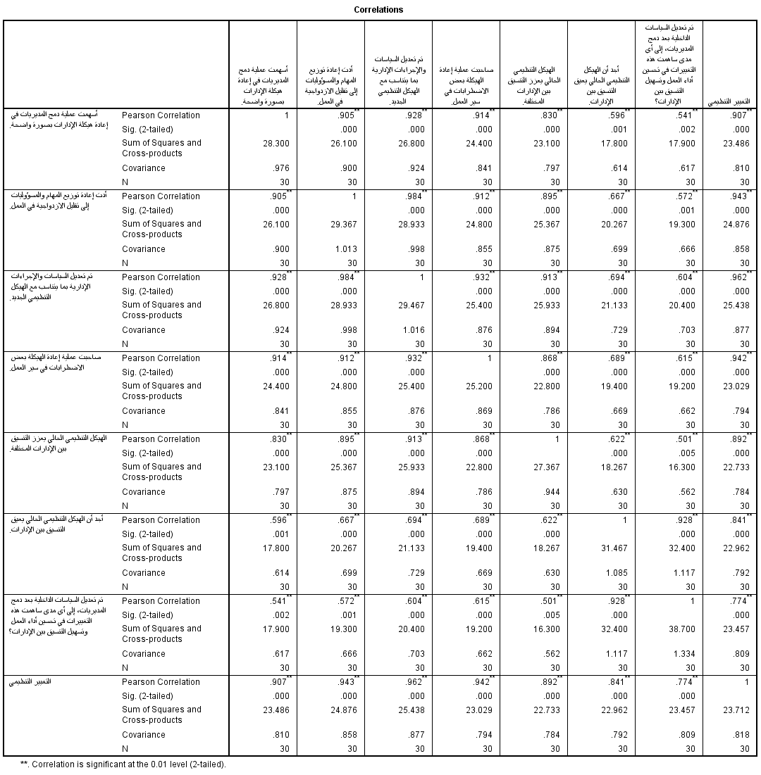

- صدق التغيير التكنولوجي
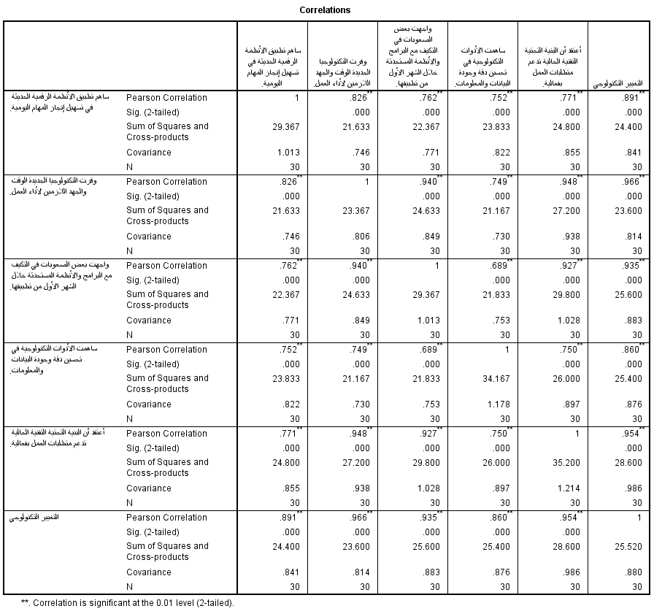

- صدق التغيير البشري
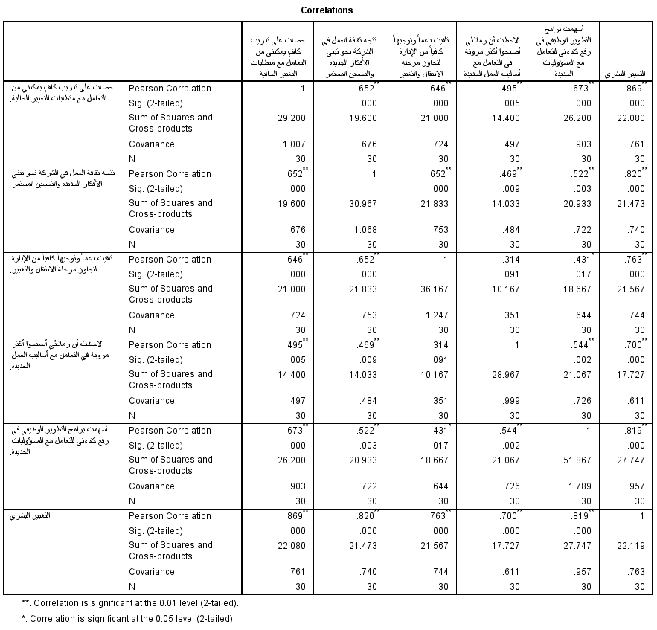

- صدق أداء العاملين (المتغير التابع)
- صدق الكفاءة
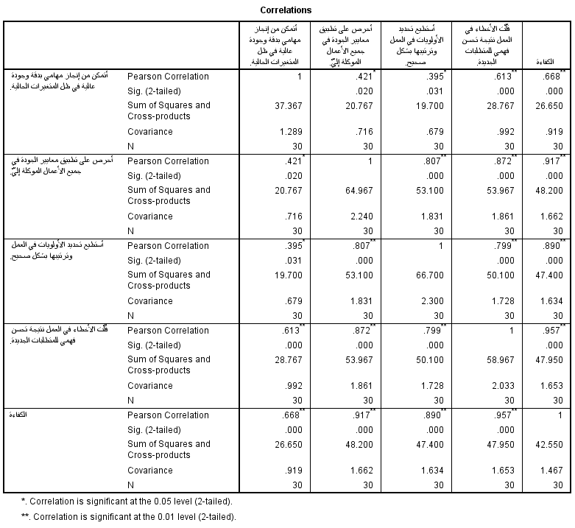

- صدق الإنتاجية
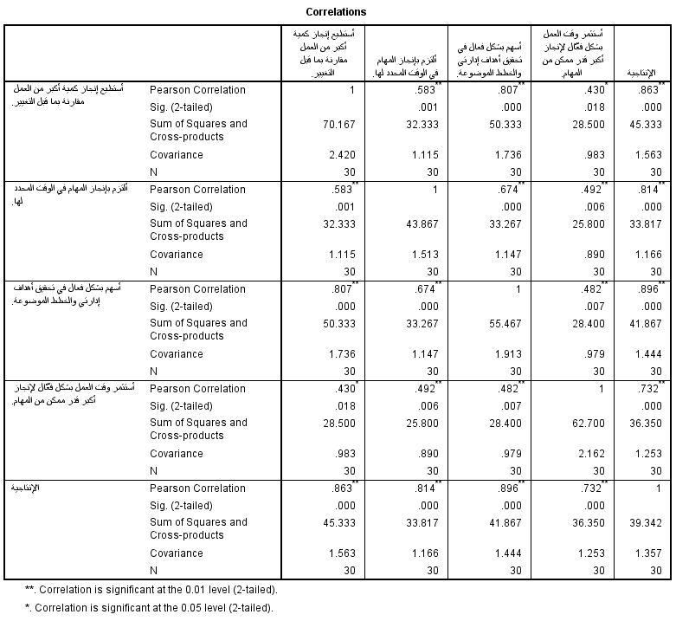

- صدق الرضا الوظيفي
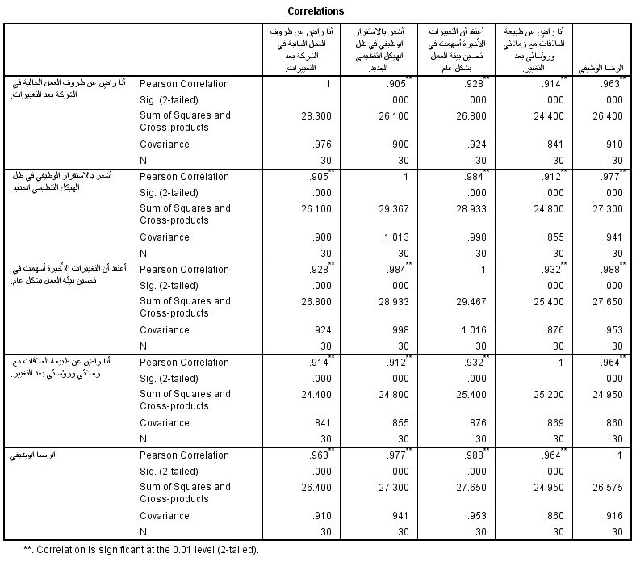

- صدق الالتزام المؤسسي
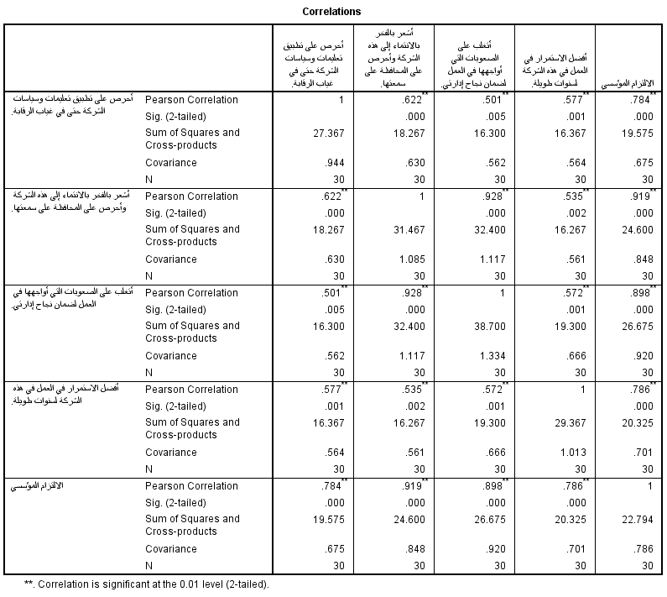

- صدق ممارسات الإدارة (المتغير المعدل)
- صدق القيادة
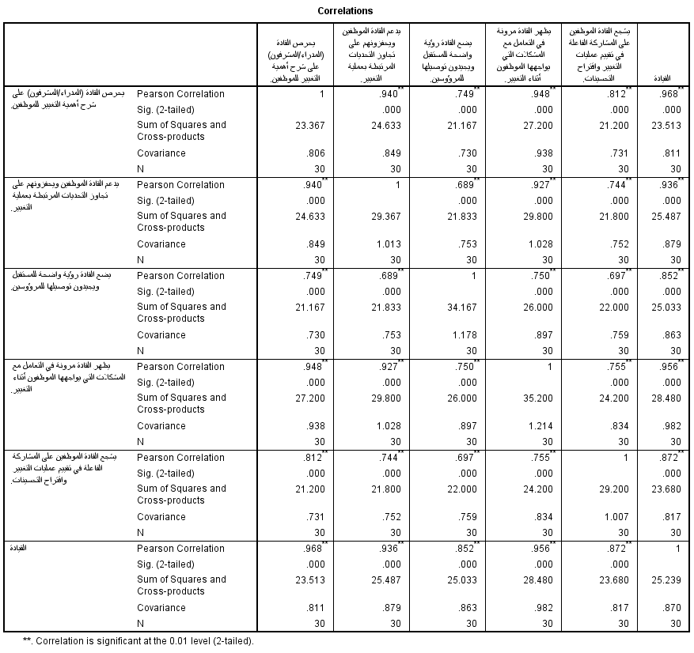

- صدق التواصل
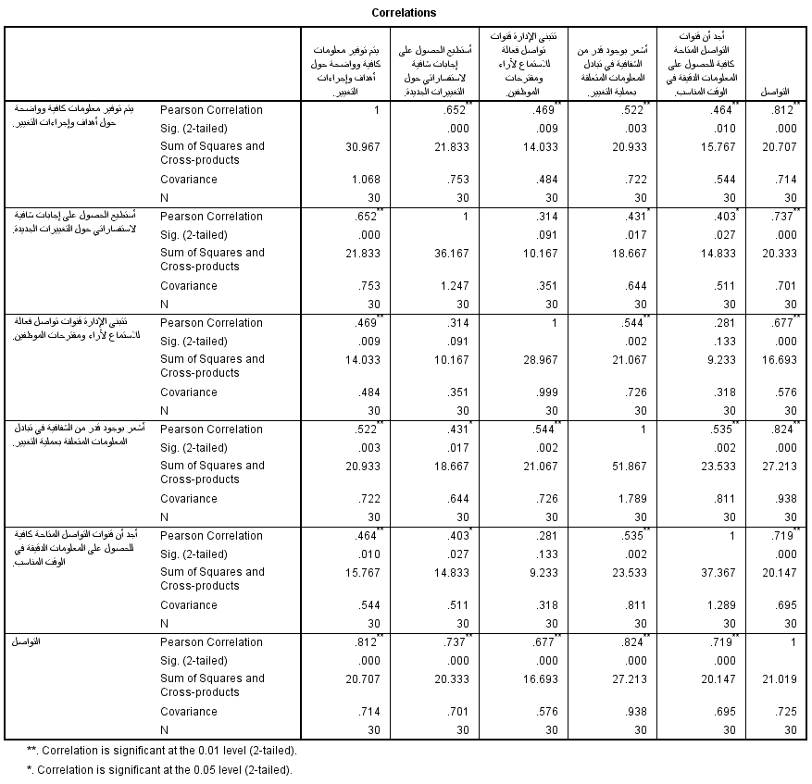

- صدق المشاركة في اتخاذ القرار
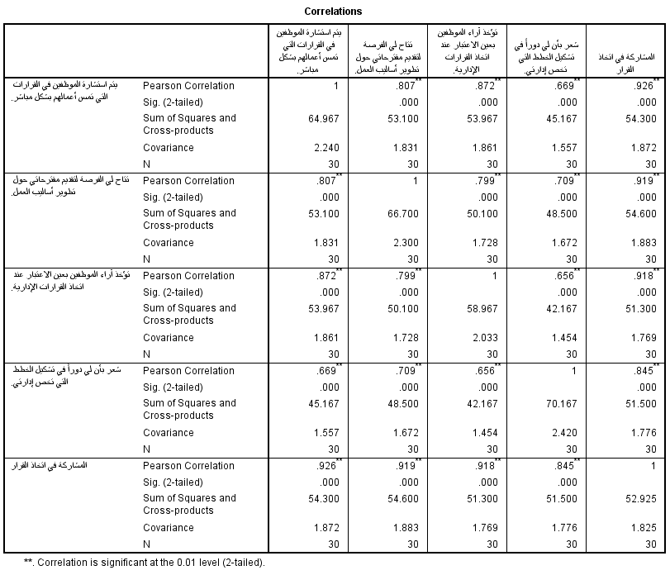

- الصدق البنائي لمتغيرات الدراسة
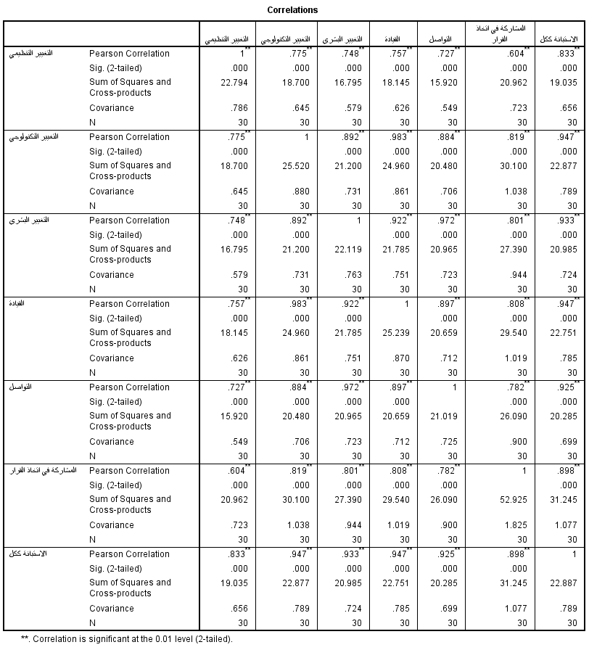

تابع: الصدق البنائي للمتغيرات
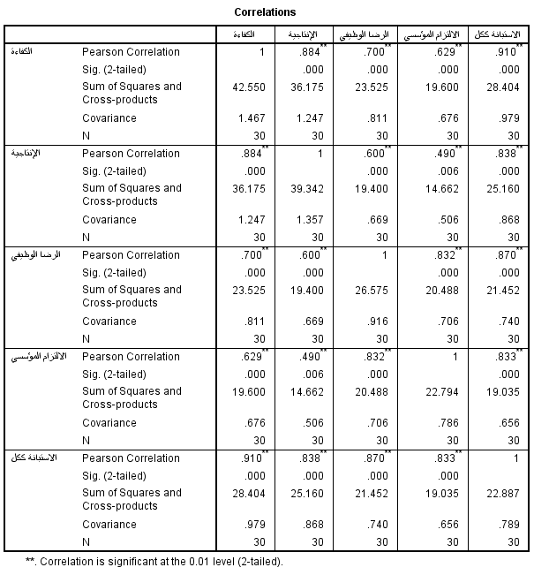

التحليل الإحصائي للبيانات
أولًا: الخصائص الديموغرافية
- المسمى الوظيفي، الخبرة، المؤهل العلمي
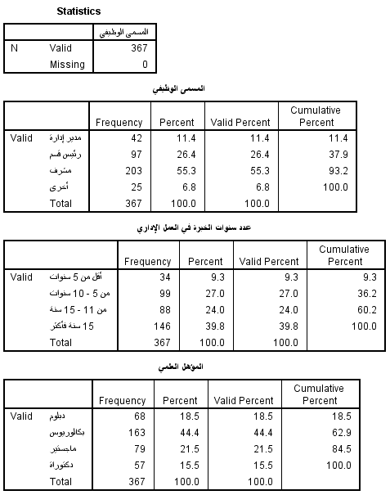

ثانيًا: المتوسطات الحسابية والانحرافات المعيارية
- استراتيجيات إدارة التغيير (المتغير المستقل)
- التغيير التنظيمي
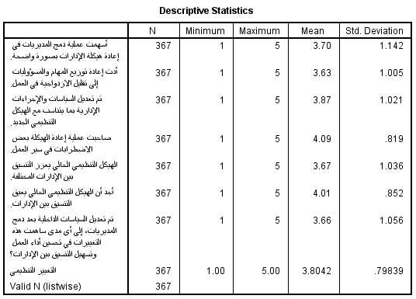

- التغيير التكنولوجي
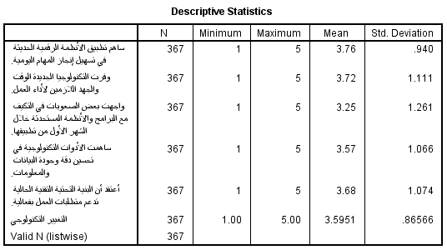

- التغيير البشري
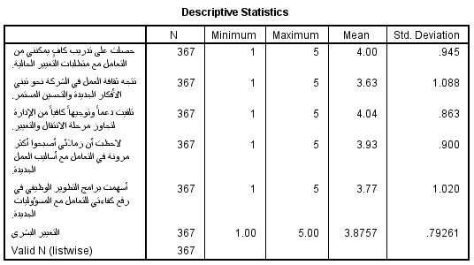

- أداء العاملين (المتغير التابع)
- الكفاءة
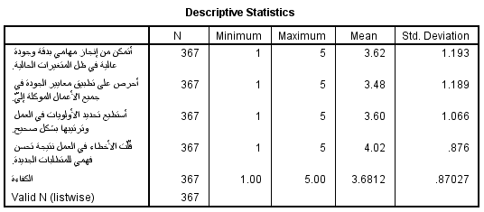

- الإنتاجية
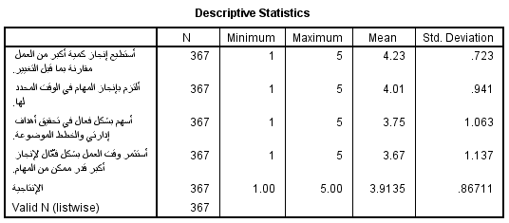

- الرضا الوظيفي
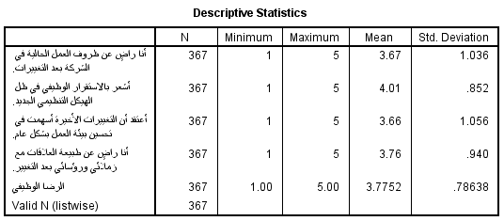

- الالتزام المؤسسي
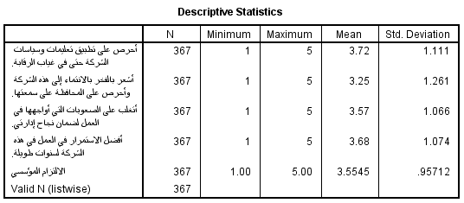

- ممارسات الإدارة (المتغير المعدل)
- أسلوب القيادة
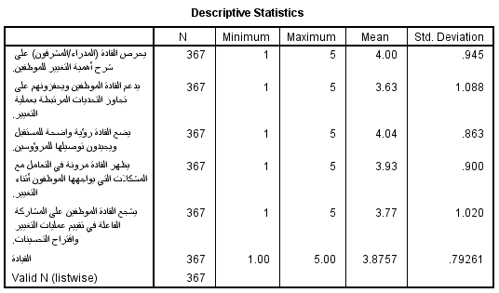

- التواصل
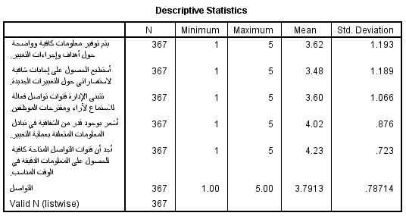

- المشاركة في اتخاذ القرار
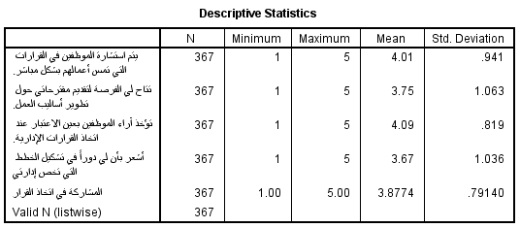

- سؤال (تقييم مدى شعور أفراد عينة الدراسة بالاستقرار النفسي والمهني)
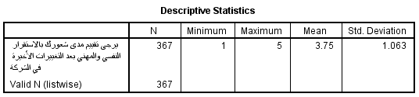

ثالثًا: اختبار الفروض
- الفرض الرئيس
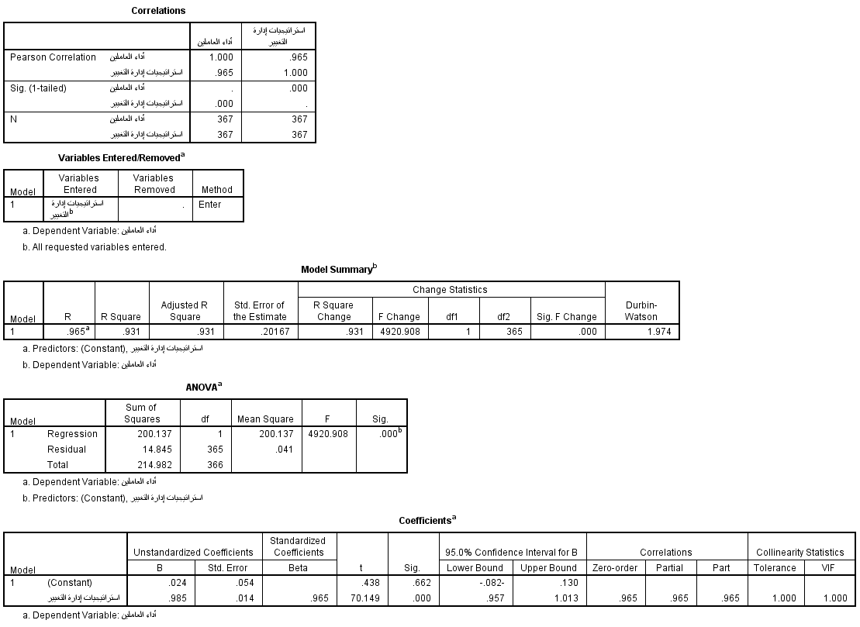

- الفرض الفرعي الأول
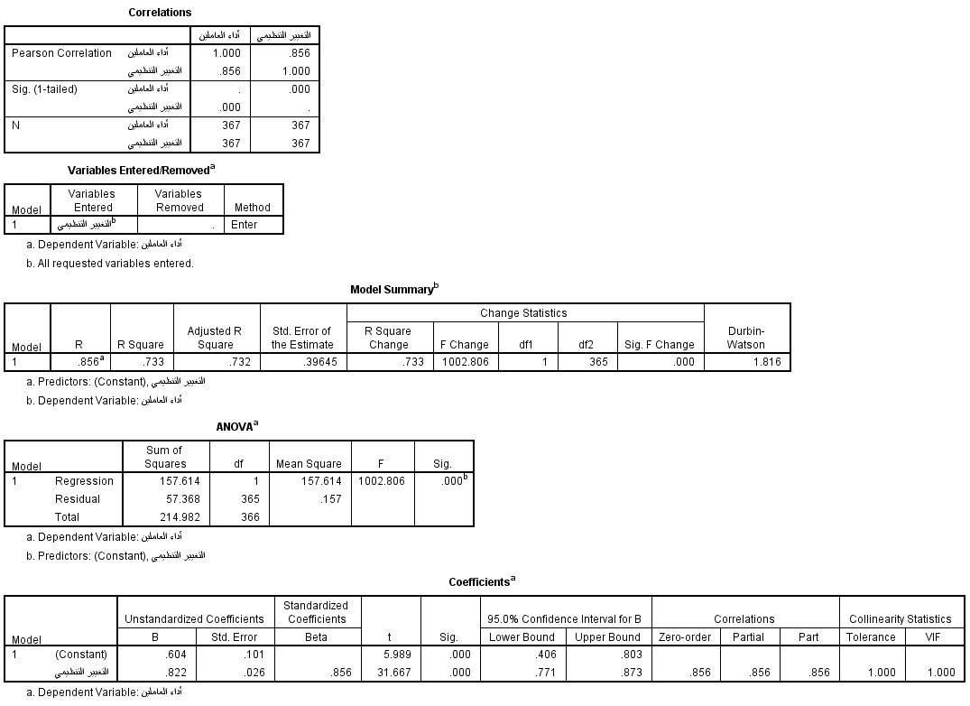

- الفرض الفرعي الثاني
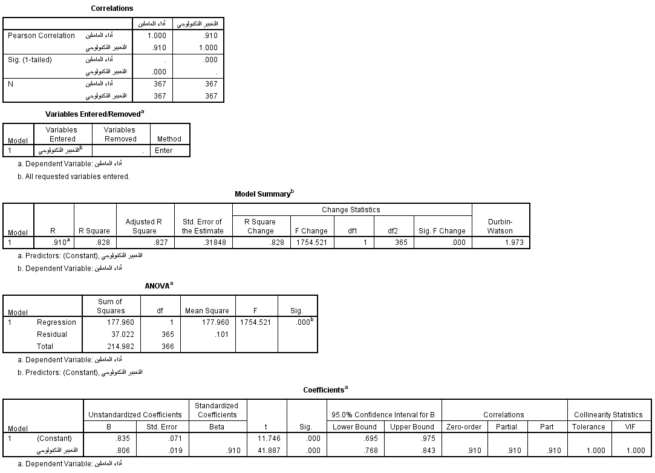

- الفرض الفرعي الثالث (التغيير البشري)
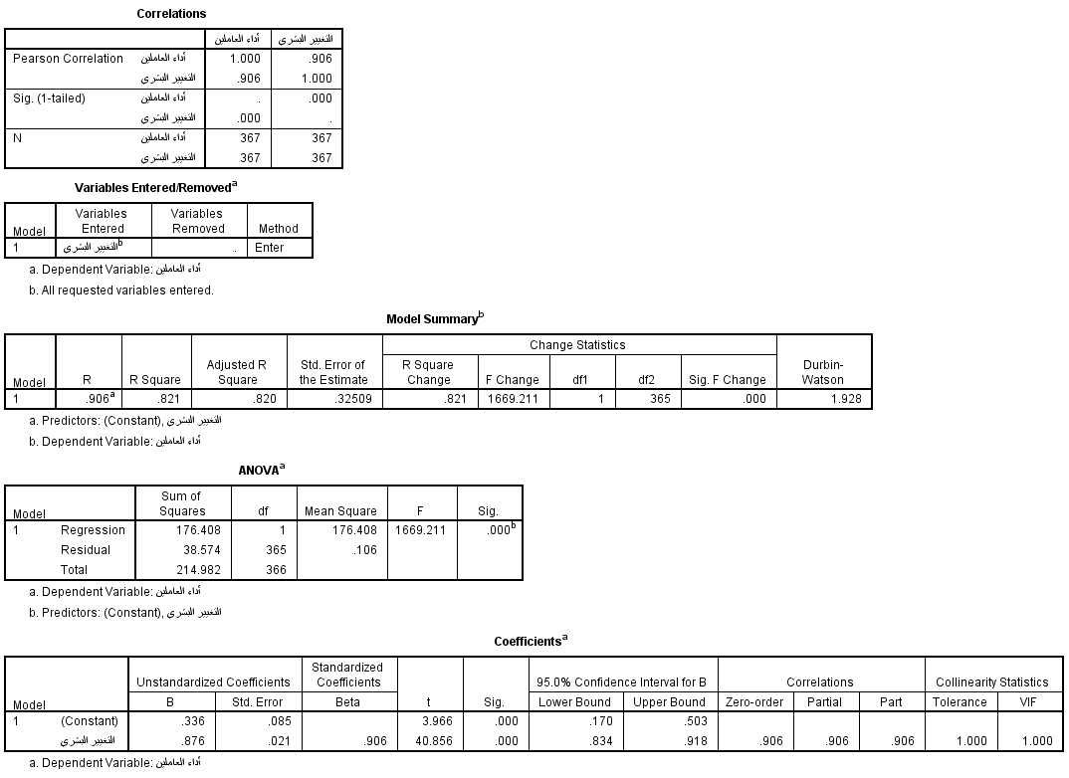

- الفرض الفرعي الرابع


